
УПОЛНОМОЧЕННЫЙ ПО ПРАВАМ РЕБЕНКА
В ОРЕНБУРГСКОЙ ОБЛАСТИ

ДОКЛАД
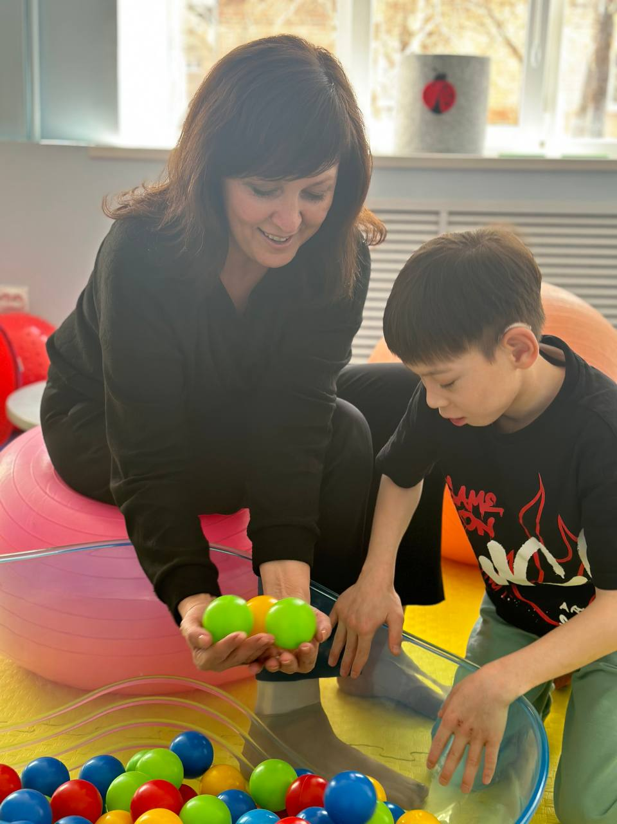
О соблюдении и защите прав, свобод и законных интересов детей и деятельности Уполномоченного по правам ребенка в Оренбургской области в 2024 году
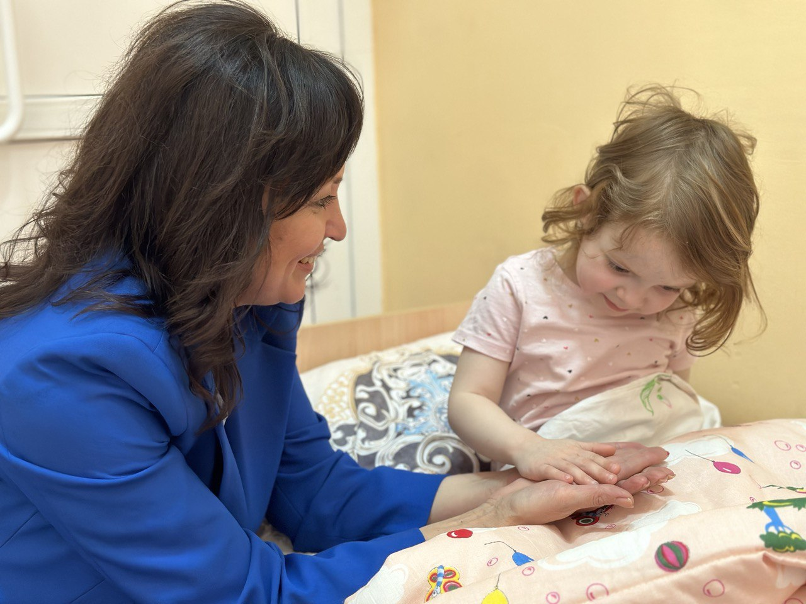
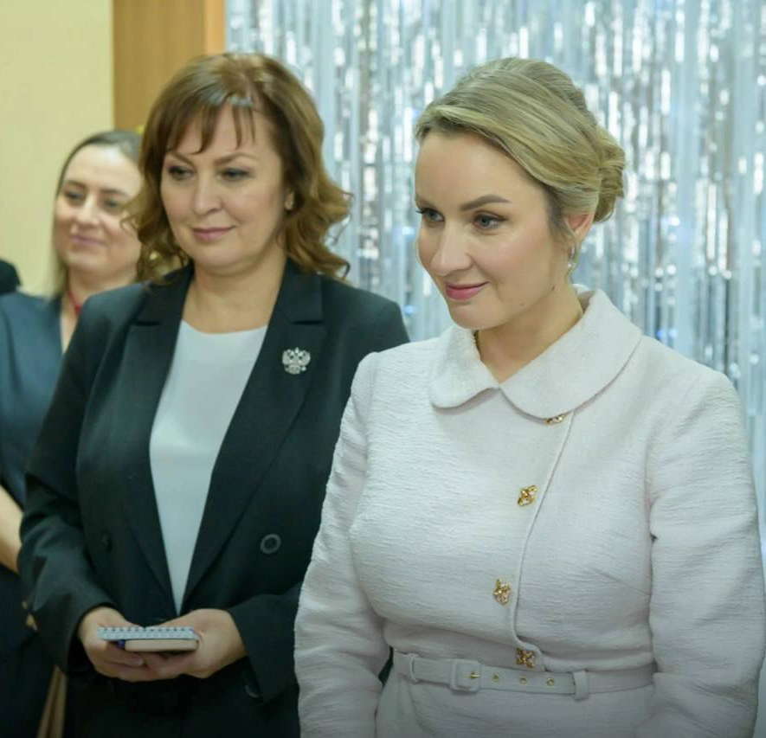

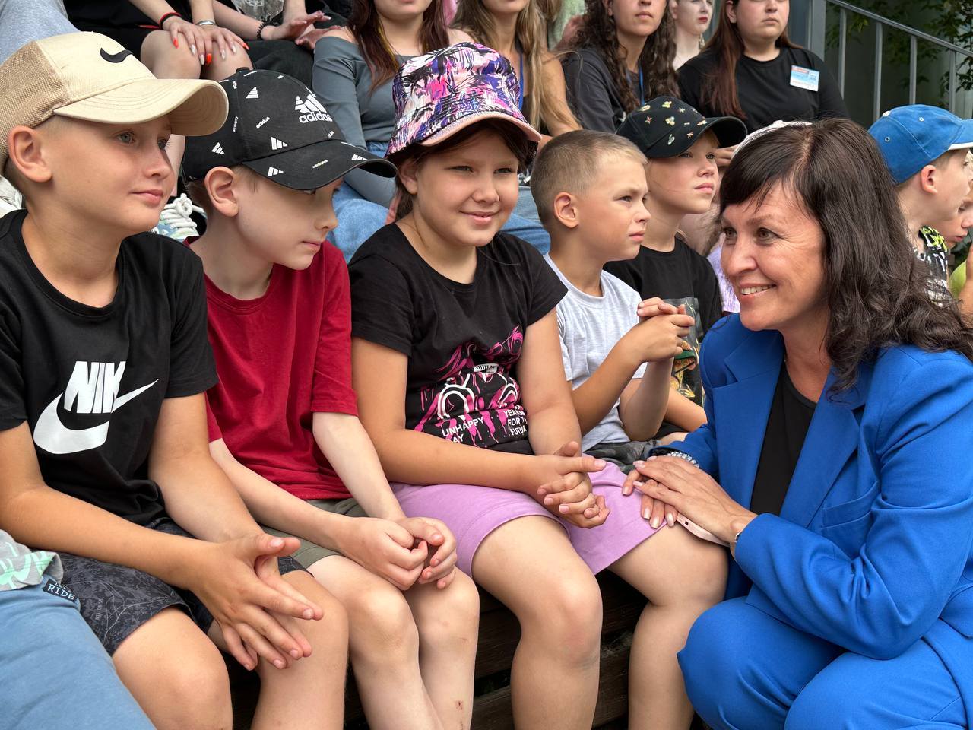

г. Оренбург
СОДЕРЖАНИЕ

 | ВВЕДЕНИЕ | 4-5
 | Раздел 1.Основыне направления деятельности Уполномоченного по правам ребенка в Оренбургской области в 2024 году | 6-7
1.1. | Обеспечение защиты прав и законных интересов детей. Предупреждение и содействие восстановлению нарушенных прав и законных интересов детей, выявление причин и условий, способствующих нарушению прав и законных интересов детей | 8
1.1.1. | Анализ обращений, поступивших к Уполномоченному по правам ребенка в Оренбургской области в 2024 году, и результаты их рассмотрения | 9-20
1.2. | Правовое просвещение по вопросам соблюдения прав и законных интересов детей, форм и методов их защиты. Мероприятия и акции | 20-22
1.3. | Взаимодействие Уполномоченного по правам ребенка в Оренбургской области с органами власти, государственными структурами, общественными объединениями, негосударственными органами и средствами массовой информации | 23-31
 | Раздел 2. О соблюдении прав детей в отдельных сферах жизнедеятельности (проблемы и пути решения) | 32
2.1. | Право на жизнь и безопасность | 32-34
2.1.1. | О профилактике дорожно-транспортных происшествий с участием детей | 34-35
2.1.2. | Гибель и травмирование детей на пожарах и водных объектах | 35-36
2.1.3. | Организация работы по профилактике суицидального поведения | 36-38
2.1.4. | Безопасность детей в информационном пространстве | 38-39
2.2. | Право на охрану здоровья и медицинскую помощь | 39-40
2.2.1. | Демографическая ситуация | 40-41
2.2.2. | Здоровье несовершеннолетних | 41-42
2.3. | Социальное обеспечение несовершеннолетних | 43-45
2.4. | Право на образование | 45
2.4.1. | Общая характеристика обращений по вопросам нарушения прав и законных интересов ребенка в сфере образования | 46
2.4.2. | Соблюдение прав детей в системе дошкольного образования | 46-47
2.4.3. | Право детей на общее образование | 48-50
2.4.4. | Конфликтные ситуации в образовательной среде | 50-52
2.4.5. | Система дополнительного образования | 52-55
2.4.6. | Система профессионального образования | 55-57
2.5. | Защита прав детей-инвалидов и детей с ограниченными возможностями здоровья | 57-62
2.6. | Право ребенка на семью | 62-63
2.6.1. | Защита прав детей-сирот и детей, оставшихся без попечения родителей | 63-68
2.7. | Профилактика безнадзорности и правонарушений несовершеннолетних | 68-74
2.8. | Право детей на отдых и оздоровление | 74-77
2.9. | Реализация прав детей на всестороннее развитие | 77
2.9.1. | Физкультура и спорт для детей: достижения и вопросы | 77-79
2.10. | Защита имущественных прав детей. Семейные споры | 79
2.10.1. | Взыскание алиментов на содержание несовершеннолетних | 79-80
2.10.2. | Семейные споры между родителями по вопросам воспитания детей | 80-84
2.11. | Защита жилищных прав отдельных категорий граждан | 84-85
2.12. | Право несовершеннолетних на труд | 85-88
 | Заключение | 89-91
 | Рекомендации Уполномоченного по правам ребенка в Оренбургской области органам государственной власти и местного самоуправления, направленные на улучшение положения детей и семей с детьми в регионе | 92-94

Введение

«Предназначение семьи, её фундаментальный смысл – прежде всего в продолжении рода, а значит, в приумножении многонационального народа России.
Семья – а это и старшие поколения, и молодые родители, и дети – должна занимать ведущие позиции, центральную роль в нашей государственной политике».

В. Путин
(заседание Государственного Совета, Москва, Кремль, 20.12.2024).

Указом Президента Российской Федерации от 22.11.2023 прошедший 2024 год был объявлен Годом семьи. На протяжении 2024 года органами власти всех уровней уделялось особое внимание укреплению института семьи, повышению престижа материнства и отцовства, всесторонней защите детства, демографическим программам.
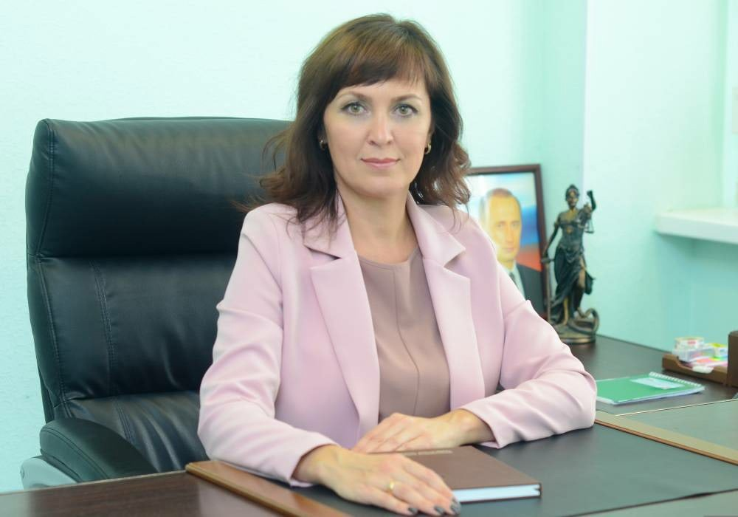
Семья создает человека и поддерживает его стремление к развитию, если членов семьи объединяют ценности, значение которых они хотят делить и с другими людьми: любовь и верность, здоровье и благополучие, почитание родителей, забота о старших и младших, продолжение рода. Особое значение имеет семья в жизни ребенка, его становлении и поведении. В семье могут формироваться все качества личности.
Деятельность института уполномоченных по правам ребенка и Правительства Оренбургской области в 2024 году осуществлялась в рамках реализации Концепции государственной семейной политики в Российской Федерации на период до 2025 года, утвержденной распоряжением Правительства РФ от 25.08.2014 № 1618-р (далее – Концепция семейной политики), и указа Губернатора Оренбургской области от 06.09.2018 № 484-ук «О мерах по реализации Указа Президента Российской Федерации от 29.05.2017 № 240 «Об объявлении в Российской Федерации Десятилетия детства» (в редакции указа Губернатора Оренбургской области от 26.03.2020 № 151-ук) и была направлена на поддержку, укрепление и защиту семьи как фундаментальной основы российского общества, сохранение традиционных семейных ценностей, повышение роли семьи в жизни общества, повышение авторитета родительства в семье и обществе, профилактику и преодоление семейного неблагополучия, улучшение условий и повышение качества жизни семей.
Концепция семейной политики в регионе реализуется в рамках подпрограммы «Обеспечение государственной поддержки семей, имеющих детей» и приоритетных проектов «Финансовая поддержка семей при рождении детей», «Многодетная семья – забота общая» государственной программы «Социальная поддержка граждан в Оренбургской области», утвержденной постановлением Правительства Оренбургской области от 25.12.2018 № 870-пп.
Главной задачей института уполномоченных по права ребенка является консолидация сил и ресурсов для эффективной защиты детства. Уполномоченный по правам ребенка – это независимый аудитор системы обеспечения безопасности детства, который содействует развитию государственного и общественного контроля за соблюдением прав и свобод детей. В своей работе опирается на традиции и накопленный опыт, которые определяют приоритетные направления деятельности.
Целью настоящего доклада является анализ проводимой в Оренбургской области политики в отношении семьи и детства. Он подготовлен на основе анализа и обобщения обращений граждан, результатов проверок, проведенных Уполномоченным по правам ребенка в Оренбургской области, официальных статистических данных, информации органов государственной власти и местного самоуправления, общественных организаций и содержит оценку соблюдения прав и законных интересов детей на территории Оренбургской области, а также предложения о совершенствовании их правового положения.
Доклад подготовлен в соответствии со статьей 14 Федерального закона от 27.12.2018 № 501-ФЗ «Об Уполномоченных по правам ребенка в Российской Федерации» и статьей 9 Закона Оренбургской области от 04.03.2011 № 4330/1017-IV-ОЗ «Об Уполномоченном по правам ребенка в Оренбургской области».
Доклад направляется Губернатору Оренбургской области, в Законодательное Собрание Оренбургской области, Уполномоченному при Президенте Российской Федерации по правам ребенка.
Уполномоченный по правам ребенка в Оренбургской области выражает признательность всем, кто представил информацию для использования в настоящем докладе.

Раздел 1. ОСНОВНЫЕ НАПРАВЛЕНИЯ ДЕЯТЕЛЬНОСТИ УПОЛНОМОЧЕННОГО ПО ПРАВАМ РЕБЕНКА В ОРЕНБУРГСКОЙ ОБЛАСТИ В 2024 ГОДУ

К основным задачам деятельности Уполномоченного по правам ребенка в Оренбургской области (далее – Уполномоченный) относится следующее:
• Осуществление мониторинга и анализа реализации, соблюдения и защиты прав и законных интересов детей на территории Оренбургской области;
• Содействие эффективному функционированию государственной системы обеспечения реализации, соблюдения и защиты прав и законных интересов детей в Оренбургской области;
• Принятие в пределах полномочий мер по предупреждению и пресечению нарушений прав и законных интересов детей;
• Содействие восстановлению нарушенных прав и законных интересов детей;
• Содействие совершенствованию законодательства Оренбургской области в части, касающейся защиты прав и законных интересов детей;
• Содействие международному и межрегиональному сотрудничеству в области защиты прав и законных интересов детей.
Уполномоченным ежедневно ведется работа по рассмотрению обращений граждан: письменных, устных, поступающих на личном приеме, в мессенджере аккаунта Уполномоченного социальной сети «ВКонтакте», «Одноклассники», «Телеграм».
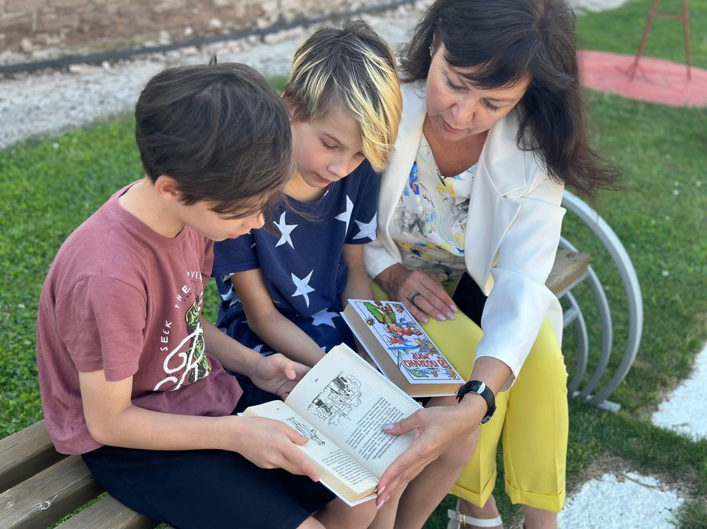
Тематика обращений охватывает все сферы жизнедеятельности детей, а также семей, воспитывающих детей. При этом Уполномоченным и специалистами его аппарата постоянно оказывается правовое консультирование, в том числе и в рамках оказания бесплатной юридической помощи, при рассмотрении обращений, при принятии телефонных звонков от граждан, организации личного приема.
Кроме этого, юридическая помощь и судебная защита оказывается Уполномоченным путем участия в судебных процессах.
В 2024 году Уполномоченным подготовлено 11 заключений в суды по административным делам о помещении несовершеннолетних в Центр временного содержания для несовершеннолетних правонарушителей УМВД России по Оренбургской области (далее – ЦВСНП). По гражданским делам подготовлено 2 заключения:
- о восстановлении в родительских правах супруги участника специальный военной операции (далее – СВО) в отношении двух несовершеннолетних детей, проживающих с отцом (Уполномоченным принято участие в судебном заседании);
- об изменении места жительства несовершеннолетнего ребенка и взыскании алиментов.
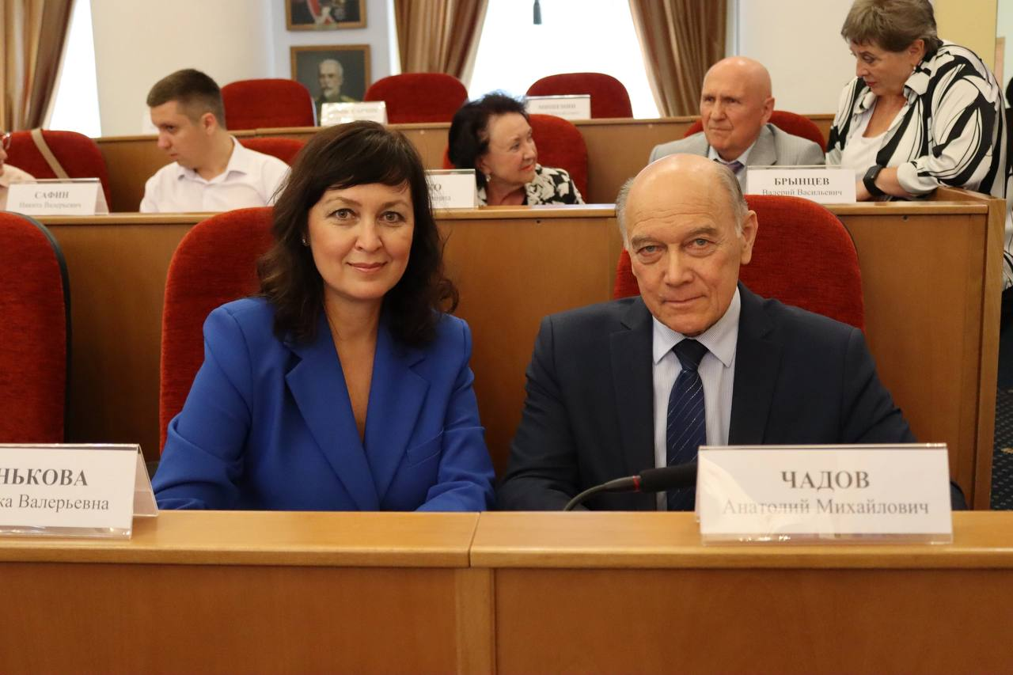
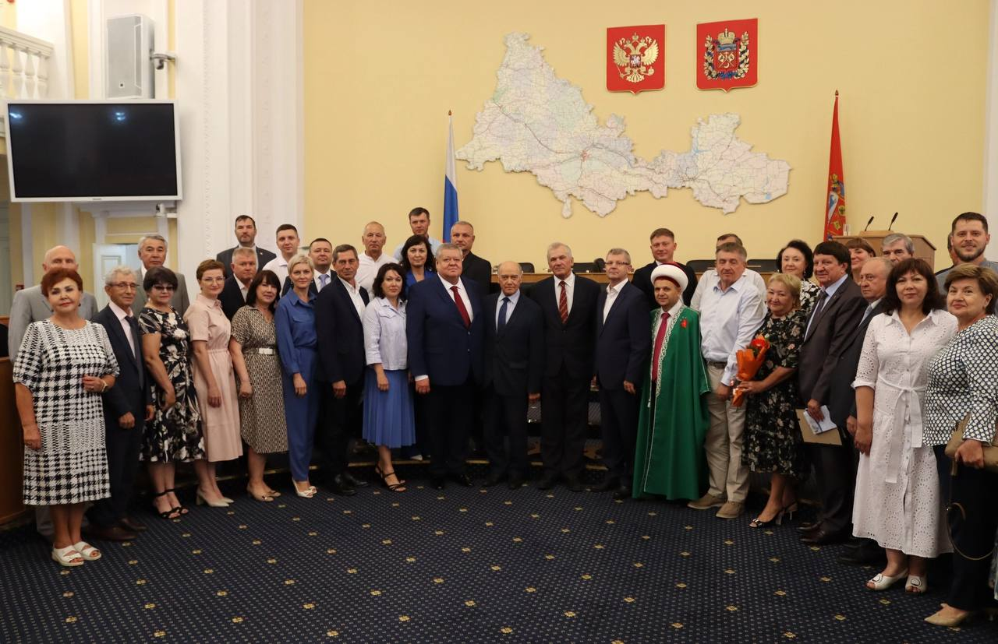
В течение года Уполномоченный принимал участие в заседаниях Правительства Оренбургской области, а также в деятельности следующих совещательных и консультативных органов: комиссии по делам несовершеннолетних и защите их прав Оренбургской области и органов местного самоуправления, областной межведомственной комиссии по организации отдыха и оздоровления детей Оренбургской области, межведомственной комиссии министерства социального развития Оренбургской области по отбору многодетных семей для включения в состав получателей социальных выплат на приобретение или строительство жилья в Оренбургской области во внеочередном порядке, межведомственной рабочей группы министерства социального развития Оренбургской области по вопросам реализации прав детей-сирот и лиц из их числа на жилые помещения, регионального координационного совета при Губернаторе Оренбургской области по взаимодействию с российским движением детей и молодежи, Координационного центра в сфере профилактики суицидального поведения населения Оренбургской области, Совета по делам ветеранов и инвалидов при Правительстве Оренбургской области, Совета старейшин при Губернаторе Оренбургской области, межведомственной комиссии по рассмотрению обращений по вопросам мобилизации Оренбургской области.

1.1. Обеспечение защиты прав и законных интересов детей. Предупреждение и содействие восстановлению нарушенных прав и законных интересов детей, выявление причин и условий, способствующих нарушению прав и законных интересов детей

Восстановление или оказание помощи в восстановлении нарушенных прав и законных интересов детей – это важнейшее направление деятельности Уполномоченного. Основным источником информации об обеспечении прав и законных интересов детей, проживающих на территории области, являются обращения граждан. Разбираясь в каждой конкретной ситуации, Уполномоченный становится связующей нитью всех участников восстановления прав ребёнка – министерств, ведомств, правоохранительных органов, а в случае необходимости подключает к решению вопроса общественные организации, социально ответственный бизнес и просто неравнодушных людей.
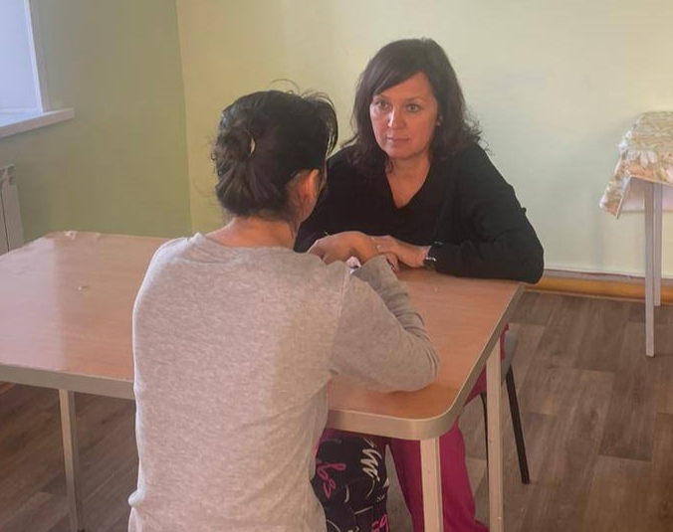
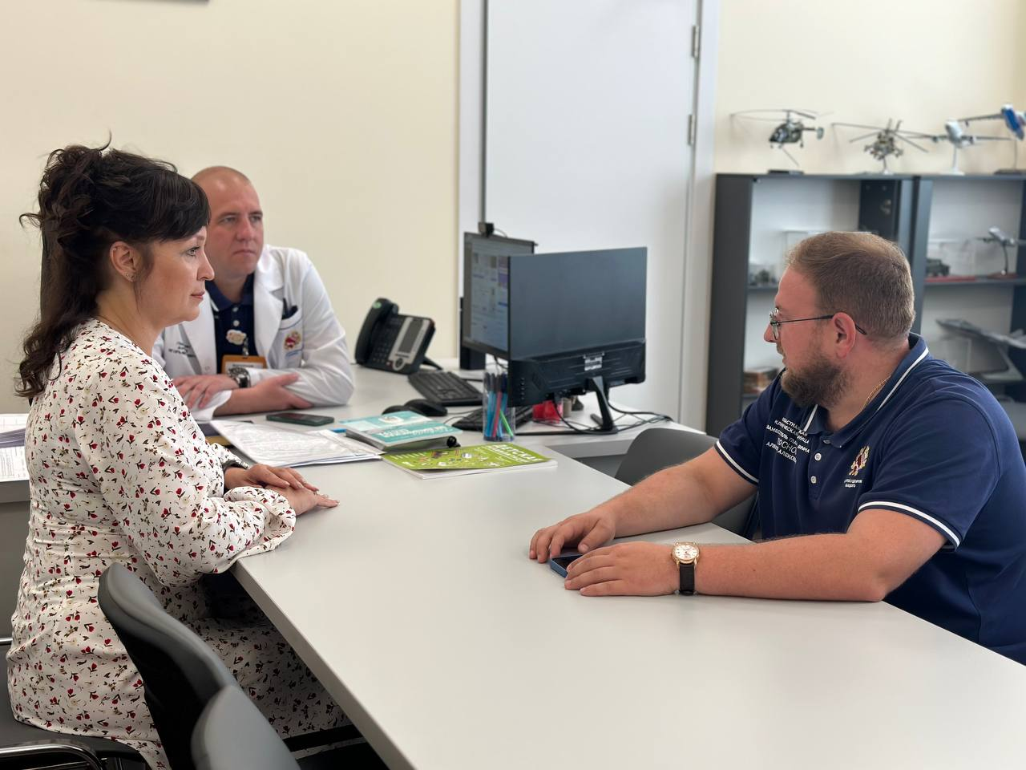
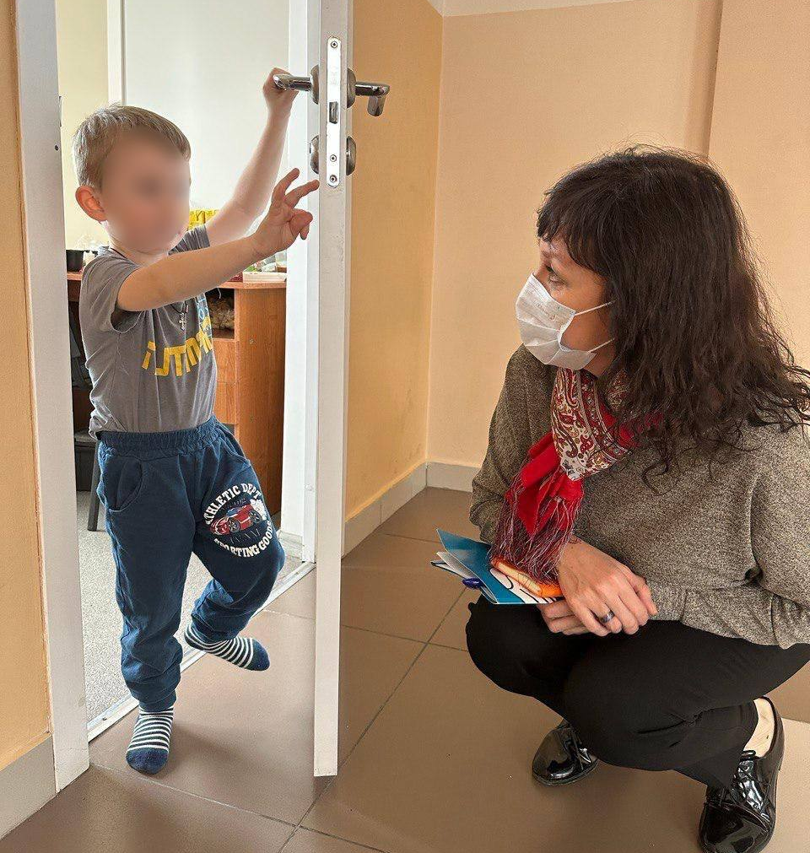
В процессе рассмотрения обращений направляются запросы информации в различные ведомства, ходатайства. Уполномоченный совместно с представителями заинтересованных министерств и ведомств осуществляет выезд на место. Вопросы, указанные в обращениях граждан, находятся на контроле у Уполномоченного до их разрешения по существу.

1.1.1. Анализ обращений, поступивших к Уполномоченному по правам ребенка в Оренбургской области в 2024 году, и результаты их рассмотрения

Анализ статистических данных за последние 5 лет свидетельствует о тенденции снижения количества обращений граждан к Уполномоченному: с 840 в 2020 году до 774 в 2024 году.

Динамика количества обращений, поступивших к
Уполномоченному по правам ребенка в Оренбургской области

В 2024 году поступило 774 обращения граждан, что на 9,4% меньше уровня 2023 года (854). Отрицательная динамика зарегистрированных в аппарате Уполномоченного обращений может свидетельствовать о повышении доверия населения к государственным органам власти и местного самоуправления на основе оценки результативности их работы по разрешению проблемных вопросов на местах.
Из общего количества обращений 600 поступило письменно, в том числе 141 – по электронной почте, 152 – на официальную интернет-страницу Уполномоченного, 130 – через социальную сеть «ВКонтакте», 51 – посредством почтового отправления. За предыдущий год 174 человека обратились устно, в том числе в ходе проведения личного приема Уполномоченным и специалистами аппарата.

В 2024 году проведено 8 выездных приемов, в ходе которых поступило 44 обращения граждан из 12 муниципальных образований Оренбургской области. Выездные приемы проведены Уполномоченным совместно с прокурором Оренбургской области (г. Орск, г. Новотроицк, Соль-Илецкий г.о., Илекский и Акбулакский районы), с руководителем ГУ ФССП по Оренбургской области (Александровский, Грачевский и Красногвардейский районы), с министром образования Оренбургской области (Оренбургский район), с депутатом Законодательного Собрания Оренбургской области (Оренбургский район), с руководителем регионального отделения Всероссийской организации родителей детей-инвалидов (далее – ВОРДИ) (г. Орск, г. Новотроицк, г. Бузулук и Новоорский район), а также с главным врачом ГАУЗ «Областная детская клиническая больница» (далее – ГАУЗ «ОДКБ») и главным врачом ГБУЗ «Оренбургская областная клиническая психиатрическая больница № 1» (далее – ГАУЗ «ООКПБ»).
В течение 2024 года Уполномоченный и сотрудники аппарата, действуя в рамках Закона Оренбургской области от 04.03.2011 № 4330/1017-IV-ОЗ «Об Уполномоченном по правам ребенка в Оренбургской области», проводили проверки совместно с компетентными органами государственной власти, должностными лицами возможных нарушениях прав и законных интересов несовершеннолетних.
Из всех форм работы с гражданами наиболее полное отражение существующих общественных проблем дают письменные обращения, поскольку в них граждане, как правило, сообщают о конкретных ситуациях, в которых права ребенка нарушены или предполагается, что нарушены. В отличие от письменных обращений прочие формы взаимодействия с гражданами (личный прием, телефонные и виртуальные приемы) в абсолютном большинстве представляют собой просьбы о правовых консультациях. В случае если изложенные в обращении факты и обстоятельства являются очевидными и не требуют дополнительной проверки, ответ дается устно в ходе личного приема и разъясняется законодательство.

Вместе с тем, если в процессе устного общения выявляется ситуация, требующая детального рассмотрения и вмешательства со стороны Уполномоченного, заявителям предлагается подать письменное заявление с приложением необходимых документов, поскольку такая форма позволяет наилучшим образом аргументировать действия Уполномоченного в процессе рассмотрения обращения.
Из общего количества поступивших обращений в 37,7% (292) случаях обратившиеся нуждались в получении консультаций и правовых разъяснений, в 62,3% (482) граждане просили Уполномоченного принять меры и оказать содействие в их конкретной сложившейся ситуации. Однако в ходе рассмотрения обращения не всегда доводы заявителя находили свое подтверждение. В результате проведенных проверок в 11,2% (87) факты, изложенные в обращениях, не подтвердились.
В отчетный период в адрес Уполномоченного обращались жители практически всех муниципальных образований Оренбургской области. Наибольшее количество обращений поступило из следующих территорий: г. Оренбурга – 408, г. Бузулука – 191, Оренбургского района – 66, г. Орска – 65, г. Новотроицка – 27, г. Бузулука – 26.
Поступило 20 обращений из других стран и регионов России: из Ресупублики Казахстан, Абхазской Республики, Адыгейской и Чувашской Республик, Ханты-Мансийского автономного округа – Югра, г. Москвы, г. Санкт-Петербурга, г. Симферополя, Московской, Ленинградской, Самарской, Брянской и Смоленской областей.
Анализ категорий заявителей свидетельствует, что к Уполномоченному преимущественно обращаются родители (508) и иные близкие родственники (66) несовершеннолетних. В своих обращениях законные представители сообщают о фактах, которые, возможно, затрагивают права и законные интересы их детей, либо обращаются за консультацией, правовой помощью и разъяснением норм действующего законодательства.

Почти каждое десятое обращение Уполномоченному адресуют неравнодушные граждане, которые информируют о семейном неблагополучии соседей, знакомых, родственников, о ставших известными им возможных фактах нарушения прав несовершеннолетних. Также по вопросам защиты прав несовершеннолетних к Уполномоченному поступило 15 обращений от должностных лиц, 9 – от общественных организаций региона.
В 2024 году поступило 30 коллективных обращений. Как правило, это коллективы родителей – участников образовательного процесса, которые не смогли совместно с администрациями учреждений урегулировать конфликтные отношения и обратились за помощью к Уполномоченному.
Следующей категорией в рейтинге являются лица, принявшие детей на воспитание в семью, от них поступило 25 обращений. В своих обращениях опекуны и приемные родители ставили вопросы оказания мер государственной поддержки, получения содержания (алиментов) от законных представителей опекаемых детей и т.п.
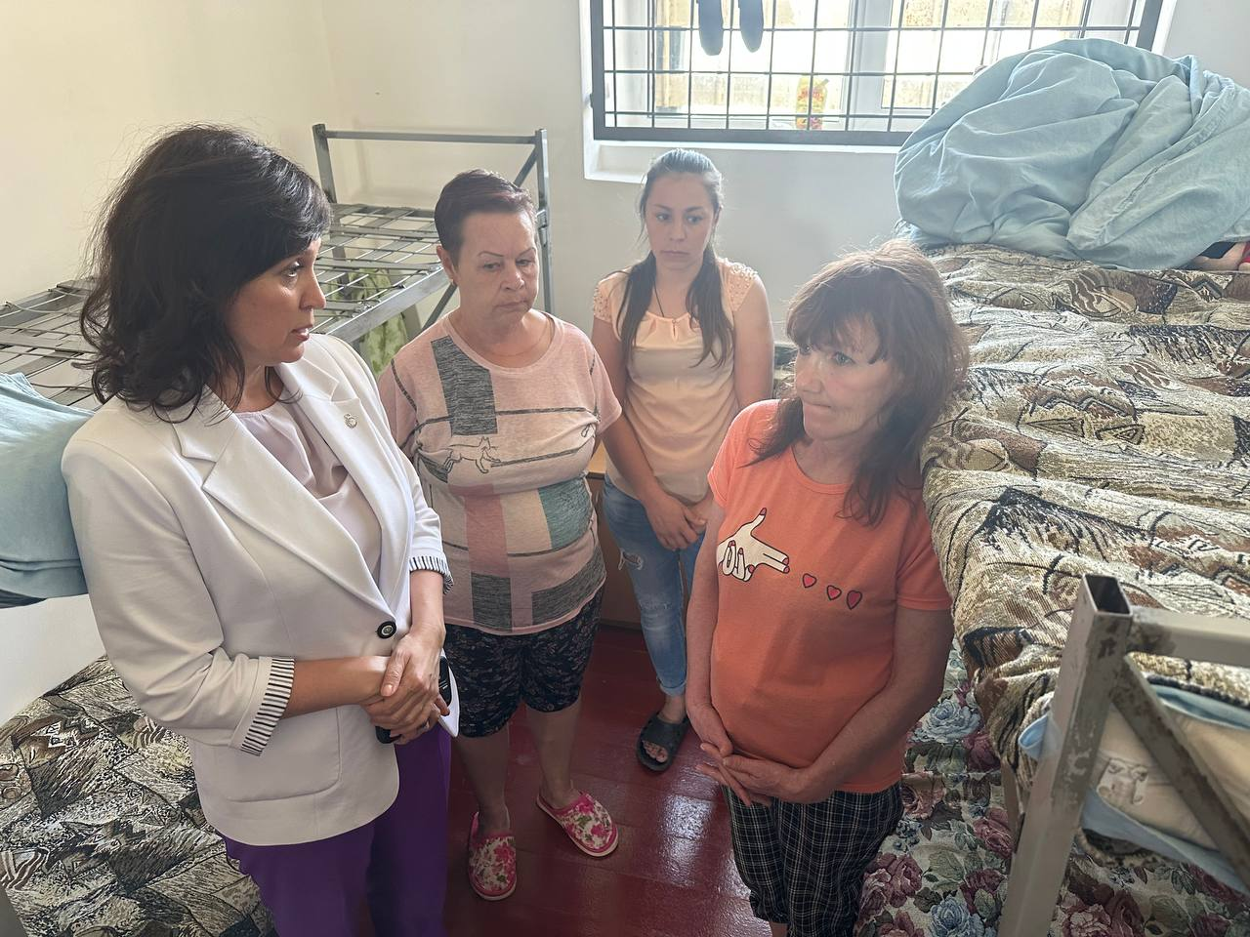
Также к Уполномоченному обращались арестованные, осужденные, отбывающие наказание граждане, направляя свое обращение посредством почты либо в ходе проведения детским правозащитником личных приемов в пенитенциарных учреждениях. В 2024 году поступило 24 таких обращения. При посещении исправительных учреждений Уполномоченным даются правовые консультации и разъяснения женщинам, отбывающим наказание. Основной темой обращений указанной категории граждан являются дети. Заявители просят оказать меры социальной поддержки семье, в которой воспитываются несовершеннолетние, либо сообщают о злоупотреблении родительскими правами законных представителей в отношении их детей. Также обращались матери, лишенные родительских прав, с просьбой помочь им восстановиться в родительских правах, сообщать информацию об их детях, находящихся в приемных, родственных семьях либо в государственных интернатных учреждениях.
От лиц из числа детей-сирот и детей, оставшихся без попечения родителей, в отчетном периоде поступило 20 обращений. Подавляющее большинство обращений связано с реализацией их жилищных прав.
Традиционно самой малочисленной категорией заявителей являются сами несовершеннолетние, от них получено 11 обращений. Дети и подростки сообщали о конфликтных ситуациях в отношении них, о неблагополучии в их семьях (родители злоупотребляют алкоголем), о несправедливости педагогов, по их мнению, по отношению к ним.
Все факты, изложенные в обращениях, независимо от категории заявителя, тщательно проверялись совместно с заинтересованными министерствами и ведомствами, дана оценка полноте принятых государственными органами, органами местного самоуправления и органами системы профилактики безнадзорности и правонарушений несовершеннолетних мер по предотвращению, восстановлению нарушенных прав детей, при необходимости принят комплекс дополнительных мероприятий в интересах несовершеннолетних.
Анализ содержания обращений свидетельствует о том, что их тематика сохраняет основные тенденции прошлых лет.

Наибольшее количество обращений поступило в 2024 году по защите прав детей жить и воспитываться в семье – 190 (24,5% от общего количества обращений). Среди обращений данной категории: защита от злоупотреблений со стороны родителей, общение ребенка с отдельно проживающим родителем и другими близкими родственниками, определение места жительства несовершеннолетнего после развода родителей, лишение и восстановление родительских прав, установление отцовства, установление и отмена опеки (попечительства) над несовершеннолетними, возвращение детей в кровную семью.
В данной категории рассмотренных обращений в 12 случаях при содействии Уполномоченного и поддержки органов системы профилактики региона восстановлено право ребенка жить и воспитываться в кровной семье, знать своих родителей.
В феврале 2024 года к Уполномоченному обратился дядя несовершеннолетнего ребенка с просьбой оказать содействие в оформлении опеки над племянником. В ходе рассмотрения обращения установлено, что родители мальчика злоупотребляют алкогольными напитками, не исполняют родительских обязанностей, мальчик часто проживает у дяди. Совместно с администрацией муниципального образования в интересах ребенка принято решение об установлении предварительной опеки на родственника одновременно с организацией профилактической работы с родителями по выводу их из кризиса.
В отчетном периоде при содействии Уполномоченного возвращены дети двум матерям. Так, в марте 2024 года к детскому правозащитнику обратилась мама, ребенок которой помещен в государственное детское учреждение. Мама прошла лечение от алкогольной зависимости, навела порядок в доме и хотела вернуть ребенка в семью. Учитывая все обстоятельства, в рамках совместной работы с органами системы профилактики и в интересах ребенка, малолетний ребенок возвращен маме и живет в семье.
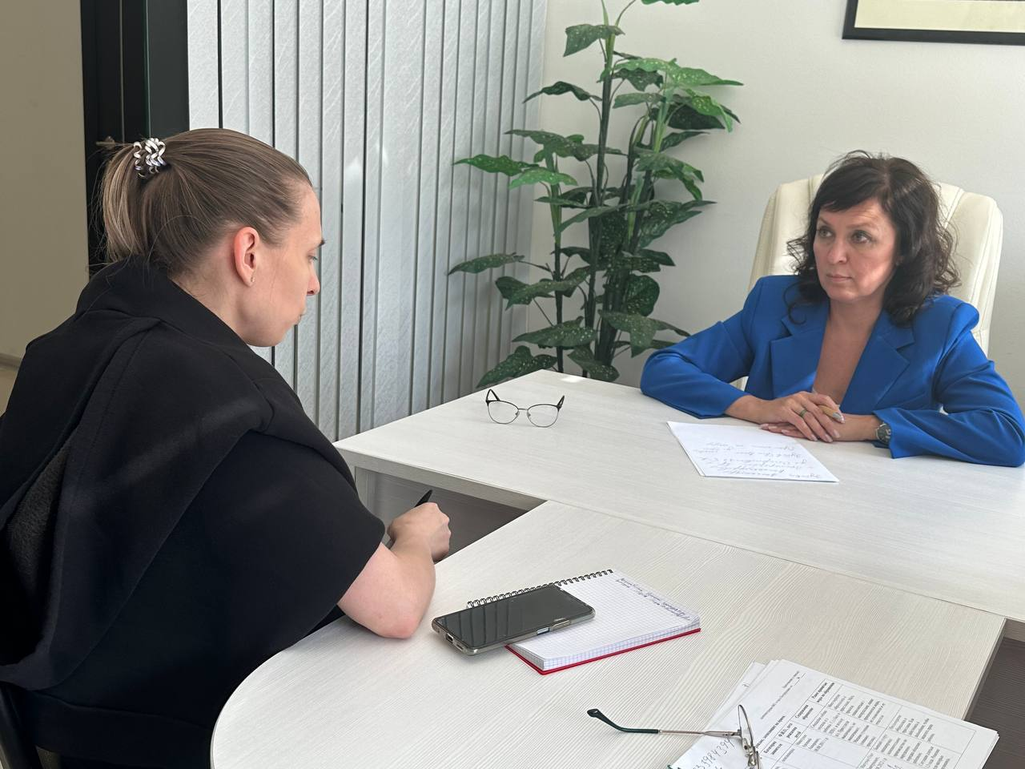
Нередко в адрес Уполномоченного поступают обращения от граждан, находящихся в постразводной ситуации, когда возникает проблема дальнейшего общения и воспитания ребенка другим родителем. Стоит отметить, что лучший способ решения данного вопроса – это добровольная договоренность об участии в воспитании детей и общении с ними. Нельзя забывать, что ребенок имеет право общаться с обоими родителями и другими родственниками. Разногласия членов семьи, развод родителей не должны влиять на реализацию прав детей. В данных ситуациях родителям нужно действовать в интересах детей. В таких случаях Уполномоченным предлагается сторонам урегулировать спорные отношения с участием профессионального медиатора, который в рамках соглашения оказывает помощь на безвозмездной основе заявителям, обратившимся в аппарат Уполномоченного, также экспертов и членов Общественного экспертного совета при Уполномоченном.
По вопросам реализации прав ребенка в сфере образования: дошкольного, общего и дополнительного образования, организации школьного питания и подвоза обучающихся, обучению детей с ограниченными возможностями здоровья, государственной и промежуточной итоговой аттестации, территориальной доступности и перевода из одного образовательного учреждения в другое, конфликтам между участниками образовательного процесса, поступило 143 обращения (18,5% от общего количества обращений).
В ходе рассмотрения обращений оказано содействие в реализации права ребенка на образование, совместно с управлениями/отделами образования администраций муниципалитетов урегулированы конфликтные ситуации между участниками образовательного процесса, оказано содействие в переводе ребенка или предоставлении места в образовательной организации вблизи места жительства, несовершеннолетним с ограниченными возможностями здоровья оказано содействие в организации образовательного процесса и адаптации в школьном коллективе с учетом особенностей индивидуального развития.
По вопросам реализации жилищных прав семей с детьми обратились 107 заявителей (13,8% от общего количества обращений), в том числе по вопросам признания нуждающимися в предоставлении жилого помещения в порядке очереди и во внеочередном порядке, улучшения жилищных условий многодетных семей, семей с детьми-инвалидами, прекращения права пользования жилым помещением, выплаты ипотечного кредита, реализации жилищных прав лиц из числа детей-сирот и детей, оставшихся без попечения родителей.
Так, в феврале 2024 года к Уполномоченному обратилась многодетная мама, чья квартира находится на последнем этаже многоквартирного дома и в период выпадения осадков, в результате протечки крыши, вода попадает в квартиру заявителя. В результате совместной работы Уполномоченного, администрации муниципального образования и управляющей компании, произведен ремонт крыши. Право детей жить в нормальных, комфортных условиях восстановлено.
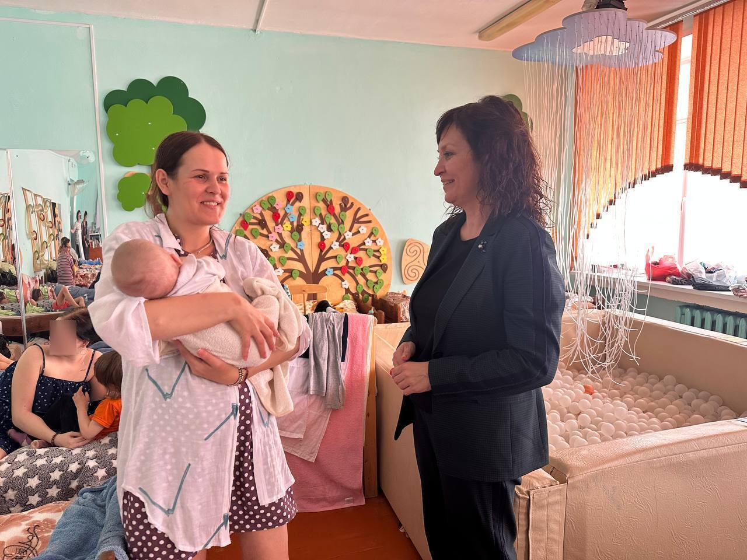
Весной 2024 года в результате разлива рек и подтопления многих населенных пунктов в регионе был объявлен режим чрезвычайной ситуации. К Уполномоченному поступали обращения граждан с детьми, жилые помещения которых попали в зону подтопления. Так, в мае 2024 года к Уполномоченному обратилась многодетная мать за помощью: после ухода воды из дома семьи обнаружилось повреждение газопроводной трубы под землей прилегающего участка, денег на ремонт у семьи не было. По ходатайству Уполномоченного газовой службой устранены неполадки. Подача газа в дом возобновлена.
В ноябре 2024 года к Уполномоченному обратилась мама, воспитывающая ребенка с инвалидностью, с вопросом реализации их жилищных прав. В ходе рассмотрения обращения установлено, что у мамы есть решение суда, вступившее в законную силу, об обеспечении жильем данной семьи. В результате проведенной Уполномоченным работы совместно с администрацией муниципалитета семье с особенным ребенком выделено жилье, заключен договор социального найма.
Одним из основных прав человека является право на жизнь, защиту от насилия. В этой категории к Уполномоченному в отчетном периоде поступило 76 обращений (9,8% от общего количества обращений). Заявители информировали об опасных объектах сельской, городской и инженерной инфраструктуры; сообщали о возможных незаконных действиях в отношении несовершеннолетних, содержащих признаки составов административных правонарушений или преступлений; просили защитить детей, пострадавших от травли (буллинга).
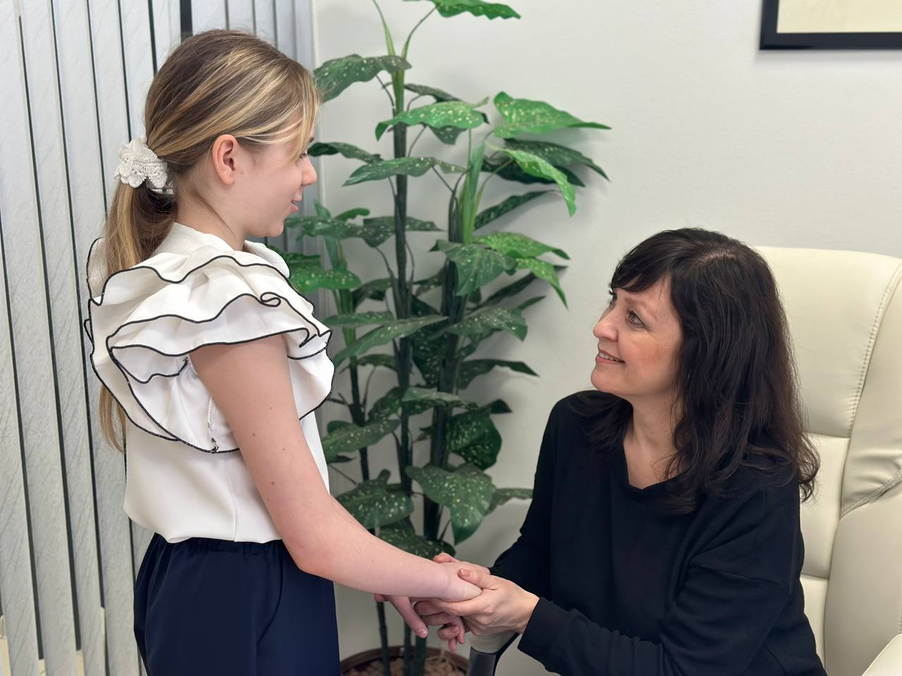
При проведении проверки фактов, изложенных в обращениях указанной категории, 10 из них частично нашли свое подтверждение, и приняты меры по устранению факторов, представляющих угрозу для жизни и здоровья несовершеннолетних. Так, по ходатайству и рекомендациям Уполномоченного приведены в надлежащее состояние детские площадки и придомовые территории (покошена трава, обработана реагентом наледь на тротуарах, демонтированы пришедшие в негодность спортивные и игровые конструкции, ликвидирована стихийная свалка мусора). В мае 2024 года к Уполномоченному обратилась мама с ребенком, которая из-за угроз расправы со стороны супруга, опасаясь за себя и ребенка, ушла из дома. Аппаратом Уполномоченного совместно с министерством социального развития Оренбургской области оказана помощь маме с малышом в доставлении и размещении в кризисном отделении для граждан, имеющих обстоятельства, ухудшающие условия их жизнедеятельности. В дальнейшем проведена работа по выводу семьи из кризиса.
По вопросам получения мер социальной поддержки семей с детьми, в том числе пенсий, пособий, льгот и натуральной помощи, к Уполномоченному поступило 69 обращений (8,9% от общего количества обращений). В 11 случаях право ребенка на получение мер социальной поддержки восстановлено, в том числе 2 мамам малышей оказано содействие в получении детского питания, по 5 обращениям соответствующими ведомствами пересмотрены решения об отказе и начислены полагающиеся семье пособия и выплаты, при содействии Уполномоченного несколько детей посетили новогоднее представление.
Вопросы обеспечения права на охрану здоровья и реабилитацию детей граждане изложили в 67 обращениях (8,7% от общего количества обращений).
В категории обращений по обеспечению права ребенка на получение содержания от своих родителей и других членов семьи в 2024 году получено и рассмотрено 37 заявлений (5,6% от общего количества обращений). В большинстве своем все обращения касались оказания содействия во взыскании алиментов с должников (как правило, – отцов, реже – матерей). При рассмотрении таких обращений Уполномоченный всегда сотрудничает с ГУ ФССП по Оренбургской области. Совместная работа позволяет добиваться защиты права детей на алиментное содержание и тем самым показывает свою эффективность.
В 2024 году поступили обращения по обеспечению права несовершеннолетних на отдых (18), иметь гражданство и свободу перемещения (9), на имя, честь и достоинство (8), на благоприятную окружающую среду (3), на доступ к культурным ценностям (3), на занятие физической культурой и спортом (2), на труд (1) и право наследования (3).
В 32 обращениях граждане реализовывали свое право и право детей на квалифицированную юридическую помощь и судебную защиту: обращались к Уполномоченному за получением бесплатной юридической помощи, в том числе несовершеннолетним, находящимся в конфликте с законом.
В 2024 году к Уполномоченному поступило 39 обращений от граждан, являющихся членами семей участников СВО. В своих обращениях граждане ставили вопросы оказания содействия в получении мер социальной поддержки, пенсий и пособий (7), в исполнении алиментных обязательств должниками – участниками СВО (9), установления отцовства погибшего в зоне СВО (4), жизнеустройства несовершеннолетних детей и племянников (6), в досрочном прекращении контракта военной службы единственного кормильца несовершеннолетних детей (3), получении документов, необходимых для установления статуса участника боевых действий (3). В 4 случаях граждане сообщали о ненадлежащем исполнении родительских обязанностей и неблагополучии в семье участника СВО. Также поступали обращения по вопросам конфликтной ситуации в школе (1), устранения препятствий общения с внуком (1), получения путевки в детский летний лагерь (1).
Обращения указанной категории находились на особом контроле Уполномоченного. При рассмотрении обращений Уполномоченный обращался с ходатайствами в Правительство Оренбургской области, профильные министерства, ведомства, военную прокуратуру Оренбургского гарнизона, военный комиссариат Оренбургской области, к командирам воинских частей, привлекал к работе с семьями участников СВО общественные организации, благотворительные фонды, психологов, разъяснял нормы действующего законодательства, обсуждал вопросы, изложенные заявителями в своих обращениях, на еженедельных заседаниях межведомственной комиссии по рассмотрению обращений по вопросам мобилизации Оренбургской области.
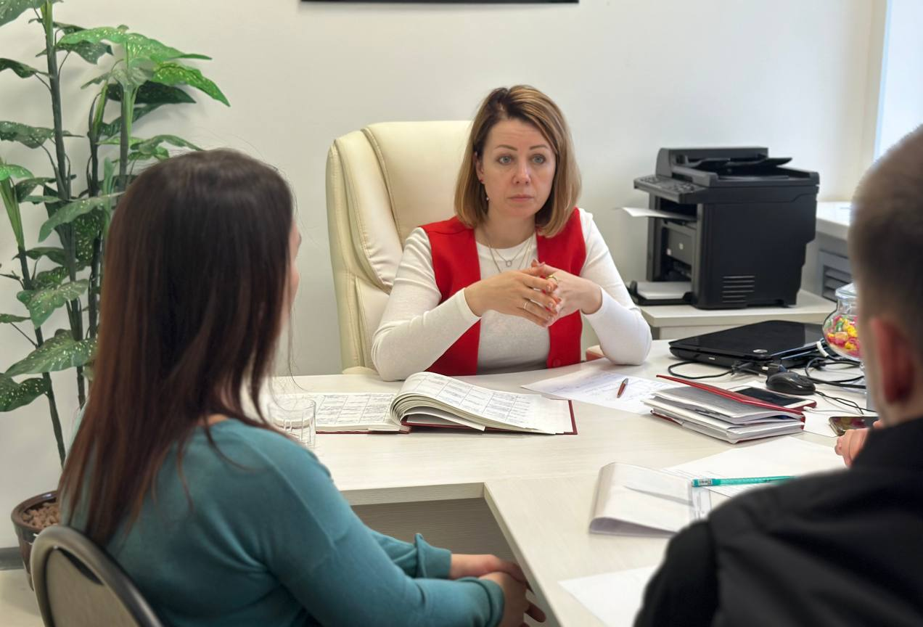
Многолетняя сложившаяся практика сотрудничества аппарата Уполномоченного с адвокатским сообществом Оренбургской области подтверждает значимость и важность такой деятельности, как квалифицированная юридическая помощь обратившимся в вопросах защиты прав несовершеннолетних. В рамках заключенных соглашений о взаимодействии и сотрудничестве адвокаты трех городских коллегий адвокатов не только еженедельно в аппарате Уполномоченного консультируют граждан, но и оказывают помощь в составлении исковых заявлений, сопровождают в судебных процессах.
В 2024 году по инициативе Уполномоченного положено начало развитию взаимодействия с вузовским сообществом, на базе которого функционируют юридические клиники. Студенты ФГБОУ ВО «Оренбургский государственный университет», ФГБОУ ВО «Оренбургский государственный аграрный университет» и Оренбургского филиала Российской академии народного хозяйства и государственной службы при Президенте РФ принимают участие в личных приемах граждан в аппарате Уполномоченного и на практике знакомятся с реальными запросами граждан, помогают уязвимым категориям граждан, в том числе оказывают содействие в составлении исковых заявлений.
15 обращений к Уполномоченному оставлены без рассмотрения на основании частей 4, 5 ст. 11 Федерального закона от 02.05.2006 № 59-ФЗ «О порядке рассмотрения обращений граждан Российской Федерации». 10 обращений направлены по компетенции в другие ведомства для рассмотрения.
По состоянию на 01.01.2025 74 обращения оставались на рассмотрении в аппарате Уполномоченного.
Анализ поступивших в 2024 году обращений в целом свидетельствует о позитивной динамике развития правовой грамотности и правосознания граждан, повышения уровня правовой культуры населения.
В этой связи одна из важных задач личных приемов Уполномоченного заключается в повышении правовой грамотности законных представителей несовершеннолетних, в предоставлении гражданам информации о правах и обязанностях, а также оказании содействия и помощи в решении конкретных правовых вопросов.

1.2. Правовое просвещение по вопросам соблюдения прав и законных интересов детей, форм и методов их защиты. Мероприятия и акции

Одной из основных задач Уполномоченного является содействие правовому просвещению детей и молодежи, педагогов и родителей.
В отчетном периоде по инициативе Уполномоченного совместно с представителями профильных министерств и ведомств проведены правовые уроки в 20 образовательных организациях муниципальных образованиях области.
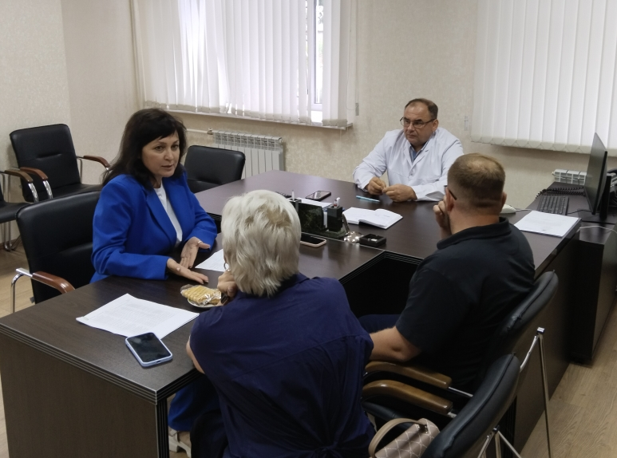
Основной целью проведения лекций, бесед и выступлений является повышение уровня правовой культуры подростков, знание своих прав, обязанностей, свобод и законных интересов. Ребята активно принимали участие в обсуждении вопросов и проблем, связанных с правами, обязанностями и ответственностью несовершеннолетних. Сотрудниками аппарата Уполномоченного совместно с адвокатами Адвокатской палаты Оренбургской области, сотрудниками правоохранительных органов проводились профилактические беседы, направленные на предупреждение совершения правонарушений и преступлений подростками с разъяснением действующего законодательства, профилактику семейного неблагополучия, буллинга, девиантного, аддиктивного поведения и суицидального настроения.
В рамках Карты действий Уполномоченных по правам ребенка в субъектах Российской Федерации на 2024 год, в целях профилактики алкоголизма, токсикомании, наркомании и табакокурения среди подростков и молодежи Уполномоченный совместно с главным врачом ГБУЗ «ОКПБ № 1» и заместителем главного врача ГАУЗ «ОДКБ» в 2024 году посетил ГБУЗ «Областная психиатрическая больница № 3» г. Орска, ГБУЗ «ООКПБ № 1». Уполномоченный провел беседы с несовершеннолетними пациентами, ознакомился с санитарно-бытовыми условиями палат в стационарном отделении, организацией питания и отдыха.
Сотрудниками аппарата Уполномоченного совместно с представителями следственного управления Следственного комитета Российской Федерации по Оренбургской области (далее – СУ СК России по Оренбургской области) и ГАУЗ «Оренбургский областной наркологический диспансер» проводились тематические уроки с учениками образовательных учреждений. Школьники узнали о возрасте и особенностях привлечения к уголовной ответственности, видах наказания за совершение преступлений в сфере незаконного оборота наркотиков.
В рамках недели правовой помощи детям в Оренбургской области Уполномоченным и сотрудниками аппарата проведен ряд мероприятий:
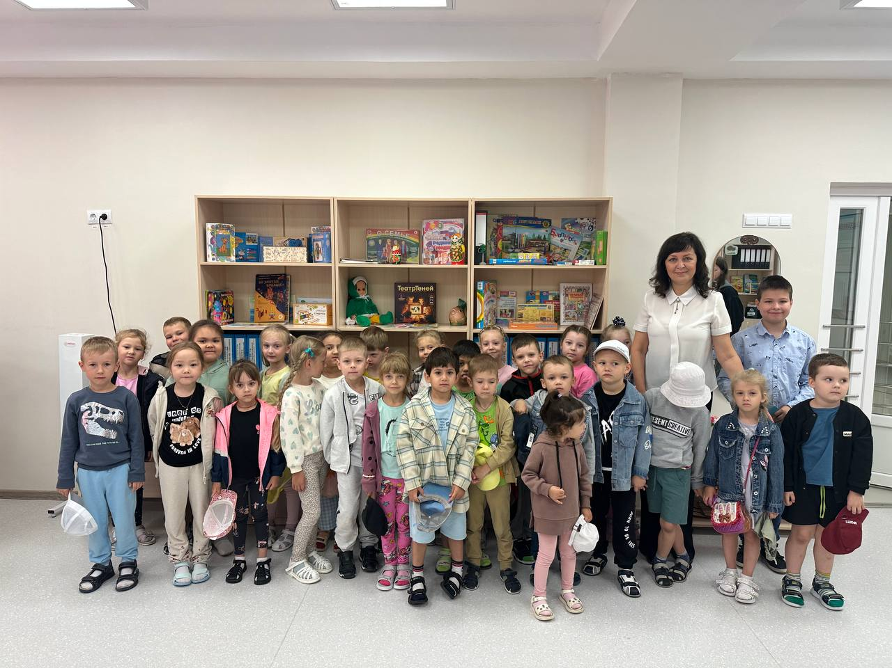
● правовые викторины с участием членов Детского общественного совета при Уполномоченном для воспитанников подготовительных групп дошкольных образовательный учреждений;
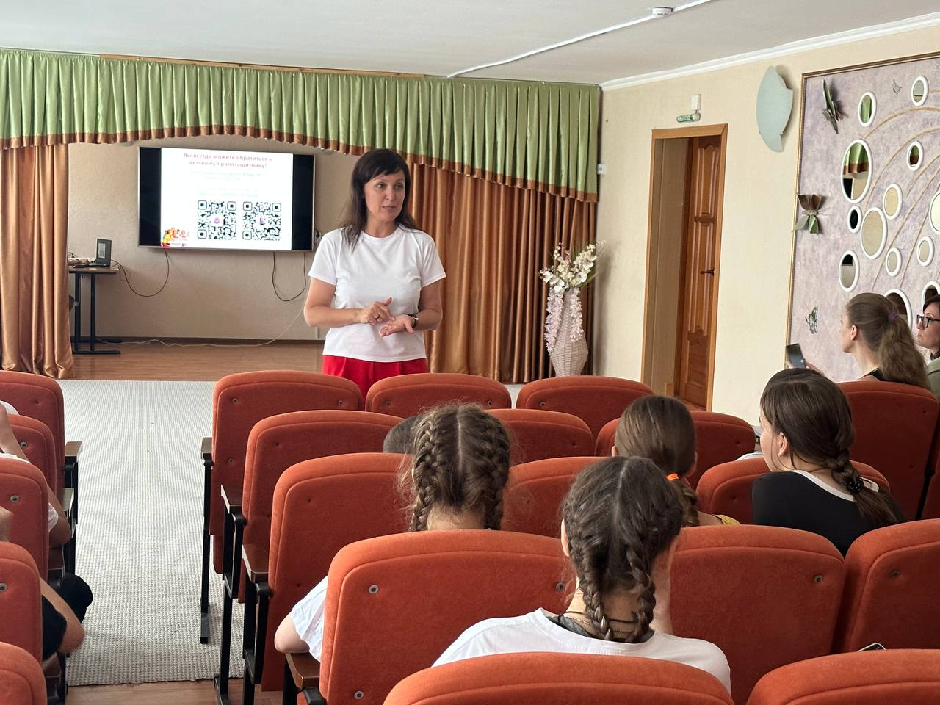
● правовые уроки совместно с адвокатами коллегии адвокатов № 1 города Оренбурга для воспитанников ГБОУ «Школа-интернат для детей-сирот и детей, оставшихся без попечения родителей «Дом детства». Подростки узнали о своих правах и обязанностях, а также об особенностях правовой ответственности несовершеннолетних;
● тематические уроки для учащихся старших классов образовательных организаций и учреждений дополнительного образования города Оренбурга с участием студентов-консультантов юридической клиники Оренбургского института (филиала) Университета имени О.Е. Кутафина (МГЮА) и представителями адвокатского сообщества.
В целях реализации государственной политики в области обеспечения граждан бесплатной юридической помощью аппарат Уполномоченного тесно взаимодействует с адвокатскими коллегиями Оренбургской области. В 2024 году адвокатами предоставлена юридическая консультация о способах защиты прав и законных интересов детей 55 жителям региона.
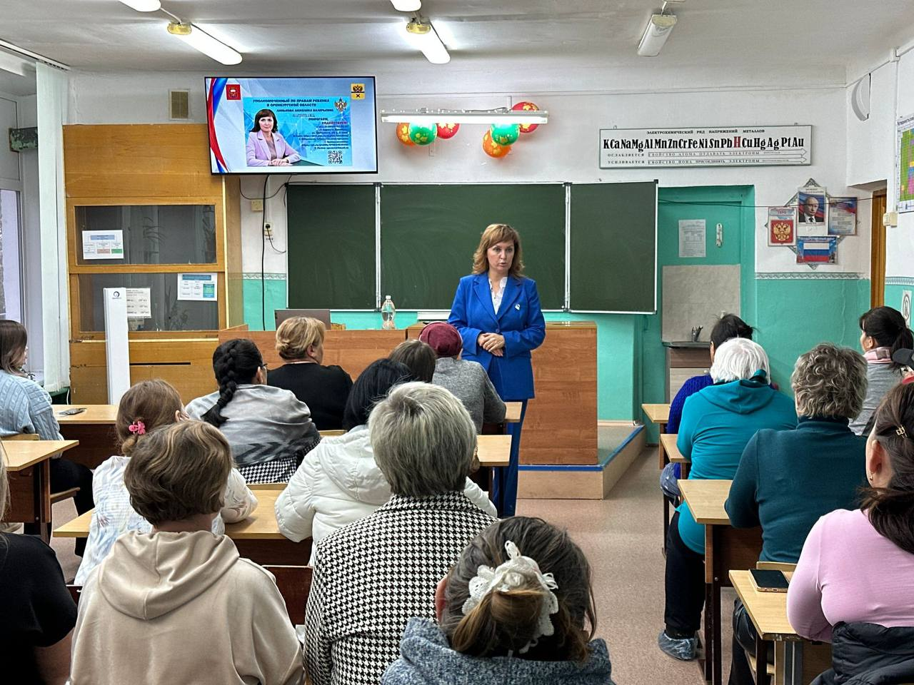
В 2024 году состоялись ряд встреч Уполномоченного с родительским сообществом на базе некоторых образовательных учреждений города Оренбурга и муниципальных образований. Например, родительский всеобуч с участием сотрудников СУ СК России по Оренбургской области и психолога ФГБОУ ВО «Оренбургский государственный медицинский университет» для родителей МОАУ «Средняя общеобразовательная школа № 89» им. А.Н. Овчинина г. Оренбурга, где родители узнали об обстоятельствах, способствующих совершению преступлений против половой неприкосновенности несовершеннолетних, а также обсудили с психологом некоторые тонкости полового воспитания подростков. На родительском всеобуче в МОАУ «Бердянская средняя общеобразовательная школа» обсудили тему буллинга среди подростков, порядок разрешения конфликтных ситуаций в учебном учреждении и ответственность родителей.
В декабре 2024 года состоялась областная онлайн-викторина «Основной закон России», посвященная Дню Конституции Российской Федерации, в которой приняли участие 3 434 ученика 8–11 классов со всех районов Оренбуржья. Мероприятие организовано АНПОО «Оренбургский экономико-юридический колледж» при поддержке аппаратов Уполномоченного по правам ребенка и Уполномоченного по правам человека в Оренбургской области.
Правовое просвещение несовершеннолетних является важной составляющей работы Уполномоченного. Оно способствует формированию у детей и подростков правовой культуры, уважения к закону и навыков защиты своих прав. Работа в этом направлении требует системного подхода и продолжается совместно с образовательными учреждениями, родителями и другими заинтересованными сторонами.

1.3. Взаимодействие Уполномоченного по правам ребенка в Оренбургской области с органами власти, государственными структурами, общественными объединениями, негосударственными организациями и средствами массовой информации

«Мы не должны превозноситься над детьми, мы их хуже. И если мы их учим чему-нибудь, чтоб сделать их лучше, то и они нас делают лучше нашим соприкосновением с ними»

Ф.М. Достоевский

Эффективная защита прав и законных интересов детей возможна только во взаимодействии Уполномоченного и органов государственной власти Оренбургской области, органами местного самоуправления, органами и учреждениями системы профилактики безнадзорности и правонарушений несовершеннолетних.
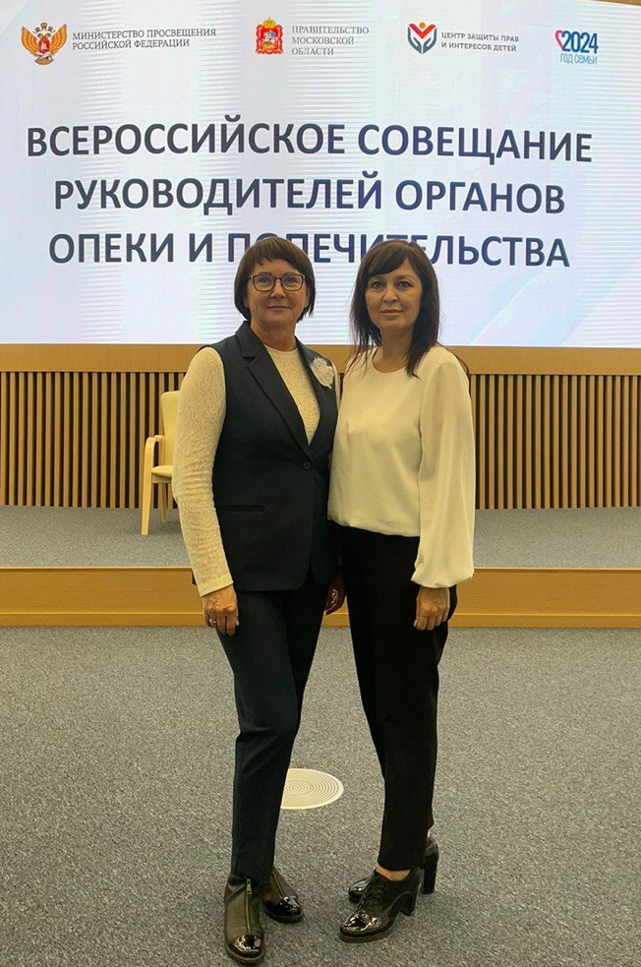
Одним из ключевых аспектов в восстановлении и недопущении нарушения прав ребенка является взаимодействие с Уполномоченным при Президенте Российской Федерации по правам ребенка, уполномоченными по правам ребенка других регионов Российской Федерации и некоммерческим сектором.
С аппаратом Уполномоченного при Президенте Российской Федерации по правам ребенка взаимодействие осуществлялось:
● по реализации федеральных стратегических программ, объявленных по инициативе Уполномоченного при Президенте Российской Федерации по правам ребенка («Сопровождение через всю жизнь», «Подростки России», «Страна для детей», «Дети в семье»).
● по работе с обращениями граждан;
● по проведению мониторинговых мероприятий;
● по проведению всероссийских акций и конкурсов на территории региона;
● по участию в работе всероссийских съездов, форумов, «круглых столов», рабочих совещаний;
● по участию в аналитической работе по совершенствованию системы защиты прав детей, обеспечению их прав и законных интересов.
Взаимодействие институтом Уполномоченного при Президенте Российской Федерации по правам ребенка:
XXII Всероссийский съезд уполномоченных по правам ребенка в субъектах Российской Федерации был посвящён поддержке семьи. Особое внимание уделено улучшению жилищных условий семей, поддержке семей в кризисной ситуации, реабилитации родителей с алко- и наркозависимостью, а также практикам разрешения семейных споров (апрель 2024 года, г. Тюмень).
VI Всероссийская конференция «Реализация Десятилетия детства с учётом новых тенденций государственной политики в сфере детства» собрала уполномоченных по правам ребенка в субъектах Российской Федерации, представителей Совета Федерации, Министерства просвещения Российской Федерации, Министерства труда и социальной защиты Российской Федерации (далее – Минтруд России), а также общественные организации (июнь 2024 года, г. Москва). В фокусе внимания реализация мероприятий программы «Десятилетие детства» до 2027 года.
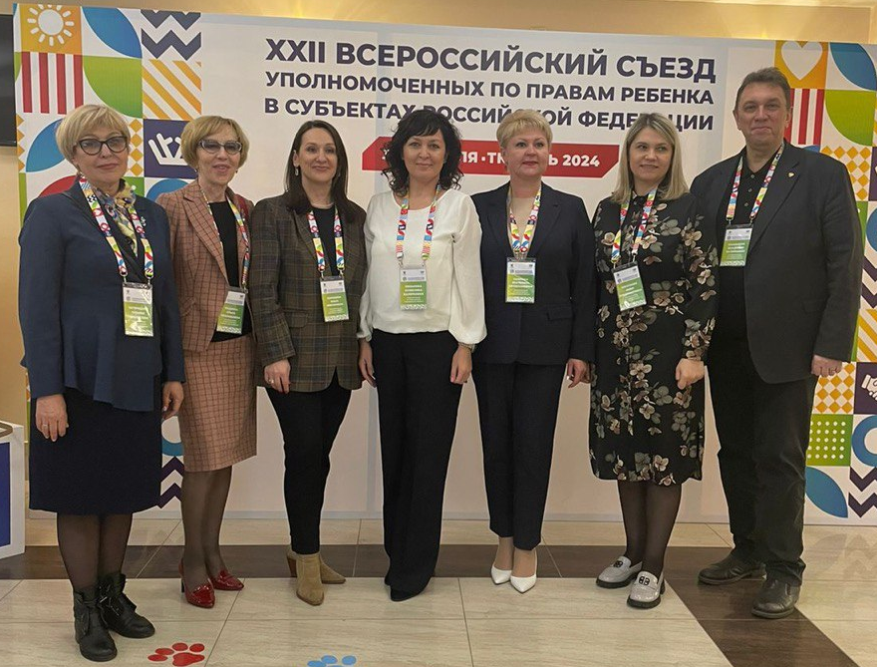
На Всероссийском совещании руководителей органов опеки и попечительства поднимались актуальные вопросы в сфере защиты прав детей и помощи семьям, воспитывающим детей-сирот (октябрь 2024 года, Московская область). В совещании принимали участие руководители исполнительных органов всех субъектов Российской Федерации, осуществляющих государственное управление в сфере опеки и попечительства, ведущие ученые и эксперты в сфере защиты прав детей, уполномоченные по правам ребёнка в субъектах Российской Федерации.
XXIII Всероссийский съезд уполномоченных по правам ребенка в субъектах Российской Федерации, на котором обсуждались вопросы профилактики социального сиротства, анализ нормативно – правовых актов и другие актуальные проблемы в сфере детства (ноябрь 2024 года, г. Новосибирск).
Второй Всероссийский фестиваль практиков социальных театров «Мастер форум» (декабрь 2024 года, г. Ульяновск), на котором принято решение о координации детских социальных театров разной направленности (семейные, школьные, подростковые, инклюзивные) уполномоченными в регионах. В декабре 2024 года Уполномоченным подписано соглашение о взаимодействии с руководителем Оренбургского государственного театра кукол, председателем регионального отделения Союза театральных деятелей.
Уполномоченный и заинтересованные ведомства принимали участие в цикле вебинаров, проводимых в 2024 году в рамках проекта «Федеральный лекторий», организованных Уполномоченным при Президенте Российской Федерации по правам ребенка. Приглашение на участие в вебинарах и ссылки для подключения размещались на официальном сайте в сети «ВКонтакте» для всех заинтересованных и желающих принять участие лиц. За 2024 год проведено более 150 вебинаров на актуальные темы в сфере Детства.
В целях своевременного принятия эффективных мер по восстановлению нарушенных прав детей и защиты их интересов Уполномоченный активно сотрудничает с Правительством Оренбургской области, региональными министерствами, Оренбургским областным судом, прокуратурой Оренбургской области, Оренбургской транспортной прокуратурой, Орской транспортной прокуратурой, Уполномоченным по правам человека в Оренбургской области, Оренбургским линейным отделом МВД России на транспорте, Главным управлением Министерства чрезвычайных ситуаций России по Оренбургской области (далее – ГУ МЧС России по Оренбургской области), СУ СК России по Оренбургской области, Управлением МВД Росси по Оренбургской области, отделением ВОРДИ, региональным отделением общероссийского общественно-государственного движения детей и молодежи «Движение первых» Оренбургской области, Адвокатской палатой Оренбургской области и другими ведомствами и автономными некоммерческими организациями.
Основными направлениями взаимодействия стали:
● выработка предложений по совершенствованию федерального и регионального законодательства по вопросам обеспечения прав и законных интересов ребенка, семей с детьми;
● проведение совместных приемов и проверок по обращениям граждан;
● мониторинг соблюдения прав и законных интересов детей;
● разработка и реализация проектов, направленных на наилучшее обеспечение прав и законных интересов детей.
С целью взаимодействия с учащимися профильных учебных заведений, получения ими практического опыта в сфере профессионального образования на площадке «Точка кипения» ФГАОУ ВО «Оренбургский государственный университет» состоялся «круглый стол», организованный Управлением Министерства юстиции Российской Федерации по Оренбургской области. На мероприятии обсуждались вопросы, возникающие в ходе деятельности юридических клиник.
В качестве одного из элементов сотрудничества с органами власти и организациями по обеспечению соблюдения прав и законных интересов ребенка необходимо отметить совместное проведение профилактических акций, направленных на обеспечение безопасности несовершеннолетних.
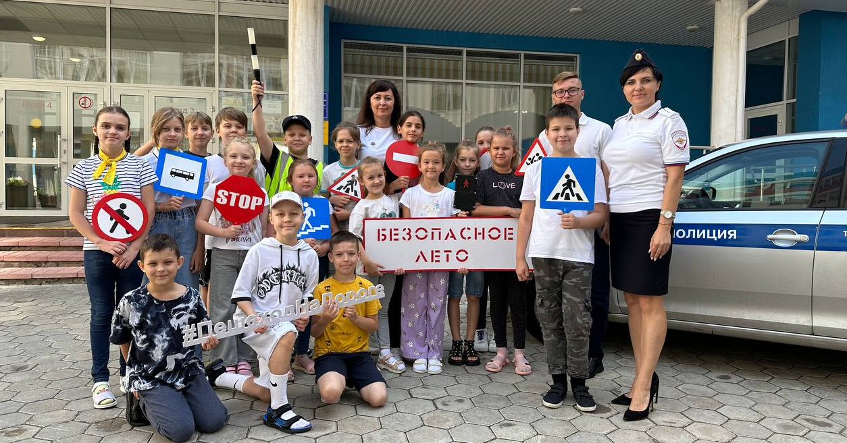
В рамках летнего периода акции «Безопасность детства» аппаратом Уполномоченного совместно с Детским общественным советом при Уполномоченном при поддержке ОГИБДД МУ МВД России «Оренбургское» проведены уроки дорожной безопасности среди детей, посещающих летние лагеря на базе образовательных учреждений города Оренбурга. Школьникам в игровой форме рассказали о безопасности дорожного движения, о соблюдении правил дорожного движения и безопасного поведения вблизи проезжей части.
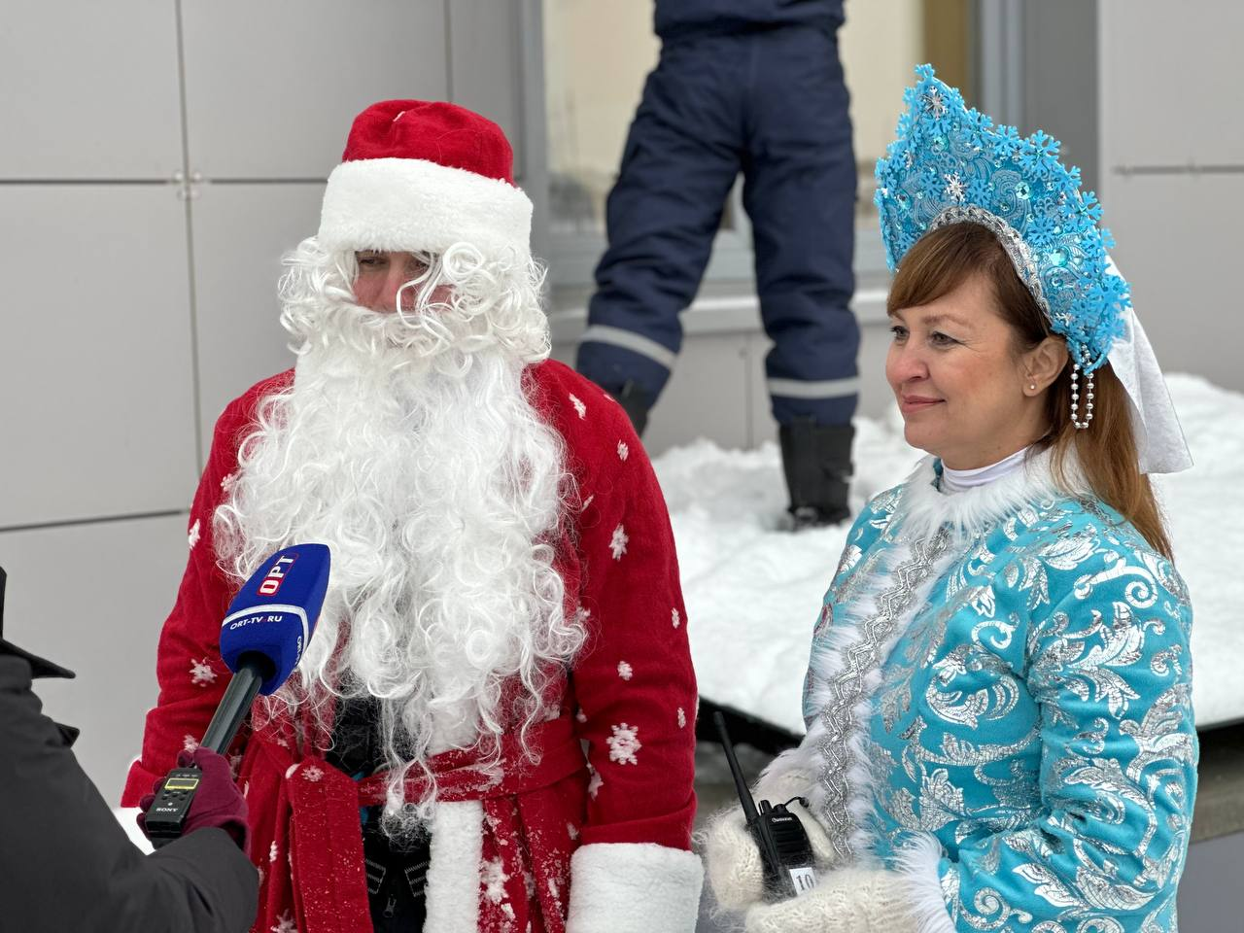
В рамках зимнего этапа акции «Безопасность детства» при содействии Уполномоченного в декабре 2024 года проводилась ежегодная Всероссийская акции от Росмолодёжи «Новогодний десант – 2024». В ходе акции студенты пожарно-спасательного отряда «Феникс» Института управления рисками и комплексной безопасности Оренбургского государственного аграрного университета при непосредственной поддержке ГУ МЧС России по Оренбургской области и МБУ «Аварийно-спасательная служба» МО «город Оренбург» рассказали пациентам ГАУЗ «ОДКБ» о соблюдении мер пожарной безопасности во время новогодних каникул.
В июле 2024 года Уполномоченный совместно с представителями региональных министерств образования, социального развития, прокуратуры, СУ СК России по Оренбургской области, УМВД России по Оренбургской области, департамента молодежной политики и комиссии по делам несовершеннолетних и защите их прав Правительства Оренбургской области на совещании в ГУ МЧС России по Оренбургской области Уполномоченным обсудили вопросы профилактики гибели и травматизма детей на пожарах и водных объектах. Главам муниципальных образований области даны рекомендации по повышению уровня безопасности и организации эффективной работы по профилактике гибели и травматизма детей.
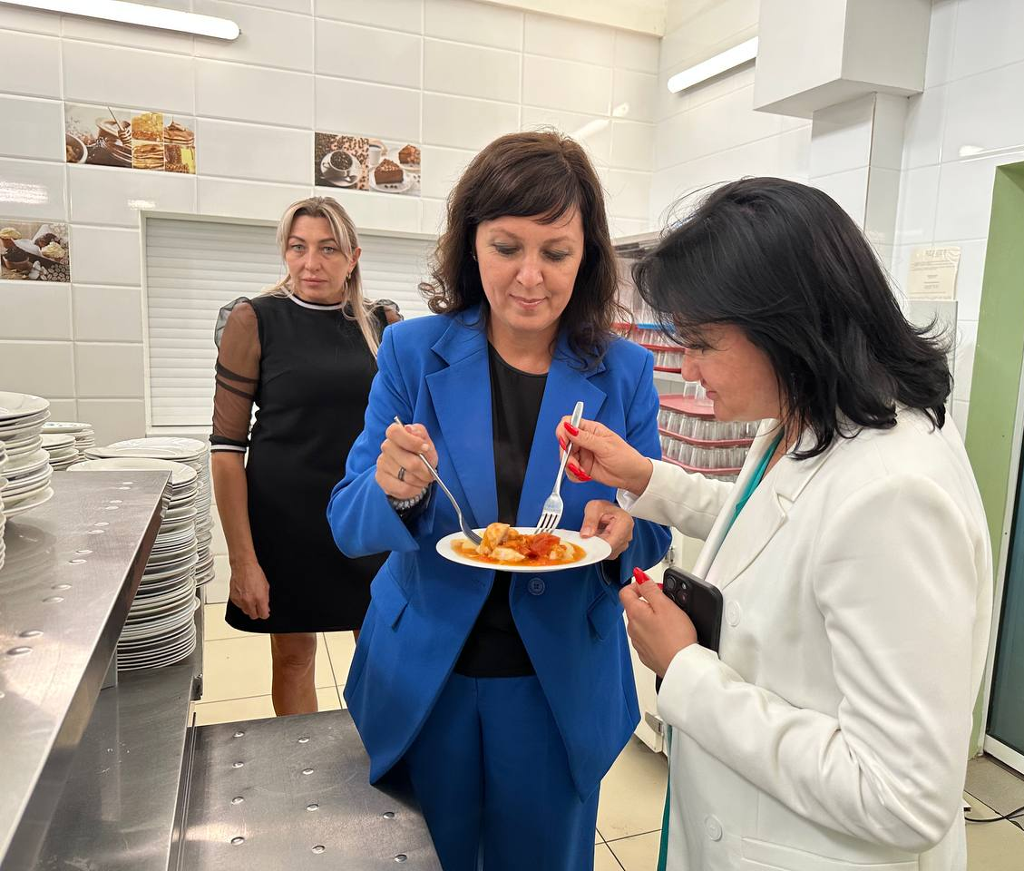
Отдельно стоит отметить плодотворную работу с депутатским корпусом Оренбургской области. Это не только совместные личные приемы и решение вопросов по обращениям граждан как в адрес Уполномоченного, так и в адрес депутатов Законодательного Собрания Оренбургской области. Летом 2024 года в рамках акции «Безопасность детства» Уполномоченным совместно с депутатом Законодательного Собрания Оренбургской области проводился мониторинг летнего отдыха и оздоровления детей. Уполномоченный ознакомился с условиями проживания, организацией оказания медицинской помощи, организацией питания и досуга детей.
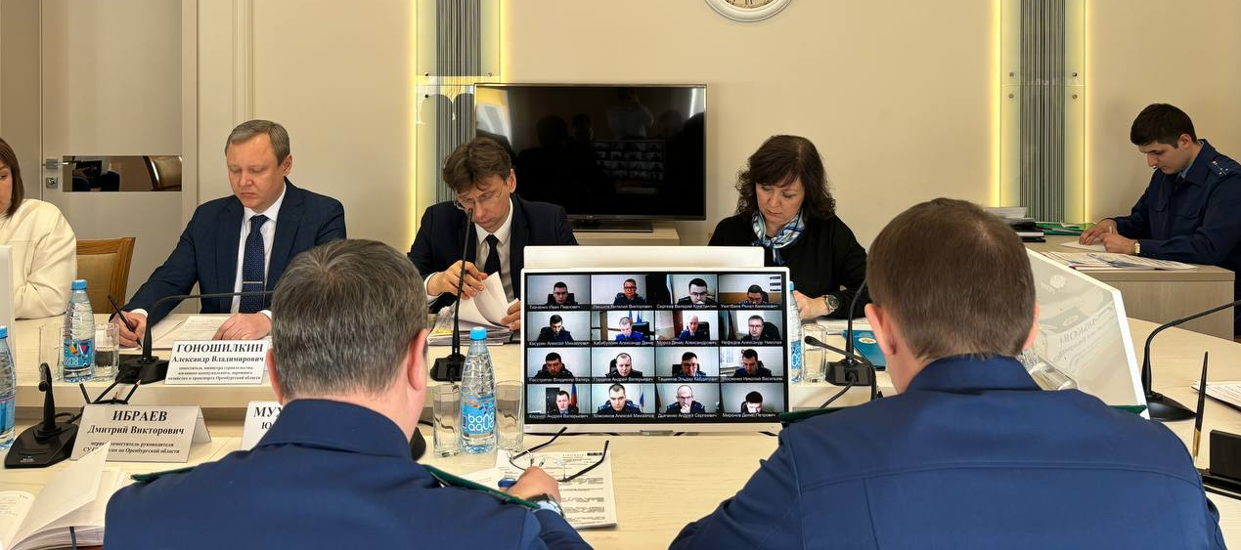
Уполномоченный регулярно принимает участие в межведомственных совещаниях в прокуратуре Оренбургской области, в том числе по вопросам профилактики преступлений и правонарушений, эффективности взаимодействия правоохранительных органов и органов региональной и местной власти по предупреждению бытовой, уличной, подростковой преступности, профилактики злоупотребления алкоголем, противодействию незаконному наркообороту, а также профилактике суицидального поведения среди несовершеннолетних.

«Перед нами стоят масштабные, просто грандиозные задачи…нужно, чтобы на каждом из направлений, которые мы ставим в качестве приоритета, были достигнуты прорывные решения. Это невозможно сделать без участия общественных организаций»

В.В. Путин

Уполномоченным продолжена практика конструктивного взаимодействия с институтами гражданского общества, основанная на общности целей и задач.
В 2024 году с Уполномоченным регулярно работали:
– Общественный экспертный совет при Уполномоченном (далее – Совет);
– Детский общественный совет при Уполномоченном (далее – Детский совет).
В работе по защите прав, свобод и законных интересов детей Уполномоченный активно взаимодействует с некоммерческими организациями (далее – НКО), осуществляющими правозащитную деятельность на территории Оренбургской области.
В 2024 году Уполномоченный сотрудничал с:
– АНО Реабилитационный Центр «Потенциал»;
– АНО по социальной адаптации и культуре детей и взрослых «Центр «Радость движения»;
– АНО ДПО «ИНСТИТУТ СЕМЬИ»;
– АНО Национальный центр медиации, психологии, права «Баланс»;
– АНО некоммерческая организация медицинский лечебно-диагностический центр «Линия Надежды» и другими некоммерческими организациями.
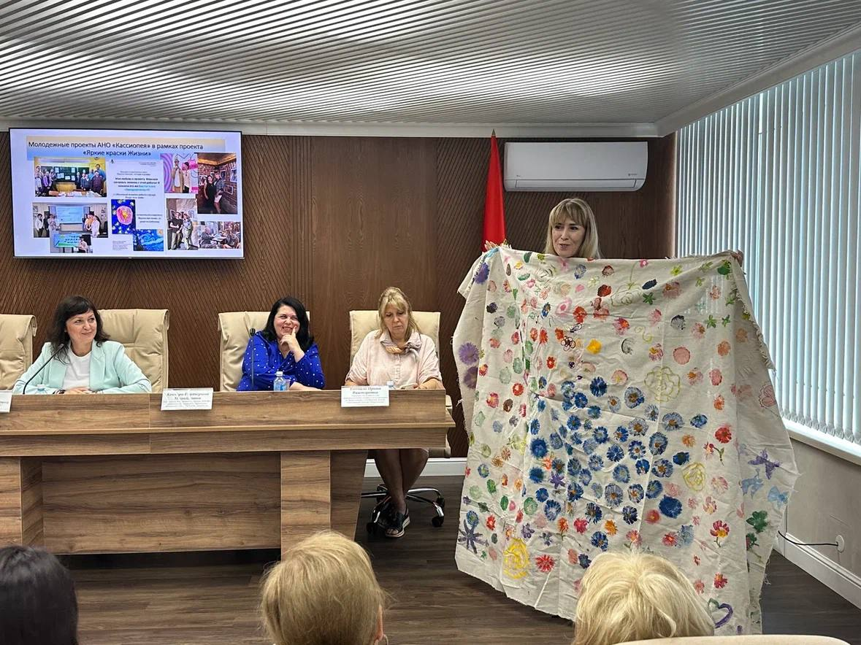
Социально-ориентированный некоммерческий сектор состоит в Совете при Уполномоченном. Деятельность Совета направлена на оказание консультативной помощи в обеспечении гарантий защиты прав, свобод и законных интересов ребенка государственными органами, органами местного самоуправления, должностными лицами, представителями общественных организаций. Благодаря активному сотрудничеству Уполномоченного с НКО удается не только оперативно реагировать на возникающие вызовы, но и разрабатывать долгосрочные стратегии, направленные на улучшение качества жизни подрастающего поколения.
В 2024 году продолжено развитие сотрудничества в деле защиты детей с институтами гражданского общества и взаимодействие в интересах детей на основе соглашений с некоммерческими организациями. Например, в феврале 2024 года подписано соглашение с ОООО «Центр социально-культурного развития человека «Творческая группа Вик энд ко» по реализации проекта, направленного на социальную адаптацию детей с нарушениями слуха через обучение навыкам работы в фоторедакторе.
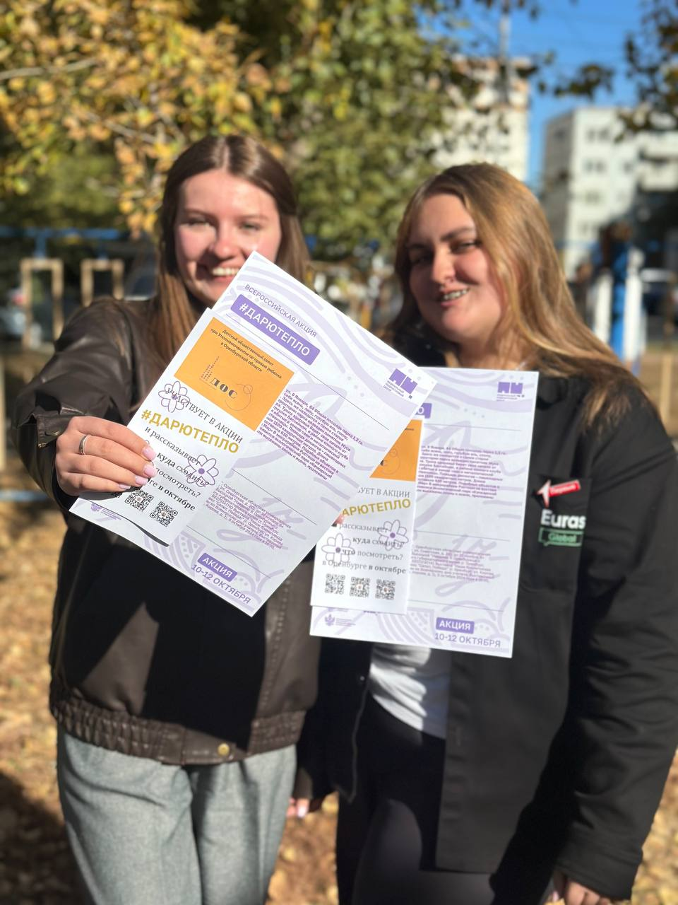
По приглашению представителей некоммерческих организаций Уполномоченный принимает участие в обсуждении актуальных тем на совещаниях, «круглых столах», результатом которых становится реализация новых проектов, инициатив в защиту детства в Оренбургской области. Уполномоченный активно выступает на площадках, организуемых некоммерческими организациями, по обсуждению насущных проблематик и выработке решений, направленных на улучшение положения детей и семей с детьми. Работа по развитию взаимодействия с некоммерческими организациями в интересах несовершеннолетних будет продолжена.
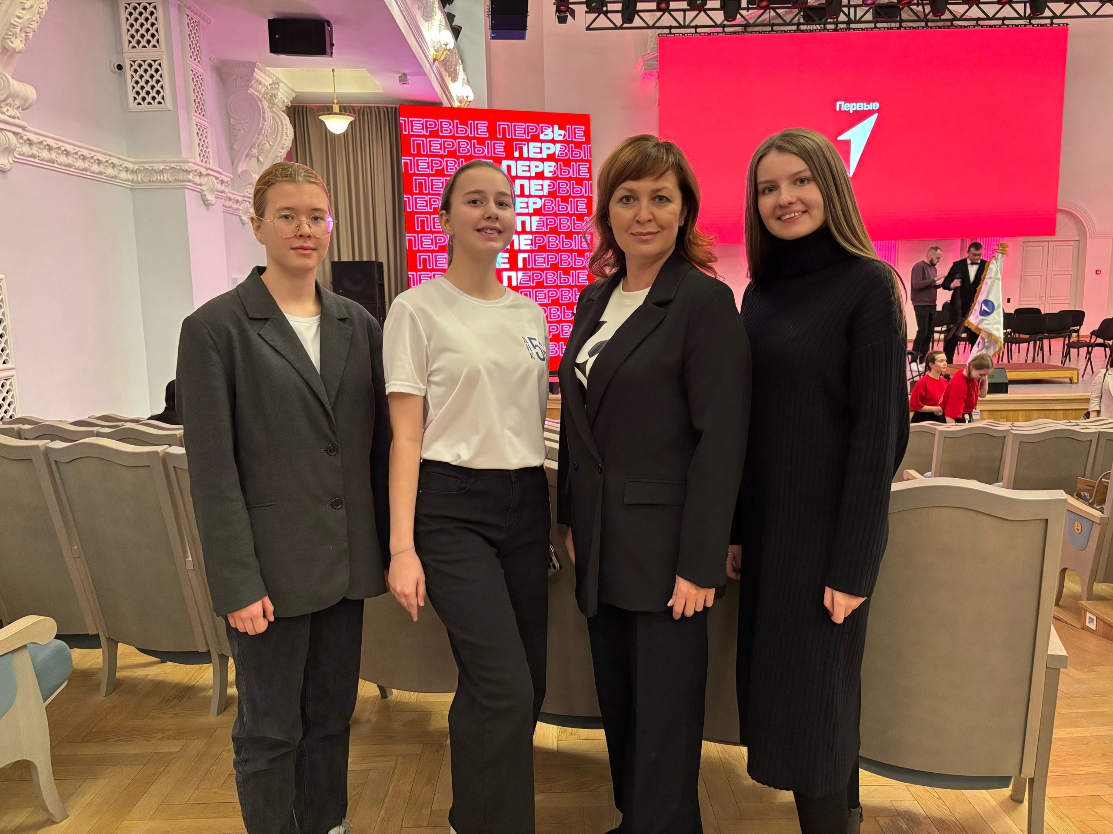
В 2024 году продолжил работу Детский совет, который объединил активных, креативных и деятельных ребят в возрасте от 12 до 18 лет. Их деятельность охватывает различные сферы - правовое просвещение, организация и участие в мероприятиях и проектах различной направленности. В социальной сети «ВКонтакте» регулярно публиковались новости из жизни Детского совета, создавался позитивный и актуальный для подростков контент. Ребята участвовали в жизни института Уполномоченных и общественной жизни региона: присоединялись к всероссийским съездам и акциям.
Уполномоченным совместно с членами ДОСа на протяжении 2024 года оказывалось содействие уличным социальным службам. Так, Оренбургская область является участником социальной уличной акции «Дарю тепло», старт которой дан в Международный день защиты детей Уполномоченным при Президенте РФ по правам ребенка и Федеральным центром развития программ социализации подростков. Ребята регулярно участвуют в тематических акциях, раздавая оренбуржцам красочные листовки с перечнем мест, где они могут провести свое свободное время с пользой и удовольствием (организации сферы культуры, спорта, досуга, дополнительного образования).
В 2024 году Детский совет продолжил сотрудничество с региональным отделением Российского движения детей и молодёжи «Движение первых». Например, в декабре 2024 года состоялась областная конференция регионального отделения. Члены Детского совета приняли участие в заседании делегатов «Движения Первых».

«Сегодня СМИ служат действенным механизмом общественного контроля. Активизируют прямой предметный диалог между гражданами и властью, являются организаторами полезных инициатив»

В.В. Путин

В 2024 году продолжено активное взаимодействие Уполномоченного со средствами массовой информации (далее – СМИ). Взаимодействие происходит в виде участия Уполномоченного в мероприятиях, организуемых СМИ (например, интервью, радиоэфиры, телесюжеты, исполнение запросов СМИ, оперативное взаимодействие при чрезвычайных происшествиях), а также в освещении мероприятий Уполномоченного журналистами для формирования устойчивого интереса к проблемам детства.
Информирование о деятельности Уполномоченного осуществляется по основным каналам:
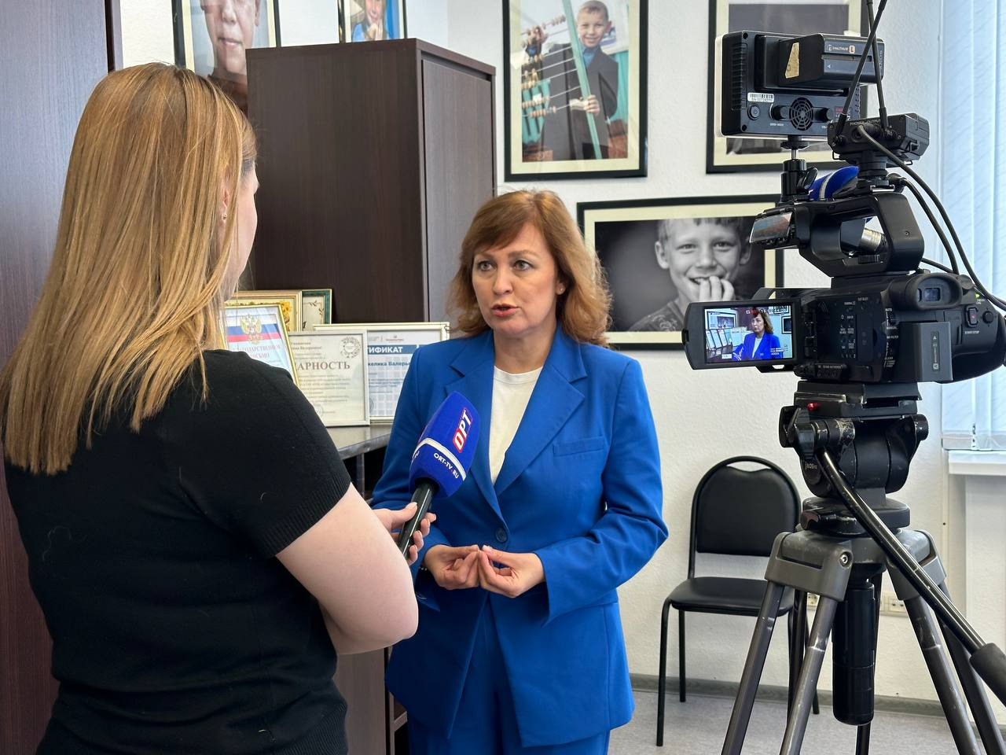
– СМИ;
– официальный сайт Уполномоченного при Президенте Российской Федерации по правам ребенка (страница Уполномоченного по правам ребенка в Оренбургской области);
– аккаунты в социальных сетях «ВКонтакте», «Одноклассники» и «Tелеграм».
Основные направления, по которым освещалась работа Уполномоченного:
– разъяснения по различным вопросам в сфере детства;
– реализация стратегических программ Уполномоченного при Президенте РФ по правам ребенка;
– взаимодействие с профильными ведомствами по вопросам защиты детства;
– работа по обращениям граждан, связанным с нарушением прав детей.
Активное использование официальных страниц Уполномоченного в сетях «ВКонтакте», «Одноклассники» и «Телеграм» позволяет не только оперативно распространять информацию, взаимодействовать с общественностью и получать обратную связь, но и позволяет жителям региона быть в курсе всех актуальных событий и изменений в законодательстве, касающихся прав детей и родителей.
Деятельность Уполномоченного освещается в социальных сетях:

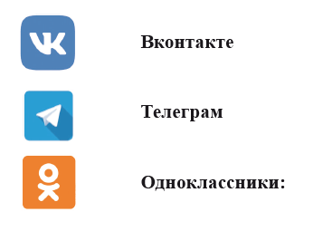

https://vk.com/upr.oren, https://vk.com/uproren

https://t.me/uproren56

https://ok.ru/profile/576534519391

Поскольку важность своевременного и достоверного освещения правозащитной деятельности не теряет своей актуальности, Уполномоченным выстроены партнёрские, системные взаимоотношения со СМИ. Встречи и общение с журналистами являются неотъемлемой частью деятельности Уполномоченного.

Раздел 2. О СОБЛЮДЕНИИ ПРАВ ДЕТЕЙ В ОТДЕЛЬНЫХ СФЕРАХ ЖИЗНЕДЕЯТЕЛЬНОСТИ (ПРОБЛЕМЫ И ПУТИ РЕШЕНИЯ)

2.1. Право на жизнь и безопасность

«…детей нужно защищать от тех вещей, которых в принципе не должно случаться в детстве: насилия, травли, предательства, равнодушия, одиночества…»

М.А. Львова-Белова

Безопасность – это базовая потребность человека, и без ее удовлетворения невозможно сформировать жизнестойкую, здоровую, активно развивающуюся, успешную личность.
В 2023 году на федеральном уровне принят новый комплексный документ, задавший единый курс на обеспечение детской безопасности с учетом современных угроз, действующих в условиях особой геополитической ситуации. Так, Указом Президента Российской Федерации В.В. Путина 17.05.2023 № 358 утверждена Стратегия комплексной безопасности детей в Российской Федерации на период до 2030 года (далее – Стратегия).
Стратегия является документом долгосрочного планирования, определяющим угрозы безопасности детей, а также цели, основные направления, задачи и механизмы реализации государственной политики Российской Федерации в сфере обеспечения безопасности детей. При разработке этого федерального акта были приняты во внимание позитивные результаты реализации региональных концепций комплексной безопасности детства, действующих в субъектах нашей страны.
В качестве основных современных угроз безопасности детей в Стратегии определены следующие:
1) снижение уровня благополучия детей и семей, имеющих детей;
2) высокий уровень травматизма среди детей, приводящий к их смертности или инвалидизации;
3) вовлечение несовершеннолетних в преступную деятельность, совершение преступлений в отношении детей;
4) распространение информации, представляющей опасность для детей, в том числе посредством сети «Интернет»;
5) изменение представлений о традиционных духовно-нравственных, семейных ценностях.
В целях реализации данной инициативы в ноябре 2023 года распоряжением Правительства РФ № 3233-р утвержден план мероприятий по реализации Стратегии комплексной безопасности детей в Российской Федерации на период до 2030 года.
В мае 2024 года в Оренбургской области принят региональный план мероприятий по реализации в регионе в 2024–2030 годах Стратегии комплексной безопасности детей в Российской Федерации на период до 2030 года, в который вошли и мероприятия Уполномоченного.
В начале апреля 2024 года началось половодье на реке Урал и ее притоках. Приоритетом в ликвидации последствий весеннего паводка являлась социальная поддержка жителей и восстановление систем жизнеобеспечения.
В период паводковой ситуации Уполномоченный неоднократно посещал пункты временного размещения граждан (далее – ПВР) и волонтерские центры с целью мониторинга актуальной информации о нуждаемости пострадавших для оказания необходимой помощи.
Так, совместно с Уполномоченным по правам человека в Оренбургской области Чадовым А.М. были посещены ПВР в городе Орске, расположенные на базах МОАУ «СОШ № 38», МОАУ «СОШ № 13» и МОАУ «СОШ № 8». В городе Оренбурге Уполномоченный посетил два ПВР, расположенных на базе МОАУ «СОШ № 11» им. Е.А. Никулина и в доме культуры «Орбита» г. Оренбурга, в Оренбургском районе – ПВР, расположенный на базе МБУК «Красноуральский сельский дом культуры и библиотечного обслуживания»» Оренбургского района, МАОУ «Дедуровская СОШ Оренбургского района». Пострадавшим гражданам Уполномоченный привозил необходимые вещи, одежду, постельное белье, продукты питания.
Также Уполномоченный вошел в состав Специальной комиссии Оренбургского областного отделения Общероссийской общественной организации «Российский Красный Крест» , а также ежедневно участвовал в заседаниях областной комиссии по предупреждению чрезвычайных ситуаций и обеспечению пожарной безопасности, где обсуждалась актуальная паводковая обстановка и меры оказания помощи гражданам на затапливаемых территориях.
Информация о мерах поддержки для пострадавших граждан оперативно размещалась на страницах Уполномоченного в социальных сетях. Сотрудники аппарата Уполномоченного ежедневно проводили консультации граждан по вопросам получения мер социальной поддержки. Уполномоченный находился на постоянной связи с представителями региональной власти, муниципалитетов, спасателями и полицией.
За отчетный период к Уполномоченному поступило 49 обращений от граждан, пострадавших во время весеннего паводка. Вопросы в обращениях касались получения мер социальной поддержки, в том числе компенсационных выплат за утраченное имущество, выделения путевок в летние оздоровительные лагеря детям, обеспечения жильем, организации учебного процесса во время чрезвычайной ситуации, несогласия с решениями комиссий по оценке утраты имущества и пригодности жилья к дальнейшему проживанию и др.
Все обращения граждан, связанные с мерами социальной поддержки пострадавших от паводка, Уполномоченным отрабатывались совместно с профильными министерствами и ведомствами, при необходимости направлялись в надзорные ведомства для дачи всесторонней оценки доводам заявителей.

2.1.1. О профилактике дорожно-транспортных происшествий с участием детей

По информации УГИБДД УМВД России по Оренбургской области, за 12 месяцев 2024 года на территории Оренбургской области зарегистрировано 207 дорожно-транспортных происшествий (далее – ДТП) с участием детей.
Вместе с тем прогресс технологий обусловливает возрастающие потребности подростков, в том числе управлять механическими и электрическими транспортными средствами, что негативно сказывается на безопасности и повышает риск возникновения происшествий с их участием. Так, удельный вес ДТП с участием несовершеннолетних, управлявших указанными транспортными средствами, от общего количества ДТП возрос.
Исследования показывают, что основной причиной ДТП являются психофизиологические и возрастные особенности поведения детей на улицах и дорогах. Дети попадают в ДТП из-за несформированности координации движений, неразвитости бокового зрения, неумения сопоставить скорость и расстояние, отсутствия навыков ориентации в пространстве и по другим причинам. Чувство опасности у детей развито недостаточно, поэтому они нередко забывают о мерах предосторожности.
Работа по профилактике детского дорожно-транспортного травматизма на территории Оренбургской области в отчетном периоде проводилась в рамках реализации федерального проекта «Безопасность дорожного движения» национального проекта «Безопасные качественные дороги» на 2024 год, а также совместным планом работы Управления Госавтоинспекции УМВД России по Оренбургской области и министерства образования Оренбургской области по профилактике детского дорожно-транспортного травматизма в 2024 году.
Принимаются необходимые меры по формированию у обучающихся основ транспортной культуры, правосознания, регулярно проводятся инструктажи, «минутки безопасности», на которых обучающиеся повторяют правила безопасного поведения на дороге, на железнодорожных переходах, изучают ситуации – «дорожные ловушки», в которых необходимо проявлять особую бдительность, в том числе на объектах железнодорожного транспорта. В настоящее время на территории Оренбургской области действует 588 отрядов юного инспектора дорожного движения.
В течение 2024 года аппаратом Уполномоченного совместно с УГИБД УМВД России по Оренбургской области на территории региона проводились профилактические мероприятия «Безопасность на зимней дороге», «Внимание – дети!», «Ребенок – пешеход», информационно-пропагандистские акции «Ребенок – главный пассажир», «Дети за рулем», «Всероссийская неделя безопасности».

2.1.2. Гибель и травмирование детей на пожарах и водных объектах

По данным ГУ МЧС России по Оренбургской области, в 2024 году на территории Оренбургской области произошло 53 пожара, а также 11 происшествий на водных объектах с участием детей. К сожалению, в результате произошедших пожаров на территории региона погиб 1 ребенок и 7 детей получили травмы различной степени тяжести. В результате происшествий на водных объектах погибло 9 детей.
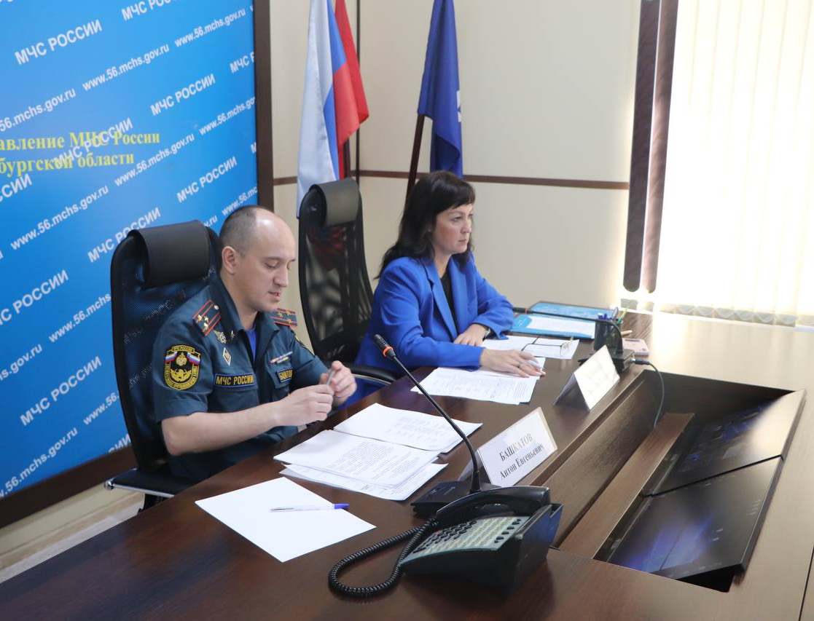
В деятельности пропаганды безопасности жизнедеятельности активное участие принимают студенческие пожарно-спасательные отряды, организованные на базе высших учебных заведений Оренбургской области.
В летний период с детьми, находящимися в учреждениях отдыха, также проводились профилактические мероприятия по пожарной безопасности, противопожарные инструктажи с практической отработкой планов эвакуации людей в случае возникновения пожара, а также было организовано около 300 экскурсий в подразделения МЧС России.
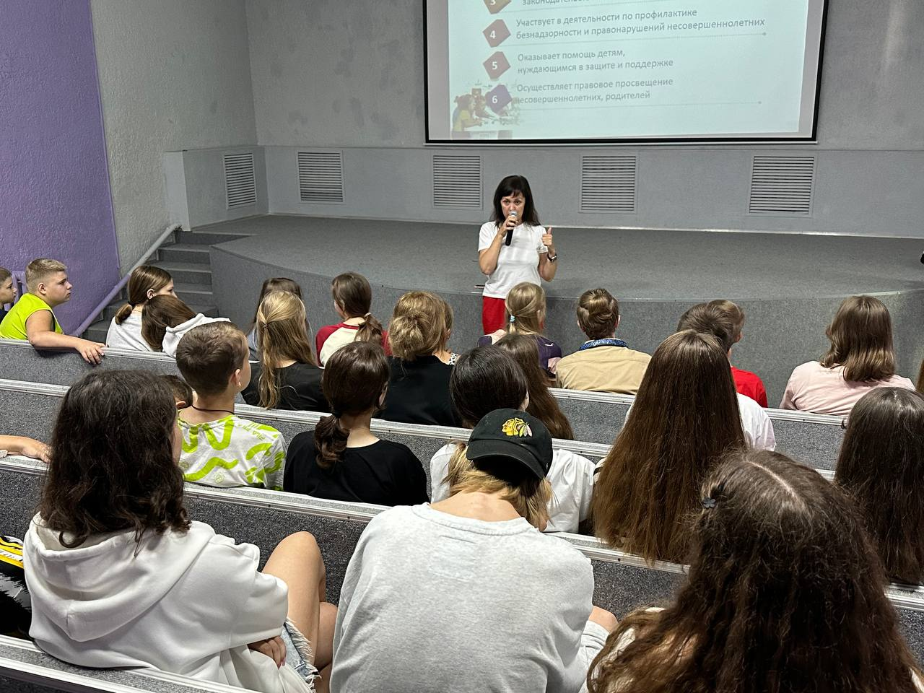
Базовым фактором предотвращения гибели детей на воде является их организованный досуг. В 2024 году летняя оздоровительная кампания реализовывалась в условиях устранения последствий чрезвычайной ситуации в регионе: в результате весеннего паводка затоплены часть детских загородных оздоровительных лагерей. Также организованный досуг у детей в пришкольных лагерях, загородных оздоровительных лагерях занимает часть летних каникул, в остальное время дети могут находятся совместно с членами семьи, в том числе в сельской местности. Социальные установки и отношение взрослых к безопасности детей на водоёмах играют важную роль в предотвращении несчастных случаев.
По данным Всемирной организации здравоохранения, навыки плавания относятся к одному из 5 инструментов по предотвращению гибели детей на водоемах. Для обучения несовершеннолетних навыкам плавания требуется доступность стационарных либо сезонно устанавливаемых бассейнов, достаточное количество обученных инструкторов по плаванию, учет детей, не владеющих первичными навыками плавания, а также финансовое обеспечение данных направлений. В целях создания условий по обучению детей плаванию, профилактики и предупреждения чрезвычайных ситуаций и происшествий, связанных с гибелью детей в местах массового отдыха населения на водных объектах Оренбургской области, сохранения и укрепления здоровья детей требуется принятие дополнительных мер, включающих разработку программы обучающих семинаров для специалистов муниципальных образований Оренбургской области по обучению детей плаванию.

2.1.3. Организация работы по профилактике суицидального поведения
Защита прав детей является важным аспектом профилактики суицидов. Дети и подростки нуждаются в безопасной и поддерживающей среде, где они могут общаться о своих проблемах и получать помощь.
Профилактика суицидов в фокусе внимания Уполномоченного. Уполномоченный убежден, что главное в предотвращении суицидов несовершеннолетних – создать открытую и поддерживающую среду, где люди могут свободно говорить о своих эмоциях и проблемах, а также получать необходимую помощь и поддержку.
Анализ происшествий свидетельствует о том, что ежегодно поводами для суицидальных попыток либо самоубийств несовершеннолетних являются ссоры и недопонимание в семье, разногласия с друзьями, зачастую по малозначительным поводам, неразделенные чувства, сложности взаимоотношений с противоположным полом. В единичных случаях несовершеннолетние объясняли причины своего поведения сложностями в учебе. В ряде случаев суицидальные попытки обусловлены неустойчивым психическим состоянием подростков либо нахождением несовершеннолетних в состоянии алкогольного опьянения.
В 2024 году факты совершения суицидальных попыток либо самоубийств вследствие участия несовершеннолетних в деструктивных группах, а равно вследствие жестокого обращения и систематического унижения достоинства со стороны третьих лиц отсутствовали.
В целях профилактики суицидального поведения среди несовершеннолетних, а также в рамках реализации распоряжения Правительства РФ от 26.04.2021 № 1058-р «Об утверждении комплекса мер до 2025 года по совершенствованию системы профилактики суицида среди несовершеннолетних» в 2024 году в Оренбургской области создан Координационный совет по вопросу профилактики суицидального населения Оренбургской области (далее – Коордсовет по профилактике суицидов), членом которого является Уполномоченный. Членами Коордсовета по профилактике суицидов на основе анализа ситуации и с учетом факторов риска формирования суицидального поведения разработана межведомственная программа по профилактике суицидального поведения несовершеннолетних в Оренбургской области на 2024 – 2025 годы.
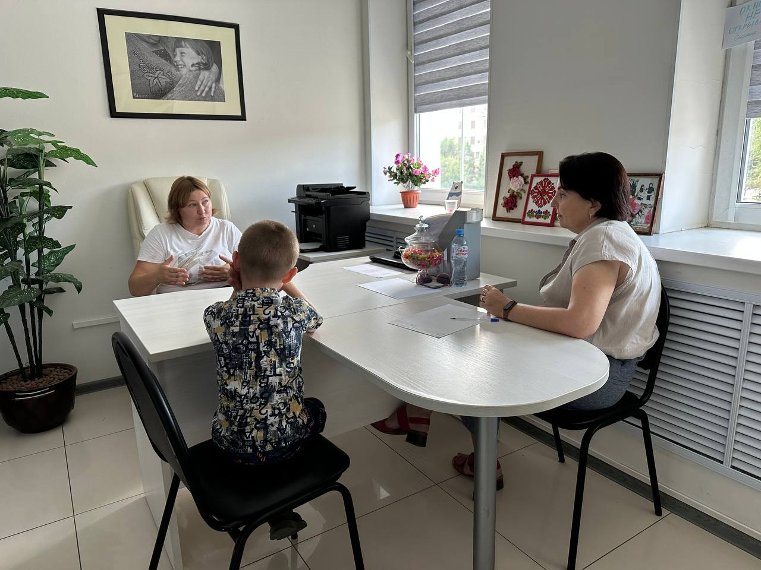
По инициативе Уполномоченного, а также в рамках реализации межведомственной программы по профилактике суицидального поведения несовершеннолетних, совместно с ФГБОУ ВО «Оренбургский государственный медицинский университет» в лице кандидата психологических наук Чижковой М.Б. в 2024 году разработан проект «Школа осознанного родительства» (далее – ШОР). В течение года проводились онлайн-семинары и практические встречи родителей с психологом по обсуждению самых острых и важных вопросов, связанных с воспитанием, ростом и развитием детей. Всего проведено 6 мероприятий, из них 5 онлайн-семинаров и 1 очная встреча. В рамках реализации проекта ШОР сведения о несовершеннолетних с суицидальным поведением, а также о несовершеннолетних, склонных к агрессии против сверстников и работников образовательных организаций, не выявлялись.
В рамках заключенного Соглашения о взаимодействии с УМВД России по Оренбургской области по вопросам защиты прав и интересов несовершеннолетних на территории Оренбургской области Уполномоченный на постоянной основе получает оперативную информацию о происшествиях с участием несовершеннолетних, в том числе о попытках суицида и оконченных суицидах. Анализ фактов суицидального поведения свидетельствует о том, что подростки при демонстрационном поведении или попытке суицида наиболее часто используют способ отравления лекарственными препаратами или преднамеренного нанесения себе вреда путем порезов.
По каждому факту Уполномоченным направлялись письма в муниципальные комиссии по делам несовершеннолетних и защите их прав с запросом проведения анализа причин и условий случившегося, проверки условий проживания и воспитания несовершеннолетних, с рекомендациями оказания квалифицированной специализированной помощи подросткам и их родителям в соответствии с Законом Оренбургской области от 02.07.2018 № 1144/287-VI-ОЗ «О профилактике суицидального поведения населения в Оренбургской области». В рекомендациях отражалась информация о возможности обращения законных представителей с несовершеннолетним в кризисный психологический центр для детей и подростков «Компас» города Оренбурга, а также в кабинет медико-психологического консультирования в г. Оренбурге (Центр здоровья ГАУЗ «ООКБ № 2») и в аппарат Уполномоченного.

2.1.4. Безопасность детей в информационном пространстве

«Весь мир сейчас решает задачу обеспечения безопасности в Интернете для детей. Весь мир этим занят и озабочен. И мы не исключение...»

В.В. Путин

Несовершеннолетние имеют права: на информацию, на защиту информации (право на конфиденциальность), на защиту от информации.
Базовым законом, устанавливающим принципы правового регулирования отношений в сфере информации, информационных технологий и защиты информации и закрепляющим право несовершеннолетнего на защиту от информации, является Федеральный закон от 29.12.2010 № 436-ФЗ «О защите детей от информации, причиняющей вред их здоровью и развитию». Обеспечение информационной безопасности детей – задача комплексная не только по набору способов (правовые, организационные, технические), но и по числу субъектов, задействованных в этой деятельности.
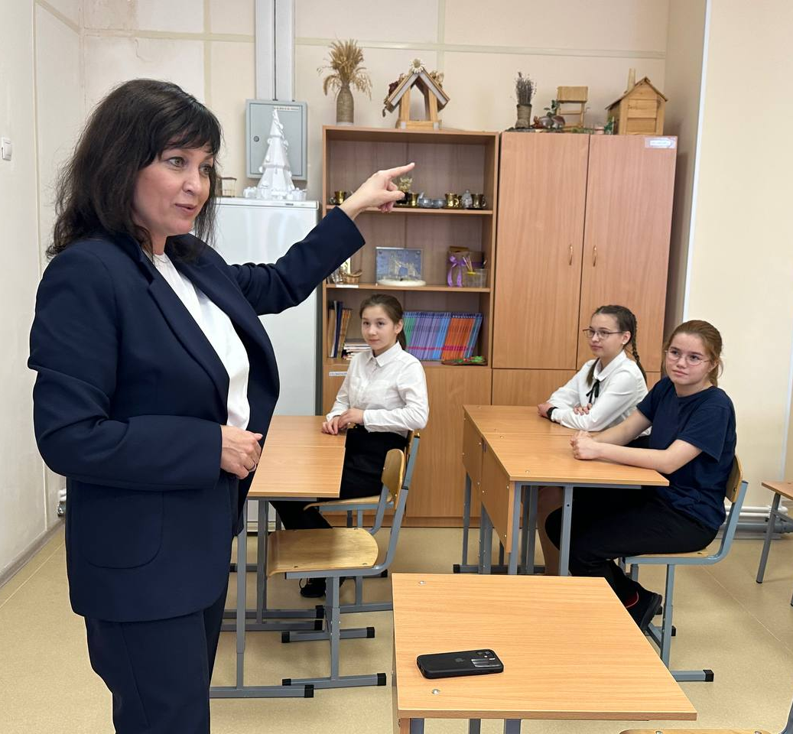
В целях взаимодействия территориальных органов федеральных органов исполнительной власти, органов исполнительной власти Оренбургской области, органов местного самоуправления муниципальных образований Оренбургской области, Уполномоченного, общественных объединений и иных организаций по вопросам создания безопасной информационно-образовательной среды для обеспечения, сохранения и укрепления нравственного, физического, психологического и социального здоровья детей и молодежи в Оренбургской области постановлением Правительства Оренбургской области от 07.12.2020 № 1042-пп утвержден план мероприятий («дорожная карта») по обеспечению информационной безопасности детей в Оренбургской области на 2021 – 2027 годы.
В отчетном периоде выявлено 22 случая опубликования нецензурной брани или завуалированной нецензурной брани, размещения эвфемизма (слова, маскирующие или заменяющие обсценную лексику и (или) нецензурную брань) в комментариях и форумах, размещенных на web-страницах сетевых изданий и электронных периодических изданий.
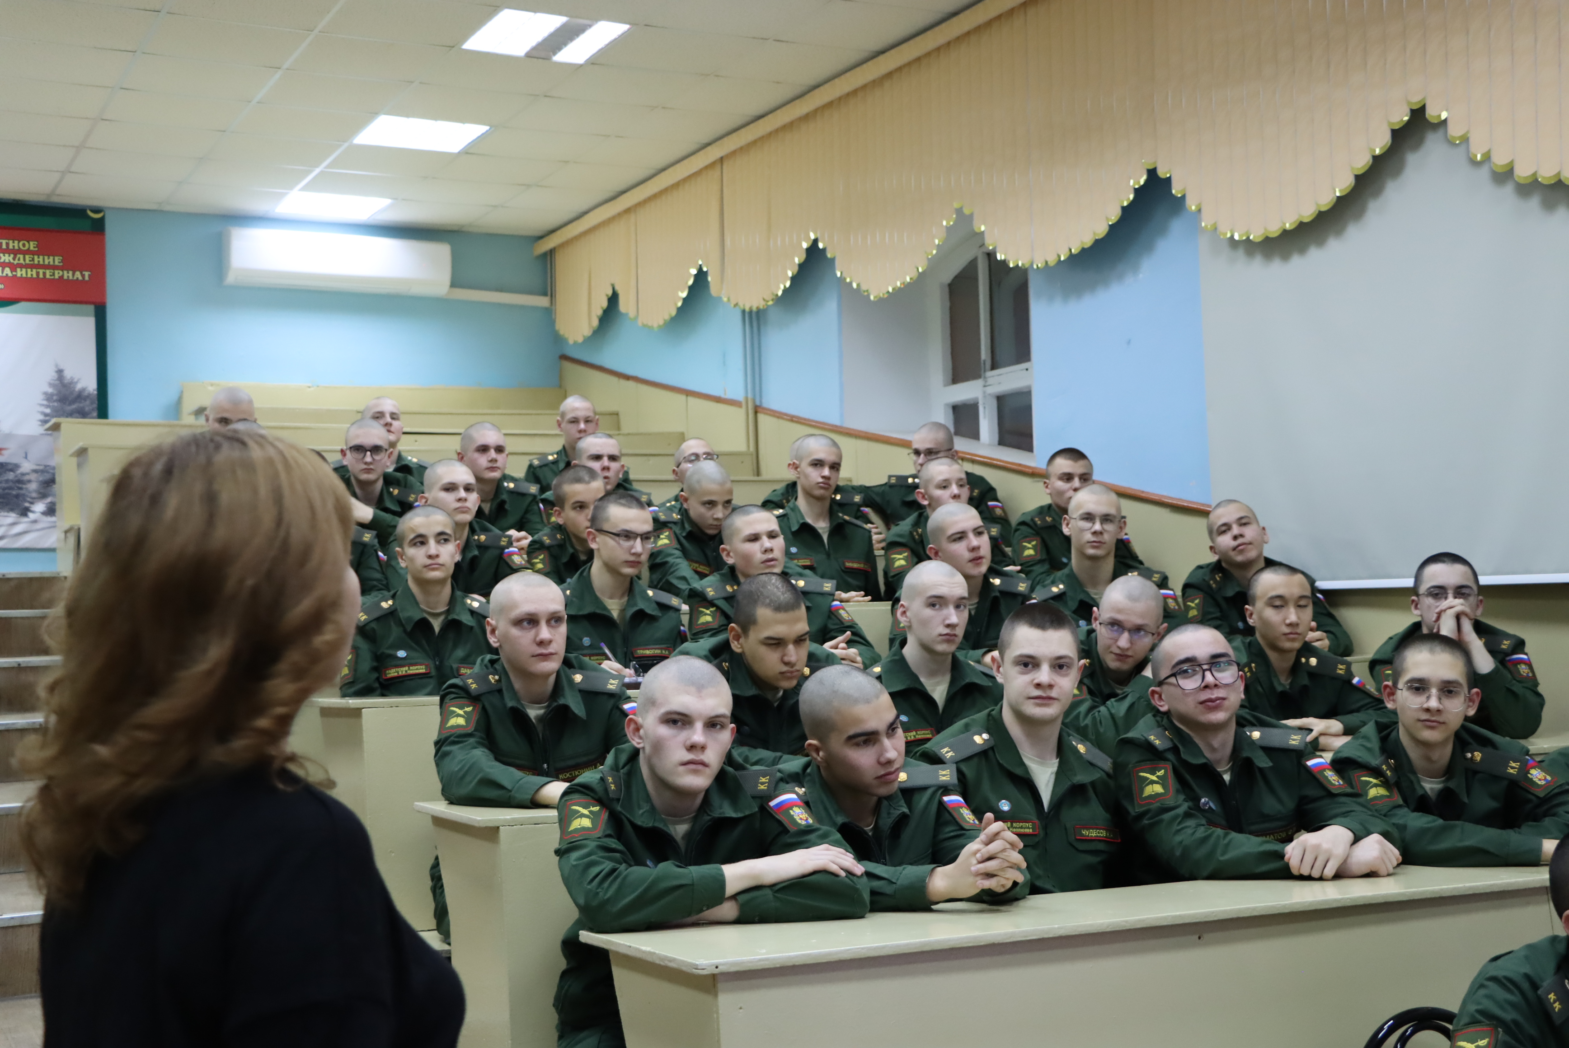
Уполномоченным, совместно с инспекторами подразделений по делам несовершеннолетних органов полиции и представителями муниципальных комиссий по делам несовершеннолетних и защите их прав проводились профилактические беседы с подростками и их родителями, в ходе которых даны рекомендации об усилении контроля за поведением детей в сети «Интернет», о необходимость использования программных фильтров с целью недопущения выхода на сайты и группы деструктивной направленности. Несовершеннолетним доведена информация о существующих рисках и потенциальных угрозах, способах вовлечения детей в подростковые сообщества, пропагандирующие противоправное поведение.

2.2. Право на охрану здоровья и медицинскую помощь

«От сохранения здоровья детей зависит будущее нации нашего государства»

В.В. Путин

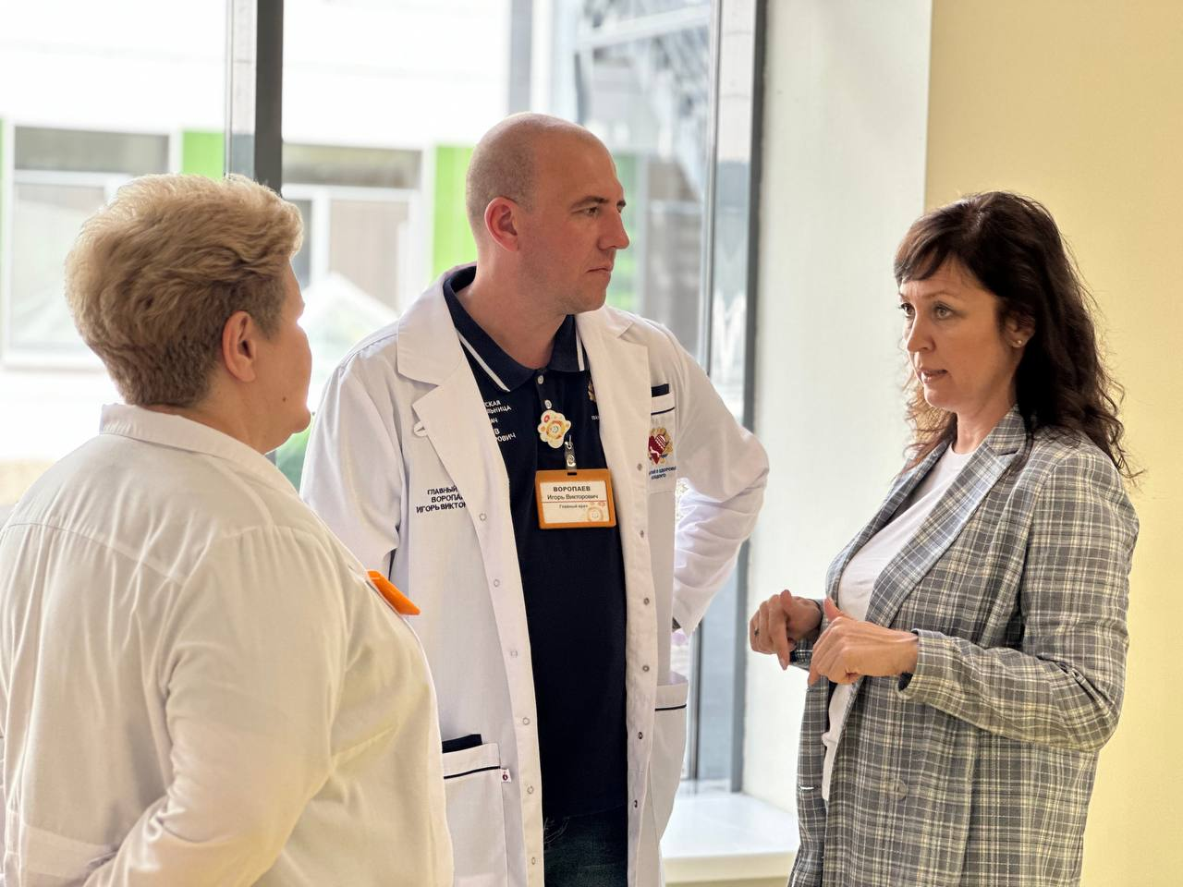
В соответствии с действующим законодательством детям независимо от их семейного и социального благополучия гарантирована особая охрана и забота о здоровье, а также приоритетные права при оказании медицинской помощи. Реализация государственной политики в сфере охраны здоровья осуществляется рамках национальных проектов.
В рамках Национального проекта «Здравоохранение» в Оренбургской области реализуются региональные проекты, в том числе проект «Развитие детского здравоохранения, включая создание современной инфраструктуры оказания медицинской помощи детям».
Региональная государственная программа «Развитие здравоохранения в Оренбургской области» направлена на снижение младенческой смертности населения, повышение качества и доступности медицинской помощи женщинам и детям, укрепление материально-технической базы службы материнства и детства, повышение квалификации медицинских работников.
В рамках Национального проекта «Демография» в Оренбургской области реализуется региональный проект «Формирование системы мотивации граждан к здоровому образу жизни, включая здоровое питание и отказ от вредных привычек».
Уполномоченным инициирован проект «Час с Уполномоченным», в рамках которого проводились встречи с пациентами и их родителями в ГАУЗ «ОДКБ», оказывались юридические консультации и правовая помощь.

2.2.1. Демографическая ситуация
Служба материнства и детства по-прежнему остается одним из приоритетных направлений развития здравоохранения.
В числе первоочередных задач Правительства Оренбургской области стоит увеличение продолжительности жизни, повышение рождаемости, сокращение уровня материнской и младенческой смертности, укрепление репродуктивного здоровья населения, здоровья матерей, детей и подростков.
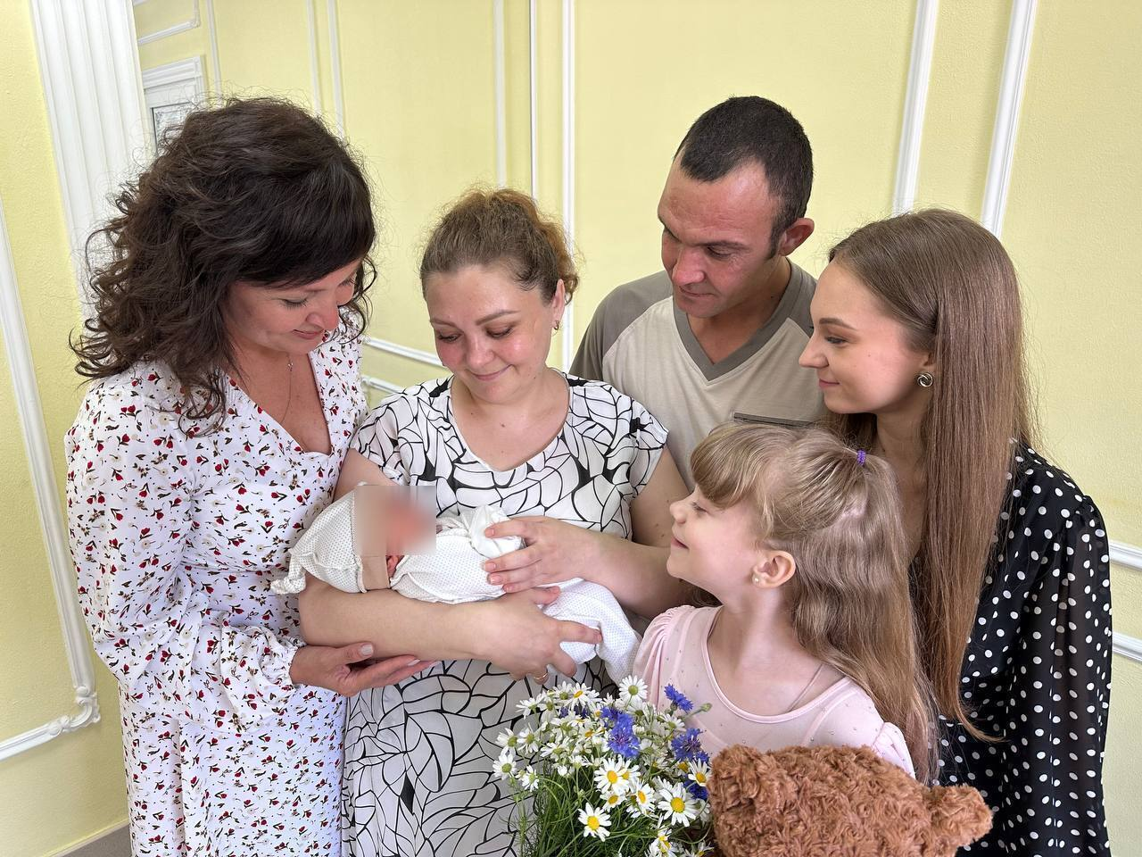
Анализ статистических данных естественного движения населения Оренбургской области свидетельствует о демографическом спаде в регионе. Общая численность населения Оренбуржья в 2024 году сократилась на 12 721 человека по сравнению с предыдущим годом и составила 1 828 656. Всего за последние 5 лет население в Оренбургской области сократилось на 3,7%.
По статистическим данным Оренбургстата, количество детского населения Оренбургской области от 0 до 17 лет по состоянию на 01.01.2024 составило 390 699 человек. Снижение количества несовершеннолетних в регионе составило 1,2% по сравнению с аналогичным периодом 2023 года.
Численность детей подросткового возраста (7–14 лет) увеличилась на 0,3%, что ведет за собой повышение потребности в инфраструктурной доступности услуг для этой группы, в том числе дополнительного образования, психолого-педагогической помощи, профилактики подростковой преступности, расширения программ жизнестойкости и др.
На территории Оренбургской области почти половина всех несовершеннолетних (43,7%) проживает в сельской местности (56,3% детей – в городской местности). Это накладывает большие обязательства по обеспечению доступности всех социальных услуг несовершеннолетним и семьям, в которых они проживают.

2.2.2. Здоровье несовершеннолетних

Право на охрану здоровья – одно из естественных и неотъемлемых прав ребенка, а его обеспечение и защита являются одной из важных целей деятельности государства и предметом особой заботы семьи. Здоровье ребенка как состояние полного физического, душевного и социального благополучия представляет собой одну из главных социальных ценностей цивилизованного общества, основу национальной безопасности страны. В целях обеспечения прав детей на охрану здоровья в порядке, установленном законодательством Российской Федерации, в медицинских организациях государственной и муниципальной систем здравоохранения осуществляются мероприятия по оказанию детям бесплатной медицинской помощи, предусматривающей оздоровление детей, профилактику, диагностику и лечение заболеваний, в том числе диспансерное наблюдение, медицинскую реабилитацию детей-инвалидов и детей, страдающих хроническими заболеваниями, и санаторно-курортное лечение детей.
На территории Оренбургской области реализуются две стратегические программы Уполномоченного при Президенте Российской Федерации по правам ребенка М.А. Львовой-Беловой «Сопровождение через всю жизнь» и «Дети в семье».
Одним из направлений стратегической программы «Сопровождение через всю жизнь» является пилотный проект «Внедрение Протокола сообщения диагноза в субъектах Российской Федерации». Проект предполагает подробное описание процедуры бережного сообщения диагноза родителям, соответствующее обучение врачей, подробную маршрутизацию семьи, чтобы родители детей с инвалидностью знали, какую помощь они могут получить. Выстраивание новых возможностей для детей с инвалидностью и их семей – один из приоритетов института уполномоченных по правам ребенка.
Протокол сообщения диагноза – это описание процедуры, алгоритма этичного, деликатного и информирующего разговора с родителями ребенка в момент, когда врач говорит о наличии той или иной инвалидизирующей болезни. Он позволяет ответить на ключевые вопросы, а также сообщить семье о перспективах реабилитации и предоставить контакты помогающих государственных медицинских, социальных, образовательных учреждений, социально ориентированных НКО.
При поддержке Губернатора Оренбургской области Дениса Владимировича Паслера, вице-губернатора – заместителя председателя Правительства Оренбургской области по социальной политике – министра здравоохранения Оренбургской области Татьяны Леонидовны Савиновой, 26 августа 2024 года образована региональная межведомственная рабочая группа по реализации указанного проекта.
На заседании региональной межведомственной группы, в состав которой вошли Уполномоченный, а также представители профильных министерств здравоохранения, образования, социального развития Оренбургской области, медицинского, родительского сообществ и некоммерческих организаций, утверждена дорожная карта взаимодействия по реализации проекта с описанием конкретных и понятных шагов.
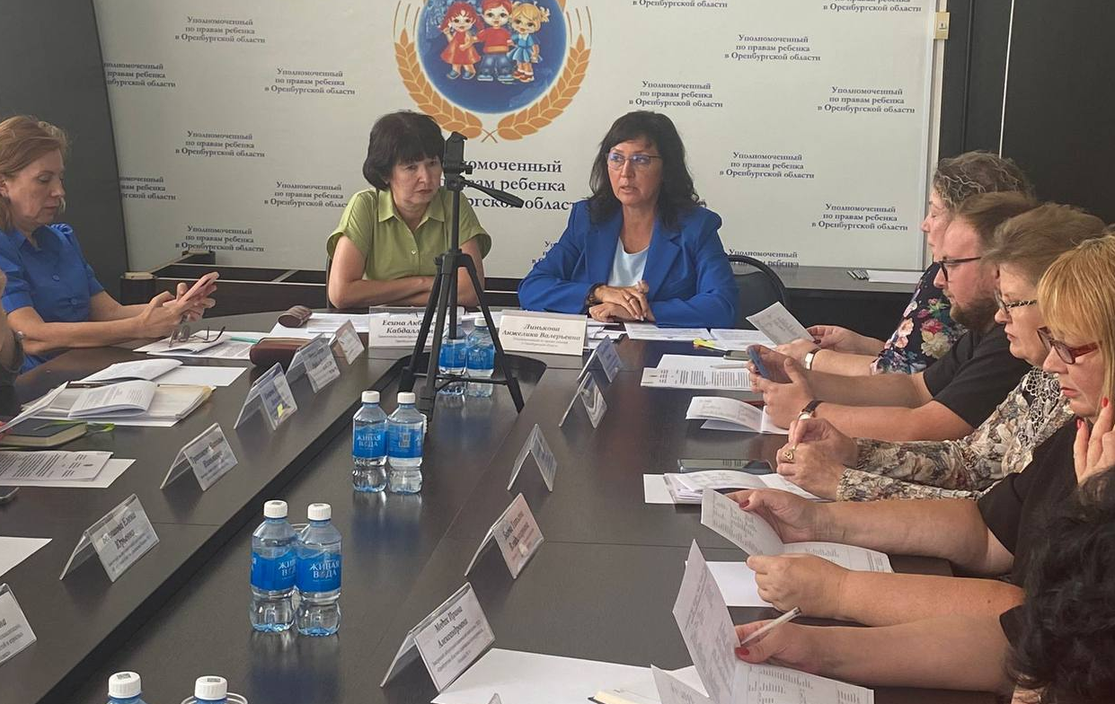
В сентябре 2024 года направлены на обучение региональные тренеры, на базе ФГБОУ ВО «Оренбургский государственный медицинский университет» Минздрава России разработана рабочая программа для обучения врачей-педиатров «Сообщение родителям о тяжелом диагнозе ребенка», в программу обучения студентов 6 курса педиатрического факультета в рамках изучения дисциплины «Клинический практикум по педиатрии» включен семинар «Сообщение родителям о тяжелом диагнозе ребенка». В настоящее время разрабатывается проект нормативного правового акта Оренбургской области, регламентирующего процедуру сообщения диагноза и дальнейшую маршрутизацию семьи с ребёнком, имеющим ограниченные возможности здоровья. Задача – обеспечить достойную жизнь особенным детям, направить все усилия для того, чтобы семья знала, куда ей можно обратиться за помощью начиная от рождения ребенка. Для этого формируется перечень организаций, оказывающих помощь семьям с детьми с нарушениями развития.
При участии Уполномоченного во взаимодействии с министерством здравоохранения Оренбургской области оперативно решались такие вопросы, как лекарственное обеспечение детей с инвалидностью по льготным рецептам, предоставление детского специализированного питания для малолетних детей, предоставление возможности комплексного обследования ребенка и решения вопроса выдачи направления на медико-социальную экспертизу, и другие.

2.3. Социальное обеспечение несовершеннолетних

«Вы воспитываете детей в атмосфере любви, заботы, взаимного уважения и взаимной поддержки. И что очень важно — подаете замечательный пример другим людям, глядя на вас все понимают, насколько значимо в жизни родительское и семейное счастье, что нет в жизни ничего лучше, ничего более ценного, чем семья, где растет много детей»

В.В. Путин

Обеспечение социальных гарантий наиболее уязвимых категорий населения является приоритетным направлением деятельности государства. Среди данных категорий – дети, в особенности дети-сироты и дети, оставшиеся без попечения родителей, дети из многодетных или неполных семей, дети-инвалиды. В связи с этим государством предоставляется социальное обеспечение, необходимое для удовлетворения жизненных потребностей детей, а также семей, имеющих детей. Уполномоченным проводится комплексная, совместная с министерством социального развития Оренбургской области работа по развитию социального обслуживания и социальной поддержки семьи и детей в регионе.
В отчетном периоде в Оренбуржье проживало 263,7 тысячи семей, воспитывающих 390,7 тысячи детей.
Более 12% из общего числа семей с детьми составляют многодетные семьи. Важной положительной тенденцией в Оренбургской области является постоянный рост таких семей. За последние 10 лет их число увеличилось в 1,7 раза и сегодня составляет 31,7 тысячи. В них воспитывается 103,8 тысячи детей.
Еще один положительный факт – в Оренбуржье увеличивается число молодых многодетных семей. Среди многодетных снижается доля неблагополучных семей.
Важная роль отводится постоянной комплексной и системной поддержке семей как на федеральном, так и на региональном уровнях. Регулярные меры поддержки в Оренбуржье получает каждая четвертая семья с детьми.
Распорядились средствами материнского (семейного) капитала в 2024 году 15 752 семьи, из них: на погашение основного долга и уплату процентов по кредитам или займам, предоставленным на приобретение (строительство) жилого помещения, – 6 463 семьи (41,0%), на улучшение жилищных условий без привлечения кредитных средств – 2 042 семьи (13,0%), на получение образования ребенком (детьми) и осуществление иных связанных с получением образования ребенком (детьми) расходов – 2 461 семья (15,6%), на формирование накопительной части пенсии женщины – 67 семей (0,4%), на ежемесячную выплату в связи с рождением (усыновлением) второго ребенка – 4 719 семей (30,0%).
С начала 2024 года ежемесячную денежную выплату в случае рождения третьего ребенка или последующих детей в семьях, где среднедушевой доход семьи не превышает двукратной величины прожиточного минимума трудоспособного населения, получили 6 165 получателей на 6 311 детей.
Пособие на ребенка на 31.12.2024 получили 5 323 получателя на 6 122 ребенка. В 2024 году 118 семей, у которых одновременно родились 2 и более детей, получили единовременную материальную помощь.
В рамках Федерального закона от 19.05.1995 № 81-ФЗ «О государственных пособиях гражданам, имеющим детей» отделением Фонда пенсионного и социального страхования Российской Федерации по Оренбургской области в отчетном периоде, выплачивались ежемесячные и единовременные пособия 8 944 семьям:
- ежемесячная выплата в связи с рождением (усыновлением) первого ребенка – 3 815 человек;
- ежемесячное пособие по уходу за ребенком до 1,5 лет – 708 человек;
- единовременное пособие при рождении ребенка – 3 620 человек;
- единовременное пособие беременной жене военнослужащего, проходящего военную службу по призыву, – 99 человек;
- ежемесячное пособие на ребенка военнослужащего, проходящего военную службу по призыву, – 259 человек;
- единовременное пособие при передаче ребенка на воспитание в семью – 410 человек;
- пособие на проведение летнего оздоровительного отдыха детей отдельных категорий военнослужащих – 33 человека.
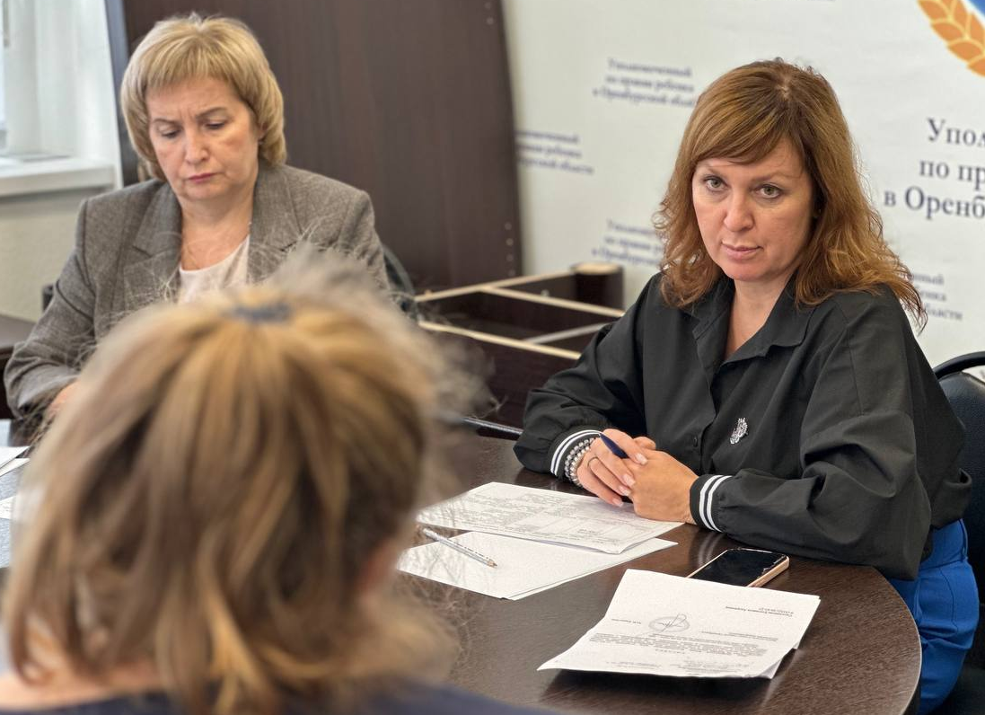
В целях реализации Указа Президента Российской Федерации В.В. Путина от 23.01.2024 № 63 «О мерах социальной поддержки многодетных семей» министерством социального развития Оренбургской области внесены изменения в Закон Оренбургской области от 12.01.2005 № 1756/284-III-ОЗ «О мерах социальной поддержки многодетных семей», в соответствии с которыми продлено право многодетных семей на получение мер социальной поддержки до достижения старшим из числа трех младших детей возраста 18 лет или возраста 23 лет при условии его обучения в организации, осуществляющей образовательную деятельность по очной форме обучения.
Многодетные семьи в Оренбургской области пользуются различными мерами социальной поддержки:
- ежемесячная денежная компенсация на оплату коммунальных услуг выплачена 17 994 семьям;
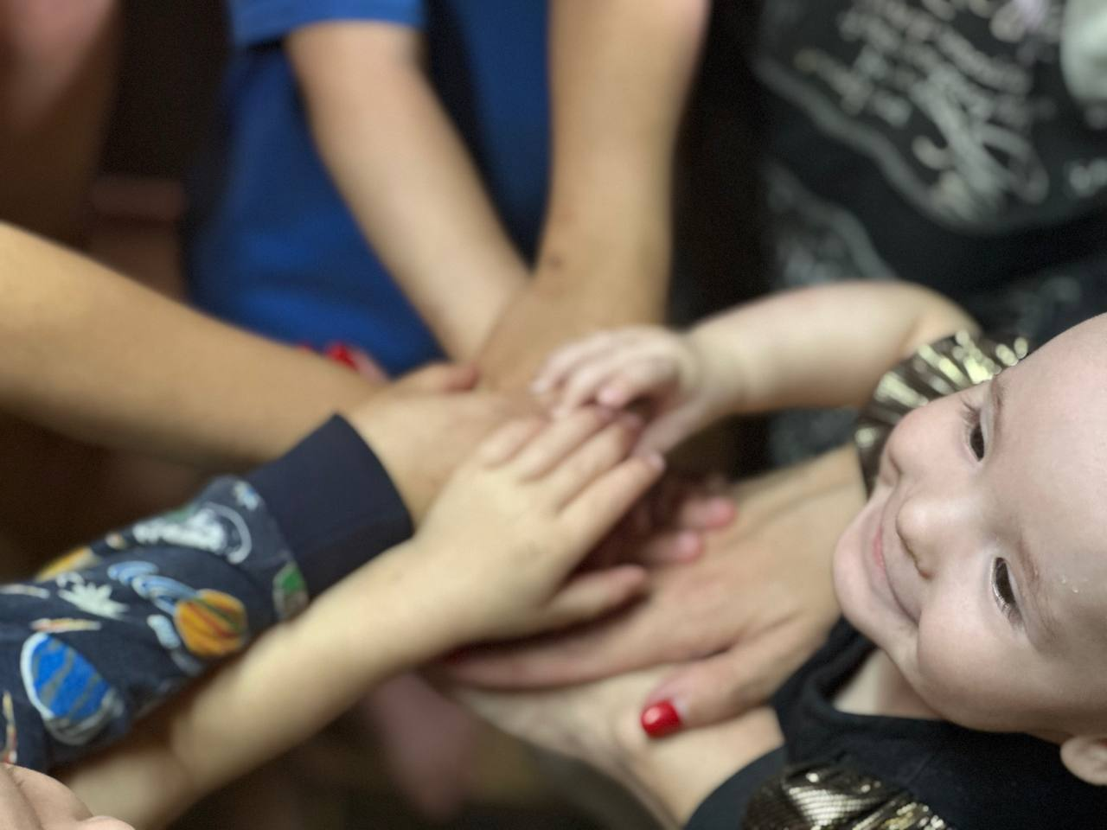
- бесплатными лекарственными препаратами обеспечены 9 595 детей в возрасте от 0 до 6 лет;
- компенсация за бесплатный проезд выплачена 724 получателям (6 637 билетов с начала года);
- бесплатно посетили государственные учреждения культуры и искусства 8 276 родителей и детей из 1 762 семей.
В регионе предусмотрена социальная выплата на приобретение школьной формы для детей в возрасте от 7 до 16 лет.
В 2024 году льготой по транспортному налогу по категории «многодетная семья» воспользовалось 11,8 тыс. налогоплательщиков.
Количество семей с детьми, находящихся в социально опасном положении и состоящих на учете в органах социальной защиты населения, в 2024 году снизилось.
Курс социальной реабилитации в учреждениях в стационарных условиях в 2024 году прошли 1 034 несовершеннолетних, из которых более 70 % возвратились в родные семьи, остальные – в замещающие семьи, интернатные учреждения системы образования, профессиональные училища.
Помощью семье является формат полустационарной работы социально-реабилитационных центров для несовершеннолетних Оренбургской области, в которых функционируют группы дневного пребывания. За 2024 год более 200 детей получили услуги в социально-реабилитационных центрах.

2.4. Право на образование
«Качество образования может послужить основой качества жизни»
В.В. Путин

Право на образование является одним из основных и неотъемлемых прав ребенка, гарантированных статьей 28 Конвенции о правах ребенка.
В соответствии со статьей 43 Конституции Российской Федерации государством гарантируются общедоступность и бесплатность дошкольного, основного общего и среднего профессионального образования в государственных и муниципальных образовательных учреждениях.

2.4.1. Общая характеристика обращений по вопросам нарушения прав и законных интересов ребенка в сфере образования

Изучение и анализ информации о реализации прав детей на образование является одним из ключевых направлений в деятельности Уполномоченного.
Такой приоритет в деятельности Уполномоченного объясняется тем, что в 2024 году, как и в предыдущие годы, поступило большое количество обращений (143) о реализации прав детей в сфере образования (2023 год – 153).
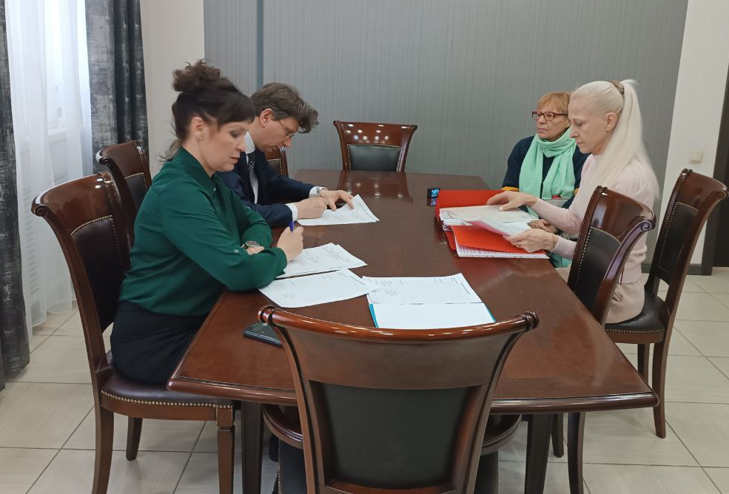
В общем количестве обращений данной категории по-прежнему значительное место занимают сигналы о нарушении прав несовершеннолетних обучающихся на уважение чести и достоинства, защиту от психического и физического насилия, применение мер антипедагогического характера в образовательных организациях.
Особое внимание Уполномоченный уделял обращениям, связанным с обеспечением безопасности пребывания детей в образовательных организациях.
Продолжают поступать обращения по вопросу доступности дошкольного образования в городе Оренбурге. Заявителям не всегда понятны принципы очередности предоставления мест в дошкольных образовательных организациях. Вместе с тем следует отметить, что факты необоснованного отказа в предоставлении мест детям в дошкольных образовательных организациях, указанные в обращениях к Уполномоченному, подтверждения не нашли.
Ежедневно Уполномоченный ведет работу по обеспечению защиты прав несовершеннолетних на образование, в связи с чем взаимодействует с органами государственной власти, органами местного самоуправления, родительским сообществом, с ребятами, педагогами, со средствами массовой информации.

2.4.2. Соблюдение прав детей в системе дошкольного образования
Система дошкольного образования Оренбургской области на 01.01.2025 включает в себя 586 организаций, осуществляющих образовательную деятельность по образовательным программам дошкольного образования, и 549 дошкольных групп при общеобразовательных организациях.
Численность воспитанников в образовательных организациях, реализующих образовательные программы дошкольного образования, ежегодно снижается и в 2024 году составила 126 363 человека (2023 год – 134 561, 2022 год – 153 711). Уменьшение численности воспитанников дошкольных учреждений в сравнении с предыдущими годами обусловлено снижением рождаемости и миграционными процессами.
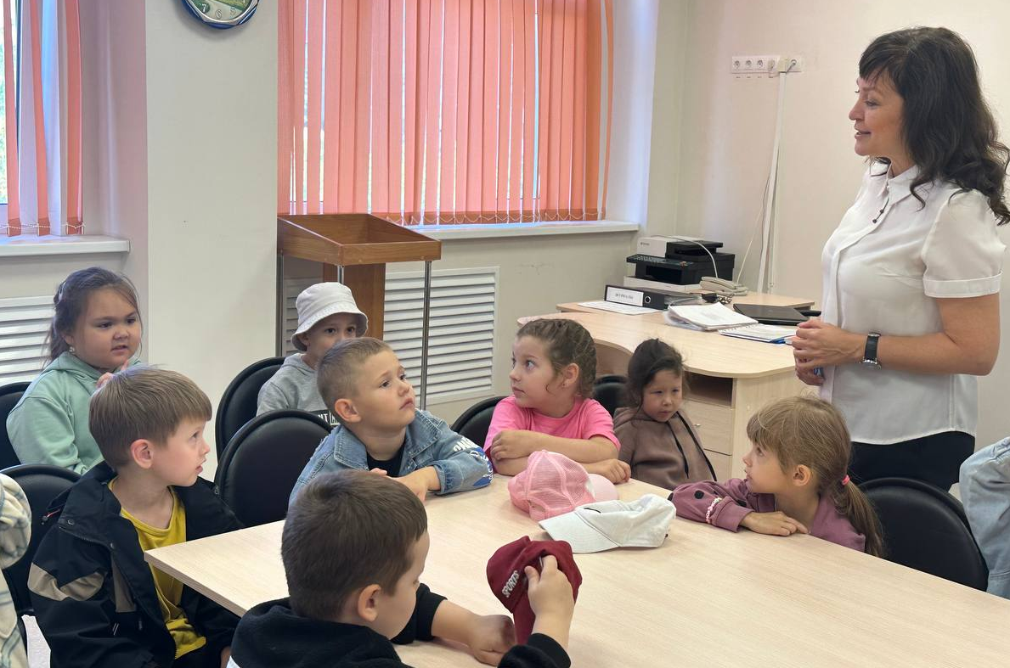
По информации министерства образования Оренбургской области, численность детей, состоящих на учете для предоставления места в детских садах региона, составила 16 766 человек, из них в возрасте до трех лет – 15 757 (94%) детей, в возрасте от трех лет и старше – 1 009 детей. По информации регионального министерства образования, показатель доступности дошкольного образования на 01.01.2025 в Оренбургской области составил 100%.

Организация дошкольного воспитания детей в Оренбургской области

Наименование | 2022 год | 2023 год | 2024 год
Численность детей дошкольного возраста | 153 711 | 134 561 | 126 363
Общее количество дошкольных учреждений | 620 | 600 | 586
Численность находящихся в них детей | 96 519 | 89 976 | 85 075
Численность детей, состоящих на очереди в ДОУ | 19 927 | 18 256 | 16 766
Количество дошкольных групп в школах | 543 | 520 | 549
Количество частных дошкольных учреждений | 5 | 6 | 5

К сожалению, не всегда есть возможность предоставить ребенку место в дошкольной образовательной организации, ближайшей к месту жительства семьи. Особенно это касается новых разрастающихся микрорайонов города Оренбурга, где большая плотность многоэтажной застройки и большое количество молодых семей с детьми дошкольного возраста.
Позиция ребенка в очереди зависит от возрастной группы, наличия льготы, желаемой даты зачисления, района расположения предпочитаемых дошкольных образовательных учреждений, особых возможностей здоровья (специализации группы).

2.4.3. Право детей на общее образование
В 2024/2025 учебном году в области функционируют
794 общеобразовательных организации (15 начальных, 200 основных, 579 средних), в которых обучаются 245 907 несовершеннолетних.
Система общего образования области на 73,2 % (581 школа) состоит из сельских школ, где обучаются 35,7 % школьников (87 903 человека).
На территории Оренбургской области действуют 9 частных образовательных организаций (г. Бузулук, Сорочинск, Оренбург, Орск), в которых обучаются 1 303 человека.
Реализация прав граждан на получение общего образования осуществляется через различные формы обучения. В 2024 году инновационную образовательную сеть представляли 22 гимназии, 24 лицея, 413 школ, имеющих классы с углубленным изучением отдельных предметов.
В 2024/2025 учебном году в области осуществляют учебный процесс 2 вечерние (сменные) образовательные организации, в которых обучаются 236 учащихся.
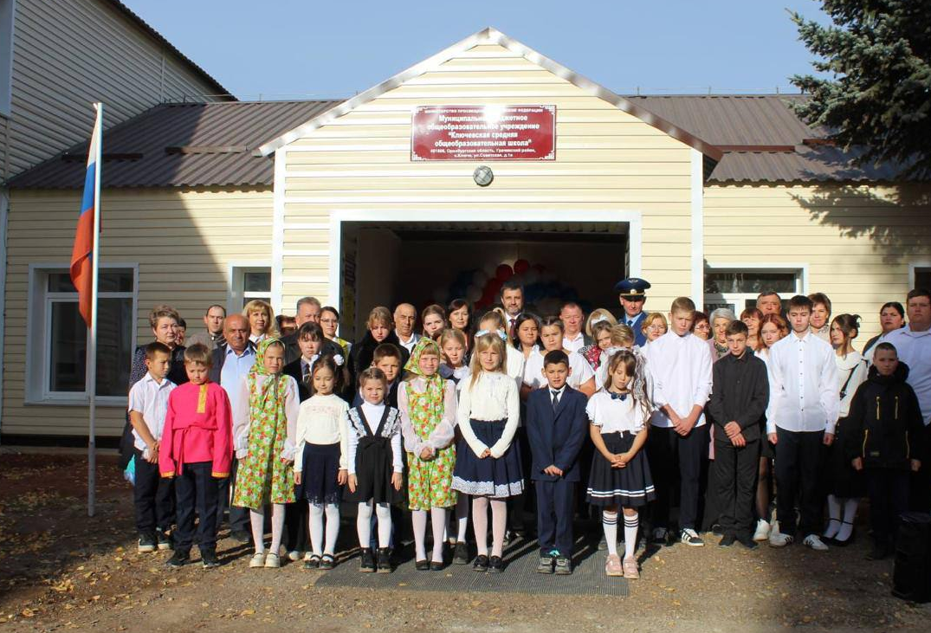
В целях развития системы поиска и поддержки талантливых детей, а также их сопровождения в процессе становления личности разработаны целевые муниципальные программы по работе с одаренными детьми, в регионе действуют 28 районных (городских) очно-заочных школ для одаренных детей, в которых обучается 3 922 ученика, в 30 муниципалитетах – городские (районные) научные общества обучающихся (5 912 обучающихся), в 39 территориях – школьные научные сообщества (29 577 обучающихся).
Президентом и Правительством Российской Федерации поставлена задача 100% обучения детей в одну смену к 2025 году.
В 2024 году 130 школ Оренбургской области (84 – город, 46 – село) работали в 2 смены, во вторую смену обучаются 34 218 детей (13,9 % от общего количества школьников).
В рамках реализации мероприятий по созданию новых мест в общеобразовательных организациях и объектов инфраструктуры в рамках национального проекта «Образование», в 2024 году построено 3 объекта:
- школа на 825 мест, расположенная по адресу: Оренбургский район, пос. Ленина (ЖК «Заречье»);
- школа на 1135 мест, расположенная по адресу: Оренбургский район, с. Нежинка.
- здание корпуса № 2 МОАУ «Боровая СОШ» на 90 мест в п. Колтубановский Бузулукского района.
Начало образовательной деятельности в двух школах началось 1 сентября 2024 года. В школе в ЖК «Заречье» пос. Ленина начало образовательной деятельности запланировано на 2025 год.
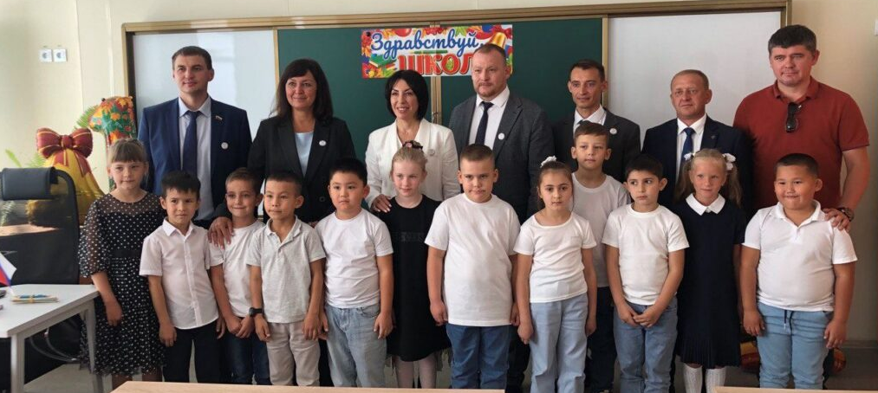
В 2024 году проводились мероприятия по модернизации школьных систем образования, выполнялись комплексные капитальные ремонты в 10 школах, в 7 из которых срок реализации – 2024–2025 годы.
Вместе с тем анализ ситуации по итогам 2024 года показывает, что достичь показателей 100% обучения детей в одну смену во всех муниципальных образованиях Оренбургской области к сроку, обозначенному Правительством Российской Федерации, т.е. к 2025 году, даже при существующих темпах строительства новых школ, пристроев к общеобразовательным учреждениям, будет достаточно сложно. Проблемным остается вопрос выделения в жилых микрорайонах земельных участков под строительство новых школ, особенно это касается г. Оренбурга.
Для выполнения комплекса задач по переходу образовательных организаций на односменный режим необходимо с учетом актуальной ситуации по муниципальным образованиям пересмотреть возможности оказания Правительством Оренбургской области территориям всесторонней поддержки, и в первую очередь финансовой.
Так как большинство зданий образовательных организаций построены в 60–70-е годы ХХ века, наблюдается их высокая изношенность. На проведение ремонта этих объектов требуются значительные финансовые вложения.
По информации министерства образования Оренбургской области, 299 объектов общего образования и 63 объекта дошкольного образования требуют проведения капитального ремонта.
В 2024 году с привлечением средств из федерального бюджета выполнены капитальные ремонты в 121 образовательной организации, в том числе отремонтировано 25 спортивных залов школ в 25 муниципальных образованиях.
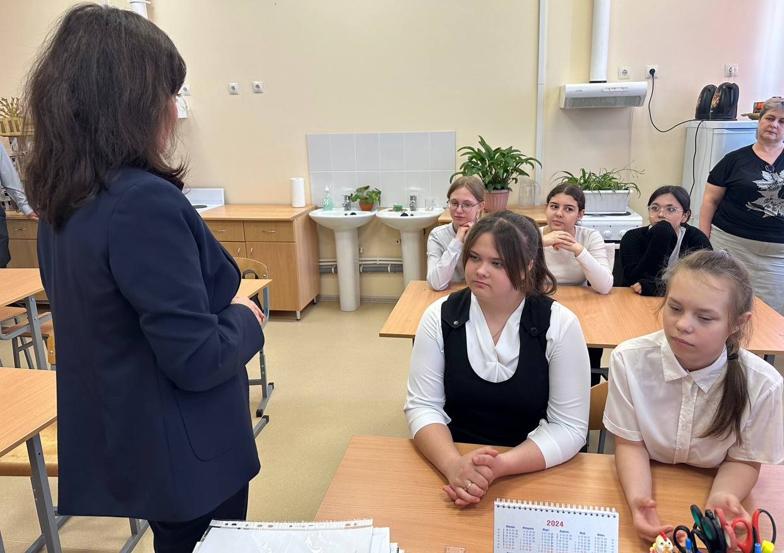
Проводится систематическая работа по технологическому обеспечению образовательного процесса в общеобразовательных организациях, где функционируют центры образования «Точка роста». Цифровое оборудование для преподавания физики, химии, биологии, информатики, технологии используют 316 школ, расположенных в сельской местности и малых городах.
Согласно п. 2 ч. 6 ст. 28, п. 3 ч. 4 ст. 41 Федерального закона от 29.12.2012 № 273-ФЗ «Об образовании в Российской Федерации» образовательная организация обязана осуществлять свою деятельность в соответствии с законодательством об образовании, в том числе создавать безопасные условия обучения и воспитания в соответствии с установленными нормами, обеспечивающими жизнь и здоровье обучающихся, работников образовательной организации, а также обеспечивать соблюдение государственных санитарно-эпидемиологических правил и нормативов.
В 2024 году обращения по вопросам безопасности касались обеспечения температурного режима в школах, неудовлетворительного состояния образовательных учреждений, здания которых нуждаются в проведении капитальных ремонтов, организации питания, нарушений в образовательных учреждениях условий обеспечения и сохранения здоровья. По всем обращениям Уполномоченным направлялись письма в администрации муниципальных образований с предложениями организации оптимальных условий учебного процесса.

2.4.4. Конфликтные ситуации в образовательной среде
Безопасная образовательная среда предполагает не только наличие физической охраны, укомплектованность учреждений инженерно-техническими средствами, соблюдение санитарно-гигиенических нормативов. Сегодня все больше внимания уделяется психологической безопасности обучающихся, актуальными становятся вопросы психологического комфорта, воздействия информации, наносящей вред здоровью и развитию детей, других факторов, порождающих деструктивное поведение. Стремительность изменений социальной жизни снижает психологический ресурс сопротивляемости детей и подростков негативным воздействиям среды, способствует распространению различных форм отклоняющегося поведения. В современных школах от 30 до 50% российских детей, по разным данным, сталкиваются с травлей.
Тема конфликтов в образовательных организациях является актуальной и для Оренбургской области. Обращения от граждан в адрес Уполномоченного, другие заинтересованные органы и учреждения, связанные с указанной тематикой, продолжают поступать. Часть обращений по вопросам образования, поступивших в аппарат Уполномоченного в 2024 году, составили обращения, связанные с конфликтными ситуациями. Обращения поступали из г. Оренбурга, Оренбургского района, г. Бугуруслана и Саракташского района.
Тема конфликтов и буллинга – непростая для всех участников образовательного процесса. Среди наиболее распространенных причин обращений (64,3%) в адрес Уполномоченного остаются взаимоотношения между одноклассниками, педагогами и детьми, предложение выбора формы обучения, недостаточное внимание классных руководителей, участие администрации образовательного учреждения в разрешении конфликтных ситуациях.
Анализ обращений граждан о конфликтных ситуациях в образовательных организациях свидетельствует о том, что не каждый такой случай является буллингом, а определяется как конфликт между участниками образовательного процесса.
Уполномоченным и его аппаратом при рассмотрении обращений граждан указанной тематики всегда делается акцент на то, чтобы выслушать все стороны конфликта, найти пути выхода из сложившейся ситуации, принять все меры по нормализации психологического климата в детско-подростковой среде. Все заявления о конфликтах рассматриваются совместно с представителями районных управлений (отделов) образований, с привлечением независимых психологов и медиатора, которые являются членами Общественного экспертного совета при Уполномоченном по правам ребенка в Оренбургской области.
В начале учебного 2024/2025 года региональным министерством образования совместно с Уполномоченным проведена серия зональных совещаний с руководителями образовательных организаций, специалистами по вопросам воспитания на: тему «Предупреждение буллинга в подростковой среде: межведомственное взаимодействие и актуальные технологии», в которых приняли участие более 1 тысячи человек.
Во всех образовательных организациях в процессе освоения гуманитарно-обществоведческих дисциплин, факультативных и элективных курсов, во внеурочной деятельности осуществляется формирование у обучающихся устойчивого правосознания и законопослушного поведения. Основы законодательства и государственного устройства, признаки экстремизма и терроризма, соответствующие проблемные ситуации и способы их решения, обучающиеся изучают на уроках истории, обществознания, права, ОБЖ, факультативных курсах «Я – гражданин», «Подросток и закон» и др.
На встречах в образовательных учреждениях со школьниками, педагогами и родителями Уполномоченный уделяет особое внимание вопросам профилактики буллинга, роли педагога и администрации школы в предупреждении и пресечении конфликтных ситуаций и формировании безопасной и здоровой образовательной среды.

2.4.5. Система дополнительного образования
В Оренбургской области создана и работает система выявления, поддержки и развития способностей и талантов детей и молодежи. В отчетном периоде в регионе внедрена целевая модель развития региональной системы дополнительного образования детей. Публичный информационный ресурс «Навигатор дополнительного образования детей Оренбургской области», размещенный в сети «Интернет» по адресу: https://dop.edu.orb.ru, позволяет выбрать образовательную организацию и дополнительную общеобразовательную программу в соответствии с индивидуальными запросами, уровнем подготовки и способностями ребенка, а также осуществить запись на обучение по выбранной программе, используя портал Госуслуг.
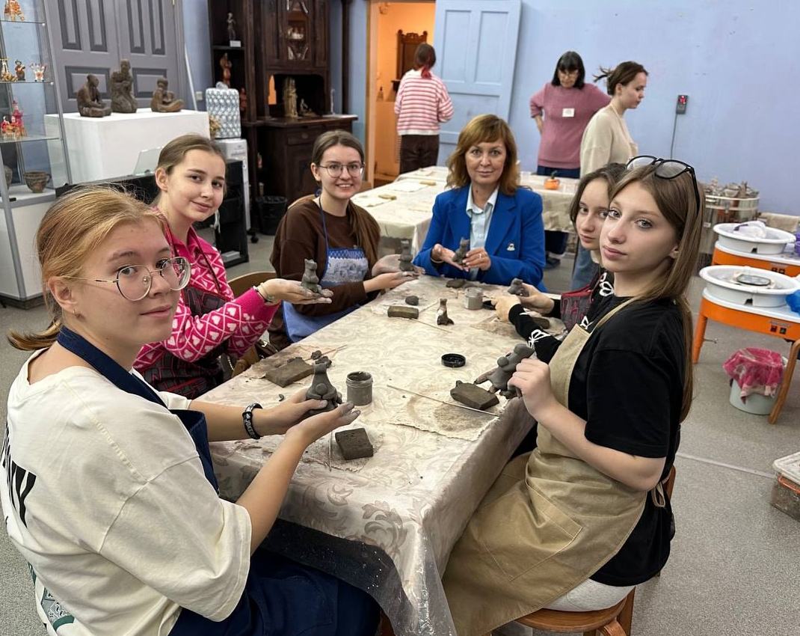
Все образовательные организации в Оренбургской области, имеющие лицензию на осуществление дополнительного образования детей, были зарегистрированы в АИС «Навигатор дополнительного образования детей Оренбургской области», разместили на портале реализуемые ими программы. Навигатор дополнительного образования детей включает в себя учет выданных сертификатов на обучение в любых кружках, в том числе частных организаций. На конец 2024 года общий охват обучающихся дополнительным образованием детей от 5 до 17 лет в накопительном итоге, согласно федеральной выгрузке, составил 258 570 обучающихся (78,5% от общей численности детей указанного возраста – 329 527 человек). Охват обучающихся в рамках мероприятий федерально значимых проектов составил 35 316 (13,5%).
В 2024 году создано 795 мест на базе 9 образовательных организаций области 8 муниципальных образований для реализации дополнительных общеразвивающих программ всех направленностей федерального проекта «Успех каждого ребенка» национального проекта «Образование».
В рамках проведения первого межрегионального медиафорума для руководителей школьных медиацентров и ответственных за ведение страницы образовательных организаций разработана единая модель развития школьных медиацентров региона и ресурсная карта развития школьных медиацентров (участие приняли 139 пабликов от образовательных организаций и организаций дополнительного образования, из них 64 образовательные организации подали материалы по продвижению социальной страницы учреждения).
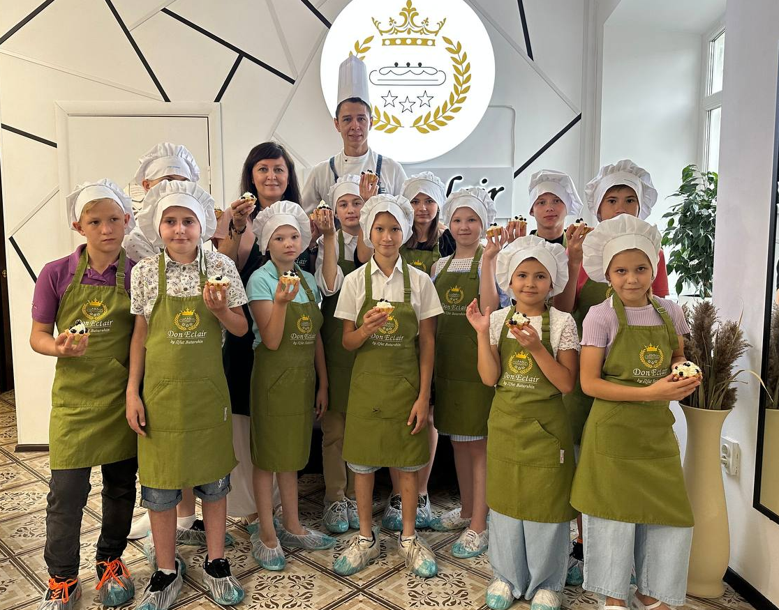
Центром художественного творчества по театральному направлению проведен региональный этап фестиваля Приволжского федерального округа «Театральное Приволжье» в категории «Детские театральные коллективы и студии» (возраст участников 6–17 лет).
Одной из задач целевой модели является повышение вариативности дополнительного образования детей, качества и доступности, значимости и востребованности дополнительных общеобразовательных программ. В 2024 году реализовано 12 933 программы по всем направленностям: художественная – 3065, социально-гуманитарная – 4 094, физкультурно-спортивная – 1 866, техническая – 1 276, естественнонаучная – 1 974, туристско-краеведческая – 685.
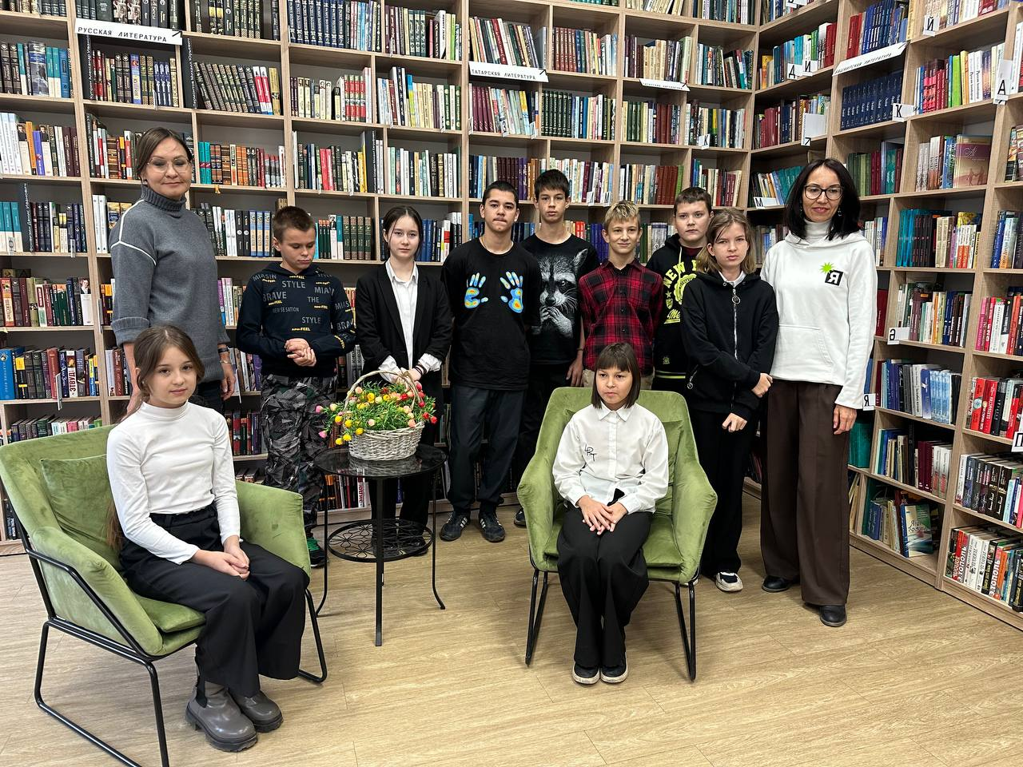
Ежегодно государственными учреждениями для детей проводятся конкурсы, акции, реализуются творческие проекты: областной конкурс «Читающая семья Оренбуржья», всероссийские акции в поддержку чтения «Библионочь» и «Библиосумерки», проект «Летний читальный зал», всероссийская акция «Ночь музеев» и др.
На базе ГБУК «Оренбургская областная полиэтническая библиотека» на протяжении последних 3 лет работает Инклюзивная творческая лаборатория, которая в отчетном периоде реализовала профильные программы «Мы вместе» и «С книгой мир добрей и ярче», направленные на литературное развитие детей с особенностями развития (проведено 35 мероприятий, охвачено 899 детей).
ГБУК «Оренбургская областная полиэтническая библиотека» реализуется проект «Уроки русского», направленный на адаптацию и интеграцию детей из семей мигрантов. Библиотекари помогают детям из семей мигрантов адаптироваться к жизни в русскоязычной среде, освоить русскую разговорную речь, знакомят с культурой страны, формируют общие представления о Российской Федерации, Оренбургской области и городе Оренбурге (в течение 2024 года проведено 68 занятий для семей из Узбекистана и Таджикистана).
Занятия физической культурой повышают уровень функциональных возможностей, физическую и эмоциональную устойчивость, снижают заболеваемость. Отсутствие доступной и эффективной системы развития детско-юношеского и подросткового спорта – это не только снижение здоровья подрастающего поколения, но и ухудшение ее безопасности.
Качество и эффективность физического воспитания во многом определяется состоянием и уровнем использования материально-технической основы, которой составляют разнообразные спортивные сооружения – залы, площадки, спорткомплексы и т.д.
По данным министерства физической культуры и спорта Оренбургской области, систематическими занятиями физической культурой и спортом занимаются 325 305 несовершеннолетних (95,2%).
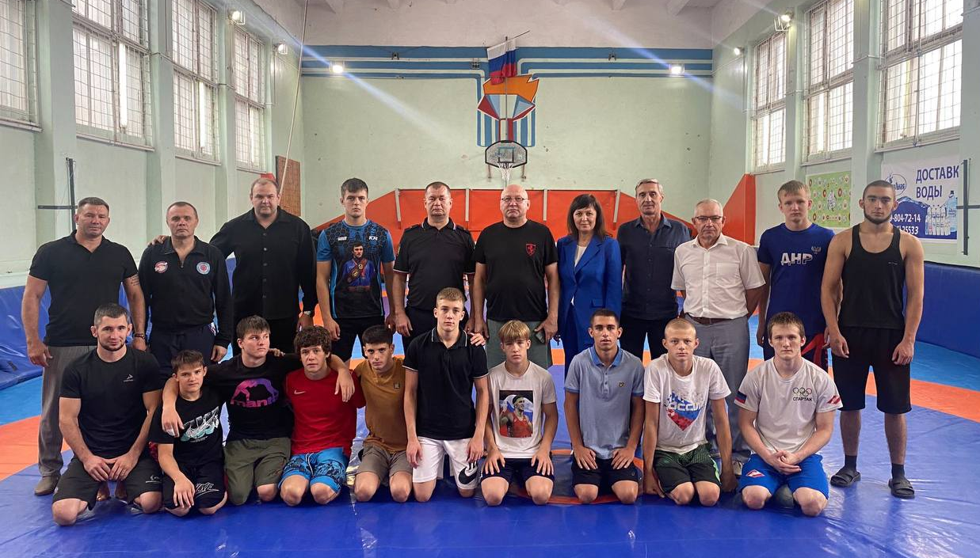
В 2024 году в Оренбургской области функционировало 51 учреждение, подведомственное региональному министерству физической культуры и спорта, в которых занимались различными видами спорта 23230 несовершеннолетних.
В рамках исполнения государственной программы Оренбургской области «Развитие физической культуры и спорта» в 2024 году несовершеннолетние жители региона принимали участие в массовых физкультурно-оздоровительных и спортивно-массовых мероприятиях, в том числе во Всероссийских соревнованиях юных хоккеистов «Золотая шайба», соревнованиях по футболу на призы клуба «Кожаный мяч», Всероссийской массовой лыжной гонке «Лыжня России», Всероссийском дне бега «Кросс нации», Всероссийских массовых соревнованиях по спортивному ориентированию «Российский Азимут», Всероссийских массовых соревнованиях по баскетболу «Оранжевый мяч», велопробеге, областном спортивном телевизионном фестивале школьников «Классные старты» и других.
Таким образом, в Оренбургской области действует системный подход в работе с талантливыми детьми, реализуется модульный принцип представления содержания дополнительных общеразвивающих программ, направленных на реализацию потенциальных возможностей детей и молодежи, немало усилий прикладывается к развитию спортивной инфраструктуры. Вместе с тем необходимо обратить пристальное внимание на расширение возможностей детей с инвалидностью и ограниченными возможностями здоровья заниматься адаптивными видами спорта.

2.4.6. Система профессионального образования
В Оренбургской области функционируют 59 образовательных организаций, реализующих образовательные программы среднего профессионального образования (далее – СПО), из них 31 профессиональная образовательная организация, подведомственная министерству образования Оренбургской области.
Всего в учреждениях среднего профессионального образования по программам СПО и профессионального обучения обучается 57 991 человек, из них 1 233 студентов-инвалидов и лиц с ограниченными возможностями здоровья по 131 профессии и специальности, в том числе «Кухонный рабочий», «Рабочий по уходу за животными», «Рабочий по комплексному обслуживанию и ремонту зданий», «Маляр», «Портной», «Столяр строительный», «Повар», «Рабочий зеленого хозяйства».
В регионе функционирует базовая профессиональная образовательная организация, обеспечивающая поддержку региональной системы инклюзивного среднего профессионального образования (далее – БПОО) на базе Оренбургского автотранспортного колледжа имени заслуженного учителя Российской Федерации В.Н. Бевзюка, а также ресурсный учебно-методический центр по обучению инвалидов и лиц с ограниченными возможностями здоровья в системе среднего профессионального образования как структурное подразделение ГБПОУ «Педагогический колледж им. Н.К. Калугина», осуществляющее консультационное, экспертное и методическое сопровождение инклюзивного профессионального образования и профессионального обучения, в том числе по адаптированным образовательным программам. Педагогический колледж является федеральной инновационной площадкой с проектом «Персонифицированная образовательная инфраструктура колледжа как ресурс подготовки педагога к инклюзивному образованию».
На базе регионального центра развития движения «Абилимпикс» в Оренбургской области (ГАПОУ «ОАТК им. В.Н. Бевзюка») прошли обучение по программе региональных экспертов конкурсов по профессиональному мастерству среди инвалидов и лиц с ограниченными возможностями здоровья «Абилимпикс» 121 человек из 23 организаций дошкольного, общего, среднего профессионального и высшего образования. Слушатели отработали навыки работы с особенными детьми на конкурсных площадках регионального чемпионата, изучили искусство делового этикета и эффективной коммуникации, практиковали методы взаимодействия с различными нозологическими группами участников.
Организация образовательного процесса осуществляется в тесном взаимодействии педагогов с учителями-логопедами, педагогами-психологами, сурдопереводчиками, социальными педагогами; разработаны и реализуются более 157 адаптированных образовательных программ среднего профессионального образования и 18 адаптированных программ профессионального обучения для обучения лиц с ограниченными возможностями (с различными формами умственной отсталости) с активной апробацией адаптационных курсов, направленных на социализацию и развитие коммуникативных способностей обучающихся.
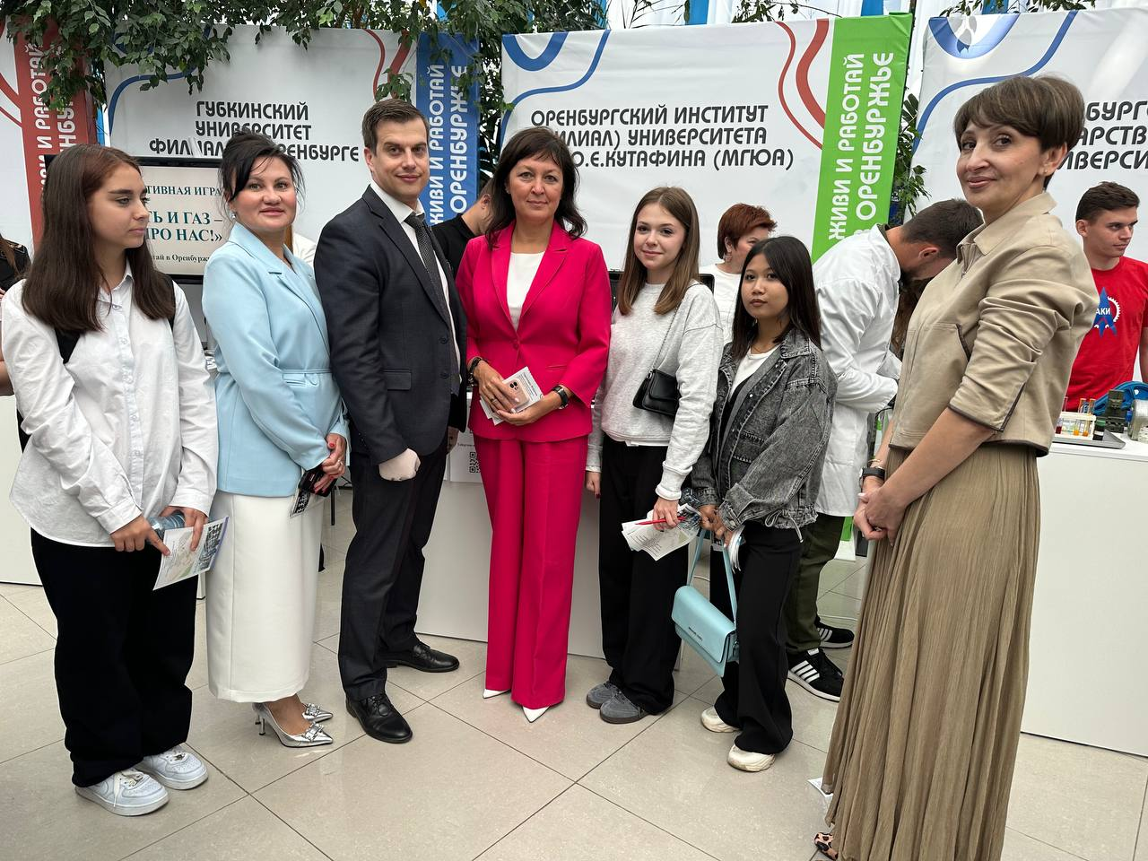
В Оренбургской области определено 26 базовых площадок (сезонных школ) из числа профессиональных образовательных организаций. Одним из направлений работы данных школ является организация психолого-педагогического сопровождения лиц с ограниченными возможностями здоровья и инвалидов, проведение мероприятия «Территория возможностей», целями которого являются профориентация обучающихся с инвалидностью и ограниченными возможностями здоровья, развитие позитивных профессиональных мотиваций и содействие трудоустройству данной группы обучающихся. В рамках реализации проекта «Билет в будущее» регионального проекта «Успех каждого ребенка» национального проекта «Образования» лица с инвалидностью и ограниченными возможностями здоровья привлекаются к участию в профессиональных пробах по профессиональным компетенциям на базе мастерских профессиональных образовательных организаций, оснащенных современной материально-технической базой.
На базе 29 профессиональных образовательных организаций министерством образования Оренбургской области проведены 354 профессиональные пробы с охватом 2 871 обучающегося. В рамках реализации проекта «Билет в будущее» педагогами-навигаторами проведено 13 профориентационных занятий курса «Россия – мои горизонты», на которых школьники получили информацию о современном мире профессий, о широком спектре специальностей и профессиональных компетенций, востребованных в Оренбургской области, с охватом 17 836 обучающихся.

2.5. Защита прав детей-инвалидов и детей с ограниченными возможностями здоровья

Статьей 23 Конвенции ООН «О правах ребенка» закреплено, что неполноценный в умственном или физическом отношении ребенок должен вести полноценную и достойную жизнь в условиях, которые обеспечивают его достоинство, способствуют его уверенности в себе и облегчают его активное участие в жизни общества. Государства-участники признают право ребенка с инвалидностью на особую заботу, поощряют и обеспечивают предоставление при условии наличия ресурсов имеющему на это право ребенку и ответственным за заботу о нем помощи, о которой подана просьба и которая соответствует состоянию ребенка и положению его родителей или других лиц, обеспечивающих заботу о ребенке.
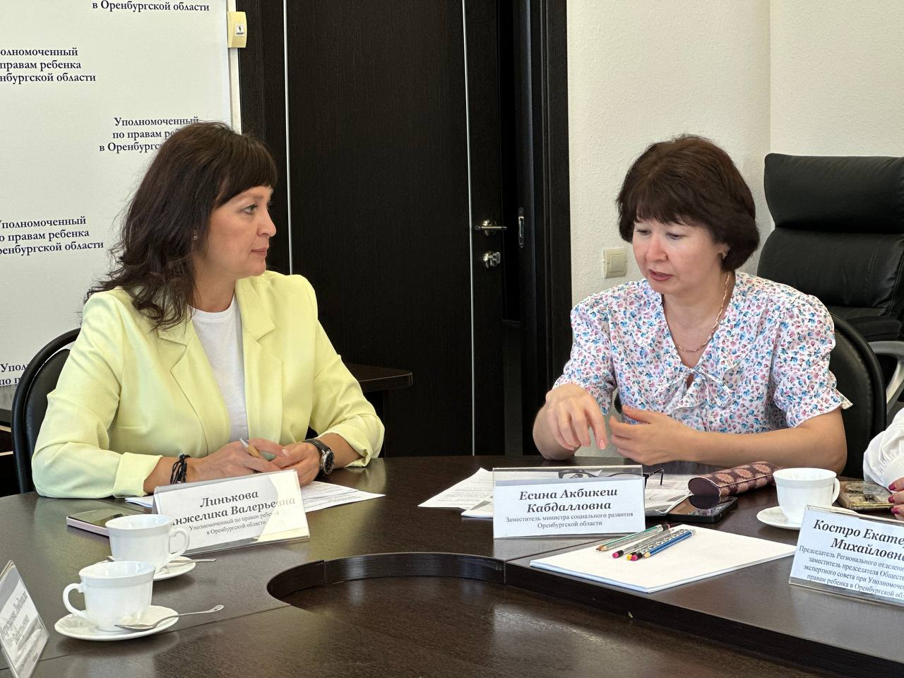
По данным Федеральной службы государственной статистики, тенденция увеличения численности детей-инвалидов имеется на общероссийском уровне. Если в 2019 году в Российской Федерации насчитывалось 670 тысяч детей-инвалидов, то на конец 2023 года этот показатель достиг 755 тысячи детей-инвалидов, т.е. за 5 лет увеличение составило 12,7%.
По данным отделения Фонда пенсионного и социального страхования РФ по Оренбургской области на 01.01.2025 численность детей-инвалидов в Оренбургской области составляет 10 598 человек (на 01.01.2024 – 10 346, +2,4%).
В 2024 году в бюро-филиалах ФКУ «Главное бюро медико-социальной экспертизы по Оренбургской области» Минтруда России детям в возрасте до 18 лет проведена 3 951 медико-социальная экспертиза, категория «ребенок-инвалид» установлена 1 127 детям.
В структуре первичной инвалидности первое место занимают психические расстройства и расстройства поведения, на втором месте – болезни нервной системы, на третьем месте – врожденные аномалии (пороки развития), деформации и хромосомные нарушения.
В динамике отмечается рост уровня первичной инвалидности вследствие болезней органов пищеварения, новообразований, прочих болезней.
С целью улучшения процесса диагностики и упрощения процедуры для пациентов, обеспечивая более точное и своевременное медико-социальное освидетельствование, 16.05.2024 Минтрудом России и Минздравом России подписан совместный приказ № 259н/238н, согласно которому официально утвержден новый перечень обследований для медико-социальной экспертизы. Так, увеличен срок действия исследований по многим позициям, сокращен список исследований по ряду заболеваний, часть обследований перенесена из основных в дополнительные, отдельные исследования сделаны взаимозаменяемыми (например, МРТ на КТ) при многих болезнях нервной системы.
В отчетном периоде 78% медико-социальных экспертиз детям проведены заочно с учетом пожелания представителей ребенка.
Приоритетом государственной социальной политики в отношении граждан с инвалидностью является повышение качества их жизни.
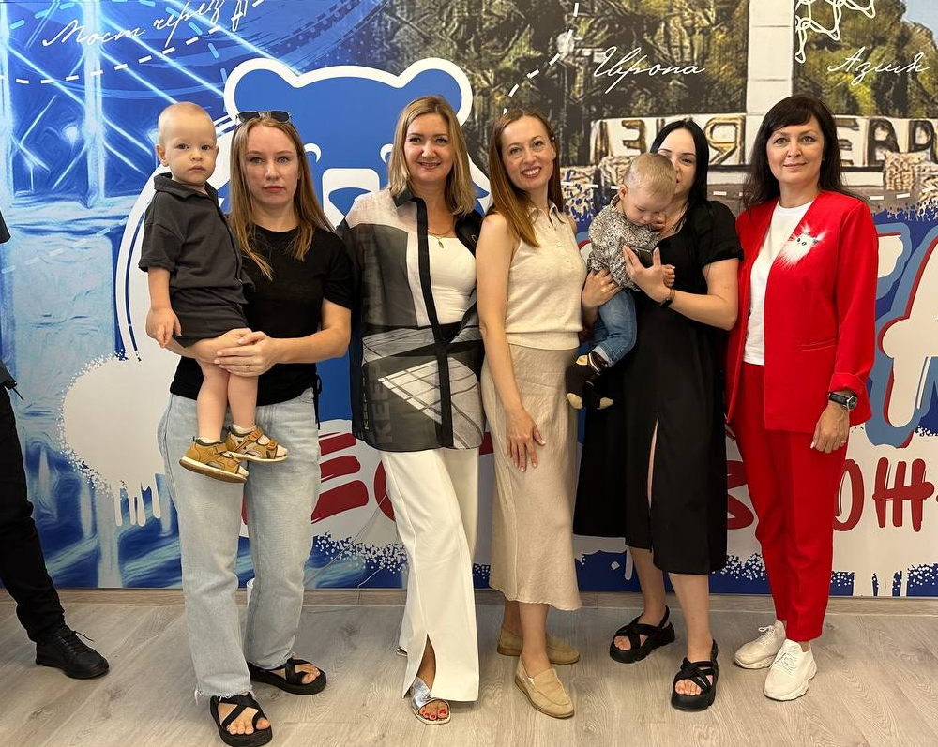
По информации отделения Фонда пенсионного и социального страхования РФ по Оренбургской области, в 2024 году размер пенсии на детей-инвалидов составил 21 223,73 рубля.
В рамках реализации Федеральных законов от 24.11.1995 № 181-ФЗ «О социальной защите инвалидов в Российской Федерации», от 28.12.2013 № 442-ФЗ «Об основах социального обслуживания граждан в Российской Федерации» в Оренбургской области детям-инвалидам и членам их семей социальные услуги в различных формах (стационарная, полустационарная, на дому) предоставляют 40 комплексных центров социального обслуживания населения в городах и районах (далее – КЦСОН), 3 государственных реабилитационных центра для инвалидов, 1 учебно-методический центр системы социальной защиты, а также негосударственные организации (АО Санаторий-профилакторий «Лукоморье», АО Санаторий «Строитель», АНО Диаконический центр «Прикосновение», АНО «Благодарю», АНО «Детская академия развития», АНО «Потенциал», АНО «Росток Оренбуржья», АНО «Солнечный круг» и другие).
По состоянию на 31.12.2024 в предоставлении реабилитационных мероприятий принимали участие 61 государственное учреждение и 16 учреждений иных форм собственности.
В 2024 году услугами реабилитационных центров охвачены 1 051 ребенок-инвалид (10,0% от общего количества детей данной категории).
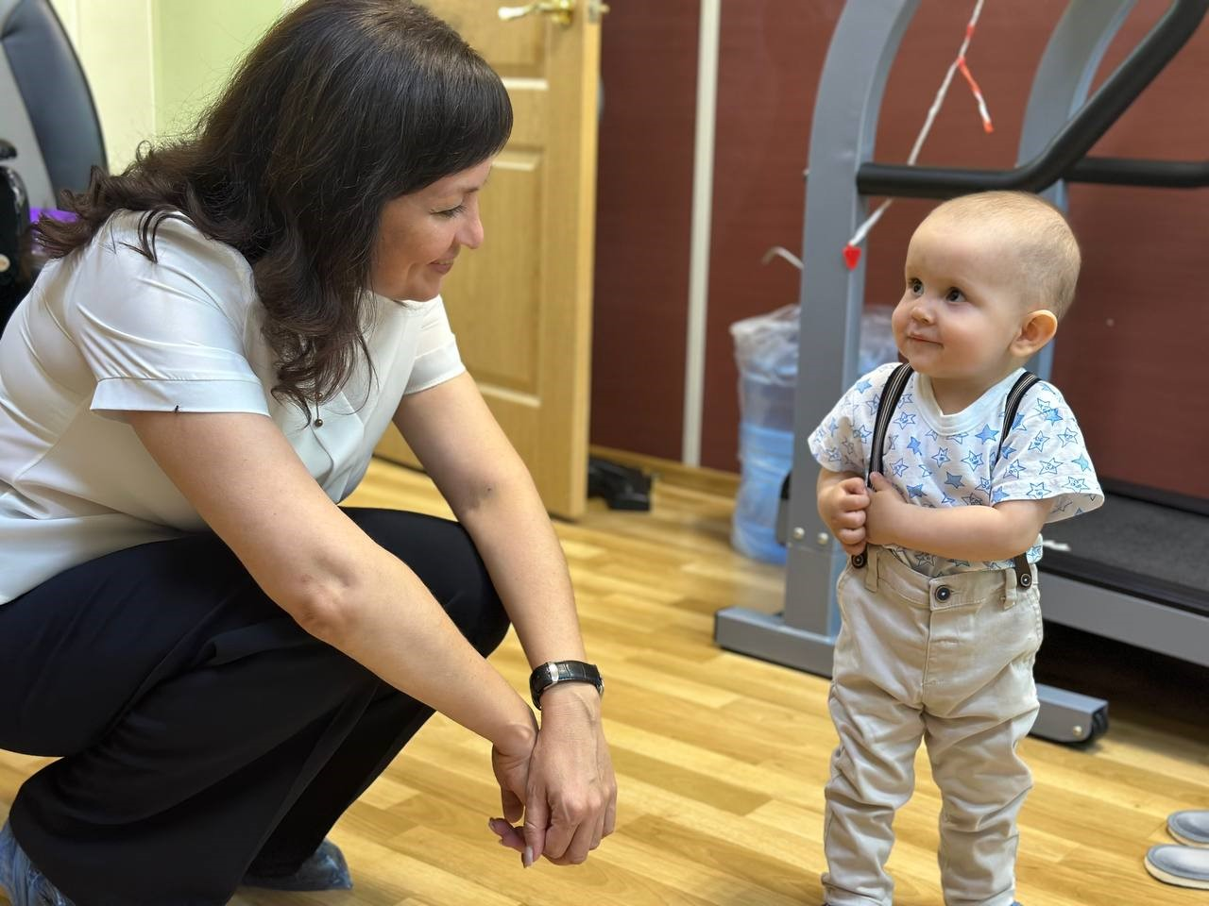
Реабилитация детей с инвалидностью организована в ГАУСО «Реабилитационно-оздоровительный центр «Русь» (107 койко-мест), ГБУСО «Реабилитационный центр для инвалидов «Бодрость» (77 койко-мест), ГАУСО «Реабилитационный центр «Проталинка» (12 койко-мест) и в некоммерческих организациях АО «Санаторий-профилакторий «Лукоморье» (60 койко-мест), АО «Санаторий «Строитель» (50 койко-мест).
ГАУСО «РЦ «Проталинка» в г. Оренбурге предоставляет курс реабилитации детям-инвалидам без сопровождающего лица в стационарной и полустационарной формах, остальные реабилитационные центры принимают детей-инвалидов с сопровождающим лицом. Длительность курса реабилитации составляет 18 календарных дней, предоставляется детям-инвалидам с 2-летнего возраста до 3-х раз в год. Основные виды и содержание услуг по социальной реабилитации инвалидов: социально-средовая реабилитация и абилитация, социально-психологическая реабилитация и абилитация; социокультурная реабилитация и абилитация; социально-бытовая адаптация; по социально-медицинской реабилитации: физиотерапевтические процедуры (водолечение; светолечение; электролечение; галотерапия; озокеритотерапия; парафинолечение; ингаляторий и другие), лечебный массаж, лечебная физкультура.
Для родителей детей-инвалидов организована работа школы для родителей, в рамках которой проводится обучение навыкам ухода за детьми-инвалидами, социально-психологической поддержке, применению реабилитационных методик для детей-инвалидов на дому.
В 2024 году отделением Фонда пенсионного и социального страхования РФ по Оренбургской области обеспечены техническими средствами реабилитации 1 163 ребенка.
В 2024 году в отделение Фонда пенсионного и социального страхования РФ по Оренбургской области подано 732 заявления о предоставлении государственной услуги по санаторно-курортному лечению детей-инвалидов. 1 123 ребенка и сопровождающие их лица (с учетом электронной очереди) обеспечены путевками на санаторно-курортное лечение по следующим профилям заболеваний: болезни эндокринной системы, болезни нервной системы, болезни глаз, болезни уха, болезни системы кровообращения, болезни органов дыхания, болезни органов пищеварения, болезни кожи и подкожной клетчатки, болезни опорно-двигательного аппарата, болезни мочеполовой системы.
В регионе уделяется особое внимание совершенствованию условий для получения образования детей-инвалидов и детей с ограниченными возможностями здоровья (далее – ОВЗ).
Основной целью коррекционно-развивающего обучения является осуществление индивидуально ориентированного психолого-педагогического сопровождения с учетом особенностей психофизического развития и индивидуальных возможностей, обучающихся в соответствии с индивидуальной программой реабилитации или абилитации ребенка-инвалида, рекомендациями психолого-медико-педагогической комиссии и психолого-педагогического консилиума.
Коррекционно-развивающая работа с детьми осуществляется в рамках реализации адаптированных образовательных программ, разработанных в соответствии с федеральной адаптированной образовательной программой дошкольного образования и федеральным государственным образовательным стандартом дошкольного образования для конкретных нозологических групп.
Психолого-педагогическое сопровождение детей-инвалидов и детей с ОВЗ носит гибкий характер и предполагает возможность внесения изменений в организацию образовательной деятельности: обучение осуществляется как в группах полного дня, так и в режиме кратковременного пребывания.
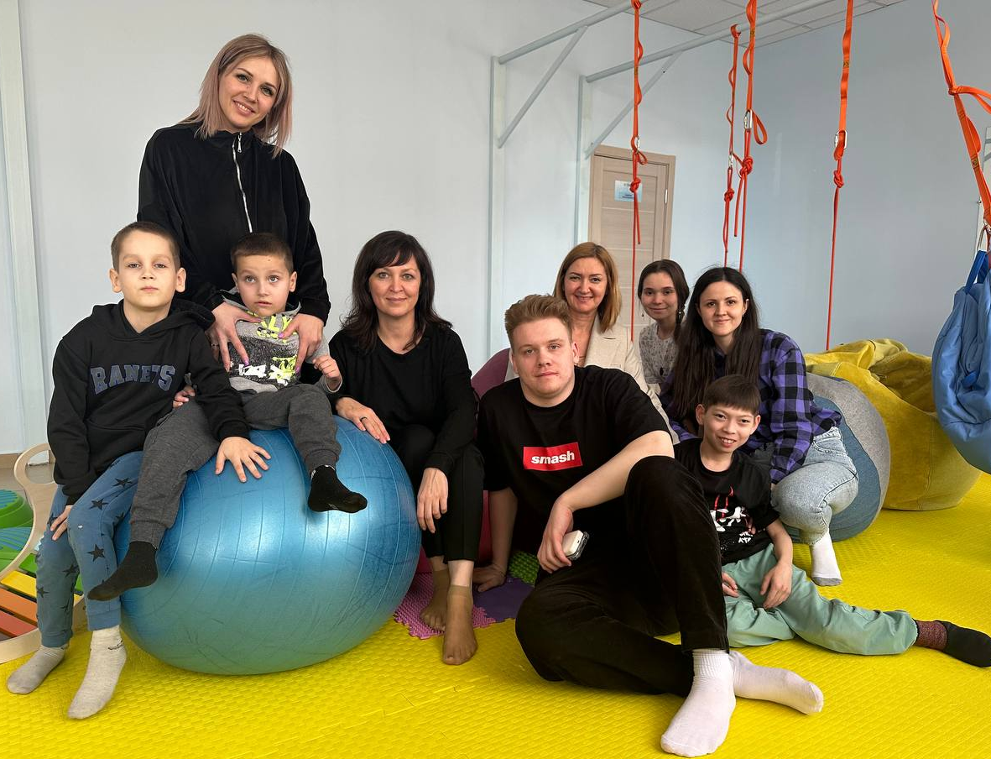
В 2024 году охват детей-инвалидов дошкольным образованием повысился на 6,2 % по сравнению с 2023 годом. Количество компенсирующих групп для детей с задержкой психического развития в отчетном году увеличилось на 6, также открыты дополнительные группы для детей с нарушениями опорно-двигательного аппарата и слуха.
В 2024 году в дошкольных образовательных организациях в группах компенсирующей, комбинированной и оздоровительной направленности воспитывались 1 038 детей-инвалидов и 3 107 детей с ОВЗ (2023 год – 977 детей-инвалидов и 3 389 детей с ОВЗ), 398 детей-инвалидов посещали группы общеразвивающей направленности, 24 ребенка-инвалида получали дошкольное образование на дому.
В 2024 году в системе общего образования обучалось более 13 тысяч детей данной категории.
Общее образование обучающихся с особыми образовательными потребностями организовано как в отдельных образовательных организациях – в специальных (коррекционных) школах, так и совместно со сверстниками – в инклюзивной форме.
В отчетном периоде в 20 специальных (коррекционных) образовательных организациях, подведомственных министерству образования Оренбургской области (далее – СКШИ), обучалось 2 394 несовершеннолетних, в том числе детей с инвалидностью –1 597 человек.
3 СКШИ − для детей с нарушением слуха (города Оренбург, Орск, Бузулук);
2 СКШИ − для детей с проблемами зрения (города Новотроицк, Оренбург);
1 СКШИ − для детей, перенесших полиомиелит, и с детским церебральным параличом (г. Оренбург);
1 СКШИ − для детей с нарушением речи (г. Оренбург);
13 СКШИ – для детей с умственной отсталостью (интеллектуальными нарушениями (города Бугуруслан, Оренбург, Орск, Новотроицк, Сорочинск, Медногорск, Саракташский, Северный, Домбаровский районы).
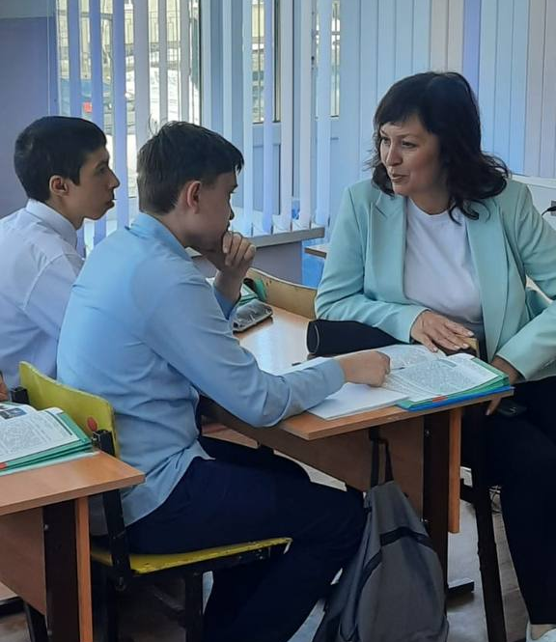
В рамках инклюзивного образования в 2024 году в общеобразовательных организациях по месту жительства обучалось 9 194 ребенка с ОВЗ, в том числе 2 583 – с инвалидностью; в коррекционных классах общеобразовательных школ – 1519 человек, из них: дети-инвалиды – 510 человек.
В 2024 году на дому обучалось 2 023 ребенка с ОВЗ, в том числе 1 593 ребенка-инвалида.
В городах Оренбурге и Орске продолжают функционировать два ресурсных центра для детей с ограниченными возможностями здоровья (для детей с расстройствами аутистического спектра и детей с кохлеарной имплантацией), в которых обучаются 145 человек; два дистанционных центра (134 человека).
В 2024 году 268 человек окончили обучение в интернатных организациях области и поступили в учреждения среднего профессионального и высшего образования (3 выпускника).
В течение всего года воспитанники государственных детских интернатных учреждений принимали активное участие в мероприятиях различного уровня: всероссийских, окружных, областных конференциях, слетах, конкурсах, фестивалях.
Общее число мест для детей с инвалидностью и ограниченными возможностями в муниципальных образовательных организациях дополнительного образования составляет 189 – по адаптированным программам, 301 – по инклюзивной программе, 101 – в дистанционном формате. Уполномоченный во время служебных командировок по Оренбургской области посещал учреждения дополнительного образования, в которых знакомился с программами, планами и возможностями организации подростковых пространств.

2.6. Право ребенка на семью

«Семья – основа, на которой строится будущее нашей страны»

М.А. Львова-Белова

Семья является традиционно главным институтом воспитания. То, что ребенок в детские годы приобретает в семье, он сохраняет в течение всей последующей жизни. В семье закладываются основы личности ребенка, именно с семьи начинается развитие каждого из нас, уверенность в себе, в своих способностях и возможностях, умение бороться с трудностями.
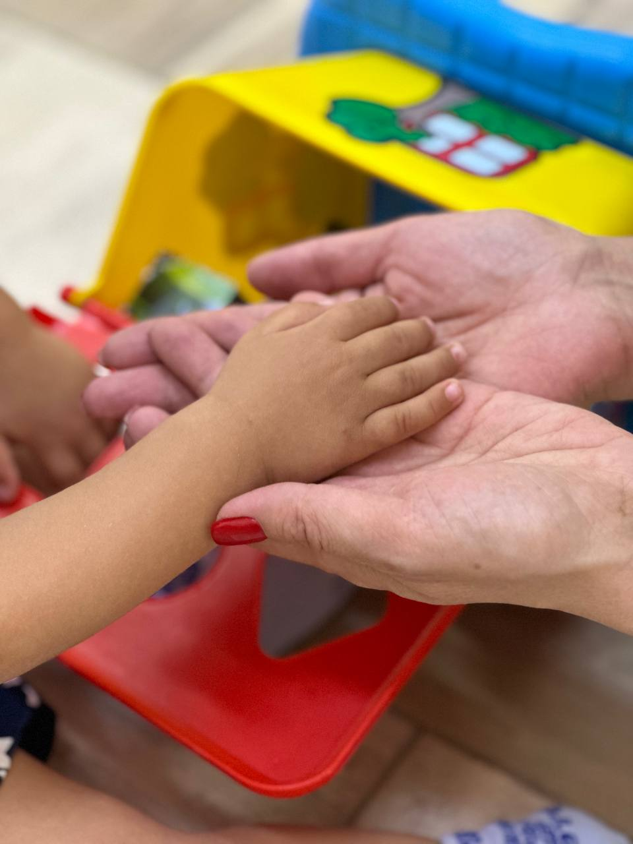
Одним из самых важных прав ребенка является его право жить и воспитываться в семье, предусмотренное статьей 54 Семейного кодекса Российской Федерации. Именно семейное воспитание позволяет обеспечить нормальное физическое, нравственное, интеллектуальное и социальное развитие ребенка, стать ему полноценным членом общества.
Известный деятель русской и мировой культуры и педагогики Антон Семенович Макаренко сказал о семье: «Семья приносит полноту жизни, семья приносит счастье, но каждая семья является прежде всего большим делом, имеющим государственное значение».
В целях реализации Поручения Президента Российской Федерации
от 29.05.2024 № Пр-1040, на основании Федерального закона от 27.12.2018
№ 501-ФЗ «Об уполномоченных по правам ребенка в Российской Федерации»
в ноябре 2024 года советниками Уполномоченного при Президенте Российской Федерации по правам ребенка Львовой-Беловой М.А. в рамках Всероссийской инспекции системы профилактики социального сиротства проведен мониторинг региональной и муниципальной системы профилактики социального сиротства Оренбургской области.
Целью мониторинга являлась дача оценки системы профилактики социального сиротства на региональном и муниципальном уровнях и ее соответствие действующему законодательству, семейно-ориентированной и семейно-сберегающей политике, передовым практикам правоприменения в области защиты прав детей и семьи, а также выработка предложений по совершенствованию системы профилактики социального сиротства в Российской Федерации.
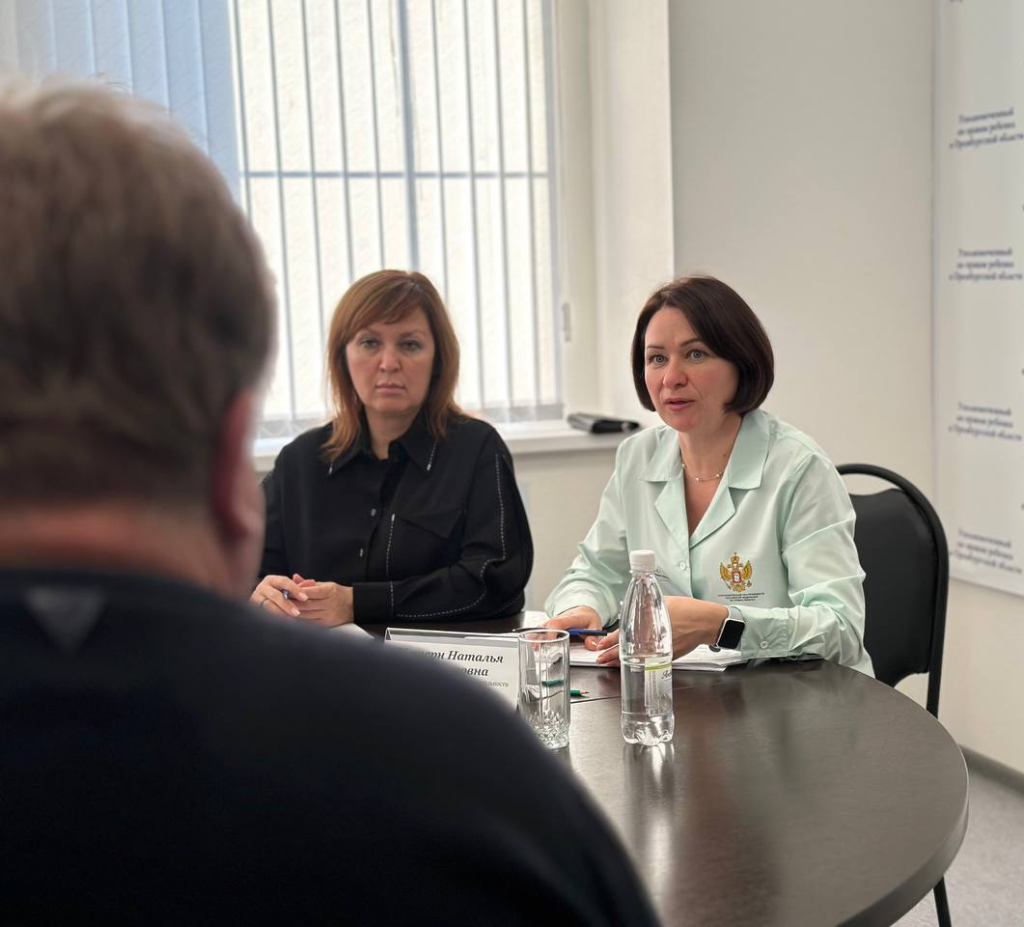
В ходе инспекции посещены государственные детские специализированные учреждения. Проанализирована управленческая деятельность и координация органов и учреждений системы профилактики: министерства образования Оренбургской области, министерства социального развития Оренбургской области, комиссии по делам несовершеннолетних и защите их прав Правительства Оренбургской области, муниципальных комиссий по делам несовершеннолетних и защите их прав, также изучена работа муниципальных органов опеки и попечительства, а также межведомственное взаимодействие, работа с социально ориентированными некоммерческими организациями и дана положительная оценка работы в Оренбургской области.

2.6.1. Защита прав детей-сирот и детей, оставшихся без попечения родителей

Главная цель осуществления деятельности по защите прав детства – это обеспечение благополучия детей, прежде всего это создание возможности для детей жить и воспитываться в семье.
Дети-сироты и дети, оставшиеся без попечения родителей, – это одна из наиболее уязвимых категорий населения, которой требуется особое внимание и поддержка государства, в том числе и в реализации права на семью.
По данным министерства образования Оренбургской области, на 01.01.2025 в Оренбургской области количество детей, оставшихся без попечения родителей, составило 5 815, что на 5,8% меньше аналогичного периода 2023 года (6174 человека).
За 2024 год в адрес Уполномоченного поступило 5 обращений, касающихся темы лишения или ограничения родительских прав (2023 год – 6), восстановления в родительских правах или отмены ограничения – 7 (2023 год – 8).
Одной из самых серьезных мер семейно-правовой ответственности является лишение родителей родительских прав. Так, у родителей, которые были лишены родительских прав, отсутствуют какие-либо права, основанные на факте родства, но необходимо отметить, что данный факт не освобождает родителей от обязанностей по материальному содержанию несовершеннолетних.
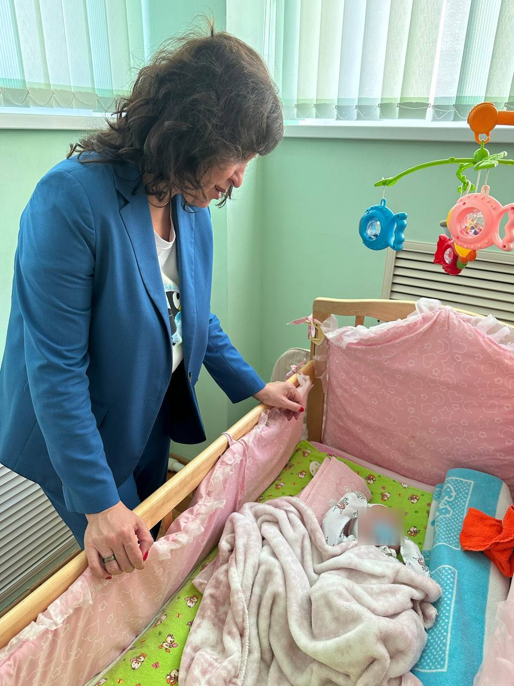
Согласно статистическим данным управления судебного департамента в Оренбургской области, количество случаев лишения родительских прав в 2024 году уменьшилась на 19,8% в сравнении с 2023 годом (325 против 405). Количество родителей, восстановленных в родительских правах, практически остается прежним: 17 случаев в 2024 году против 19 случаев в 2023 году.
На 01.01.2025 на воспитании в семьях граждан находилось 5 075 (87%) несовершеннолетних, оставшихся без попечения родителей, из них под опекой (попечительством) – 3 601 ребенок (2 862 семьи), в приемных семьях – 1 474 ребенка (733 семьи).
Общая тенденция снижения в регионе количества детей-сирот и детей, оставшихся без попечения родителей, отражается на показателе детей указанной категории, находящихся в замещающих семьях, – 5 358 (-5,3%).
В 2024 году в области были выявлены 535 детей, оставшихся без попечения родителей, устроены в опекунские и приемные семьи 387 человек, усыновлены 9 детей. За отчетный период на 12,3% по сравнению с 2023 годом снизилось количество выявленных детей, которые остались без попечения родителей.
Развитию семейных форм жизнеустройства детей-сирот и детей, оставшихся без попечения родителей, способствует созданная органами опеки и попечительства система подбора и обучения замещающих родителей, подготовки детей для передачи в семью, психолого-педагогическое сопровождение созданных приемных семей.
На воспитании в государственных учреждениях по состоянию на 01.01.2025 находился 501 ребенок.
По состоянию на 01.01.2025 на учете в государственном банке данных о детях, оставшихся без попечения родителей (далее – ГБД), состоит 740 детей, что на 9,3% ниже показателя 2023 года. В течение отчетного периода снято с учета 665 детей по причине устройства в замещающие семьи, усыновления, достижения совершеннолетия и по другим причинам. Лишь 7,2% (48) несовершеннолетних возвращены родителям.
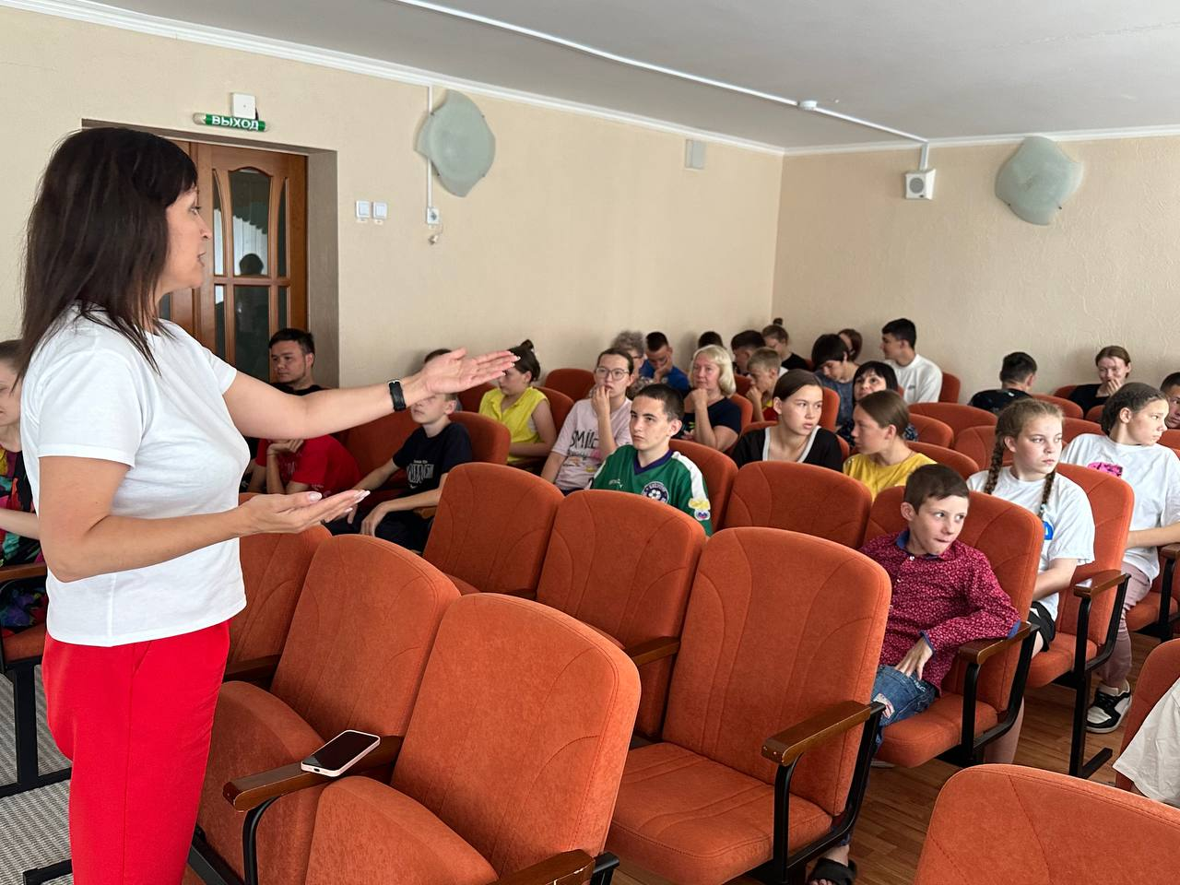
Вместе с тем на протяжении последних лет показатели по отобранию детей органами опеки и попечительства у родителей при непосредственной угрозе жизни и здоровья детей в соответствии со ст. 77 Семейного кодекса РФ снижаются. Субъекты системы профилактики максимально ориентированы на семьесберегающий подход, проведение профилактической работы с семьями, находящимися в социально опасном положении, сохранению для каждого ребенка его кровной семьи.
Министерством образования Оренбургской области и органами местного самоуправления, осуществляющими государственные полномочия по опеке и попечительству, ведется постоянная работа с гражданами – кандидатами в усыновители, опекуны (попечители), приемные родители.
По состоянию на 01.01.2025 на учете в региональном министерстве образования состояло 168 семей (на 01.01.2024 – 144 семьи), из них 112 – поставлены на учет в отчетном периоде, от 33 граждан поступили заявления о согласии принять 50 детей на воспитание.
Работа по информированию населения о детях, оставшихся без попечения родителей, продолжена в 2024 году. Министерством образования Оренбургской области совместно с благотворительным фондом «Измени одну жизнь» (г. Москва) в 2024 году подготовлено 156 новых видео анкет детей.
Министерством образования Оренбургской области разработан и утвержден план мероприятий по устройству детей, оставшихся без попечения родителей, на воспитание в семьи граждан, включавший в себя информирование кандидатов в опекуны из других регионов о детях из многодетных семей, размещение на интернет-ресурсах полезной информации для кандидатов в приемные родители, проведение курсов повышения родительской компетентности для замещающих родителей.
В рамках реализации стратегической программы «Дети в семье» Уполномоченным при Президенте Российской Федерации по правам ребенка Львовой-Беловой М.А. особое внимание уделяется вопросам эффективной профилактической работы с семьей для сохранения детям родной семьи, включающей в себя оказание реальной помощи родителям, оказавшимся в трудной жизненной ситуации.
Приоритетным направлением в вопросе жизнеустройства детей, оставшихся по каким-либо причинам без попечения родителей, является передача их на воспитание в родственные или замещающие семьи.
В целях реализации стратегической программы «Дети в семье» 01.10.2024 Оренбургская область в числе 14 субъектов Российской Федерации присоединилась к пилотному специальному проекту «Вызов» (далее – Проект «Вызов»), целью которого является создание в Оренбургской области комплексной системы работы с семьями с детьми, основанной на семьсберегающем подходе и направленной на снижение уровня социального сиротства.
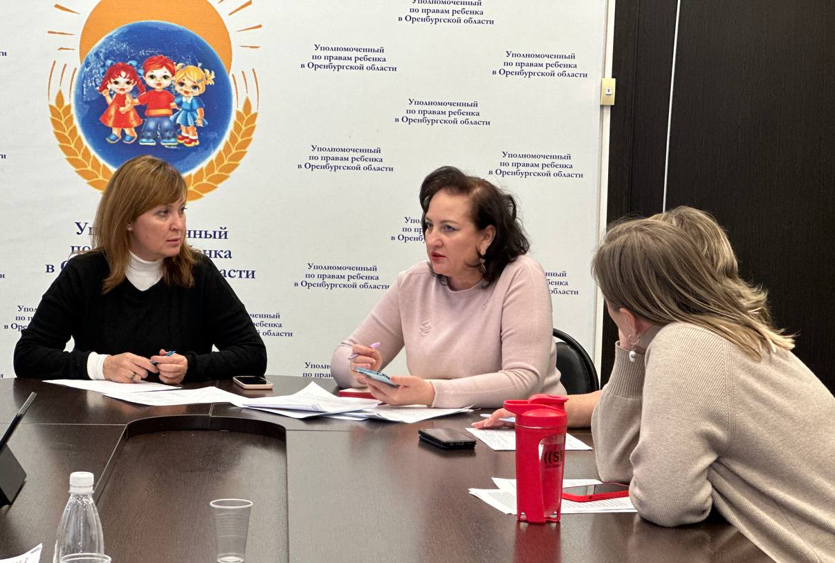
Для реализации проекта в регионе создана межведомственная рабочая группа и межведомственный консилиум по обоснованности помещения несовершеннолетних в государственные социальные учреждения, а также по оказанию помощи семье, оказавшейся в трудной жизненной ситуации, в состав которого вошел Уполномоченный. Распоряжением Губернатора Оренбургской области назначен региональный куратор Проекта «Вызов» – советник Губернатора по профилактике социального сиротства и семьесбережению. Определен региональный оператор внебюджетных средств для экстренной и комплексной помощи (в бытовых вопросах, оплаты лечения, реабилитации, услуг няни и других) – социально ориентированная некоммерческая организация «Добрые сердца.56».
Разработанная региональная программа по профилактике социального сиротства на 2025–2026 годы предусматривает решение следующих основных задач:
совершенствование профилактики социального сиротства в Оренбургской области и нормативно-правовое обеспечение процесса;
развитие социальной инфраструктуры по оказанию помощи семьям с детьми, находящимся в трудной жизненной ситуации;
внедрение технологий раннего выявления семейного неблагополучия и профилактической работы с семьями и детьми, механизмов профилактики лишений родительских прав, профилактики отказов от детей в медицинских родовспомогающих учреждениях, восстановления родителей в родительских правах;
создание системы мониторинга эффективности индивидуальной профилактической работы с семьями и детьми, находящимися в трудной жизненной ситуации;
разработка и реализация механизма работы по оказанию содействия и помощи родителям, лишенным или ограниченным в родительских правах, в восстановлении своих прав.
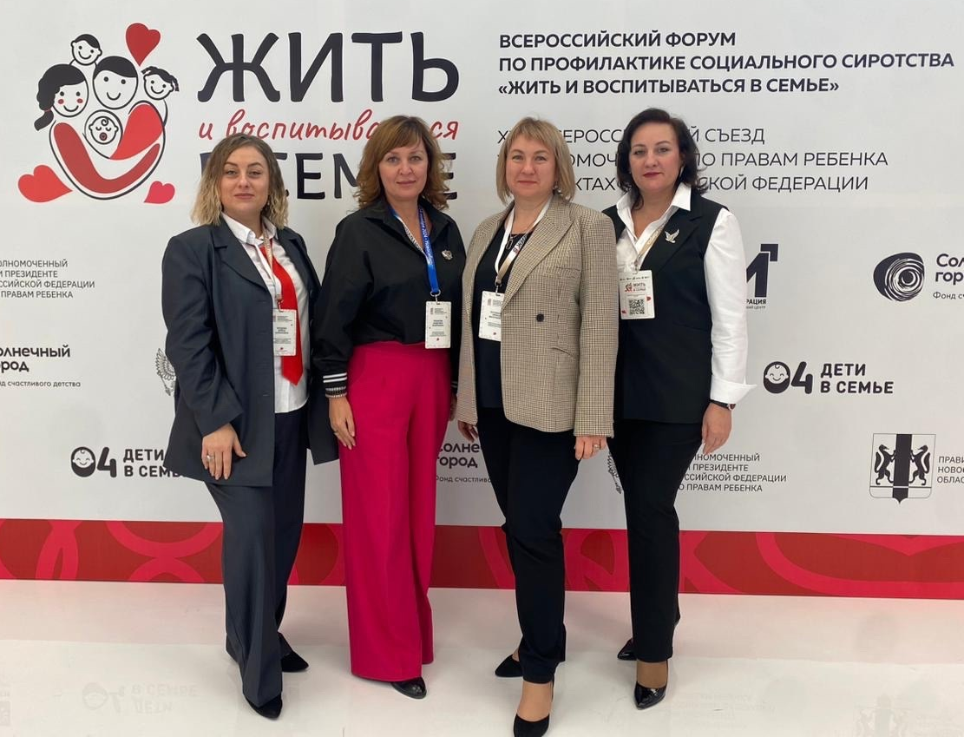
Уполномоченный и сотрудники аппарата вошли в состав межведомственного областного консилиума и принимали участие в его заседаниях.
Вместе с тем Уполномоченным всегда уделяется большое внимание вопросам сохранения кровной семьи несовершеннолетним. Обращения граждан по вопросам восстановления их в родительских правах или отмены ограничения родительских прав находятся на особом контроле детского правозащитника.
В апреле 2024 года к Уполномоченному обратилась многодетная мама 5 детей, в отношении которых она и ее супруг решением суда ограничены в родительских правах, дети помещены в государственные детские учреждения. Основанием для ограничения родителей в родительских правах послужило неисполнение ими родительских обязанностей в части создания благоприятных условий для проживания детей, их обеспечения, лечения, воспитания и развития, пренебрежительного отношения к здоровью детей, создающего угрозу для их жизни и здоровья. Проведена огромная работа совместно с органами системы профилактики, министерствами и ведомствами.
Уполномоченный неоднократно посещал всех детей в детских специализированных учреждениях, беседовал с каждым ребенком, интересовался их самочувствием, эмоциональным состоянием, окружающей атмосферой и условиями нахождения. Также Уполномоченный совместно с представителями органов системы профилактики безнадзорности и правонарушений несовершеннолетних администрации муниципального образования посещал по месту жительства маму, с которой проводил беседы, рассказывал о состоянии здоровья детей, в том числе физическом, психическом, эмоциональном, а также об условиях проживания и содержания несовершеннолетних в государственных учреждениях, разъясняя необходимость изменения отношения к вопросу воспитания детей и право обращения в суд с иском об отмене ограничения в родительских правах. Проведена огромная совместная работа с семьей, разработан план дальнейших мероприятий с семьей по выходу из кризиса, отмене ограничения родительских прав и возвращению детей в кровную семью. Уполномоченным совместно с адвокатами городских коллегий адвокатов подготовлены соответствующие исковые заявления в суд, маме обеспечено юридическое сопровождение в суде. В ноябре 2024 года судебным решением отменено ограничение родительских прав мамы в отношении 4 детей, и накануне 2025 года после вступления решения суда в законную силу дети вернулись в кровную семью. Работа Уполномоченного по отмене ограничения родительских прав в отношении пятого ребенка и возврате его в кровную семью продолжается.

2.7. Профилактика безнадзорности и правонарушений несовершеннолетних

Уполномоченный уделяет особое внимание вопросам профилактики преступлений в отношении детей. Межведомственная деятельность в данном направлении организована в соответствии с Федеральным законом от 24.06.1999 № 120-ФЗ «Об основах системы профилактики безнадзорности и правонарушений несовершеннолетних».
Вопросы профилактики преступлений, в том числе в отношении несовершеннолетних, рассматривались на заседаниях межведомственной рабочей группы по защите прав и законных интересов несовершеннолетних прокуратуры Оренбургской области, членом которой является Уполномоченный, а также комиссии по делам несовершеннолетних и защите их прав Правительства Оренбургской области.
По данным УМВД России по Оренбургской области, количество преступлений в отношении несовершеннолетних на территории Оренбургской области в 2024 году составило 1 568 (2023 год – 1 569).
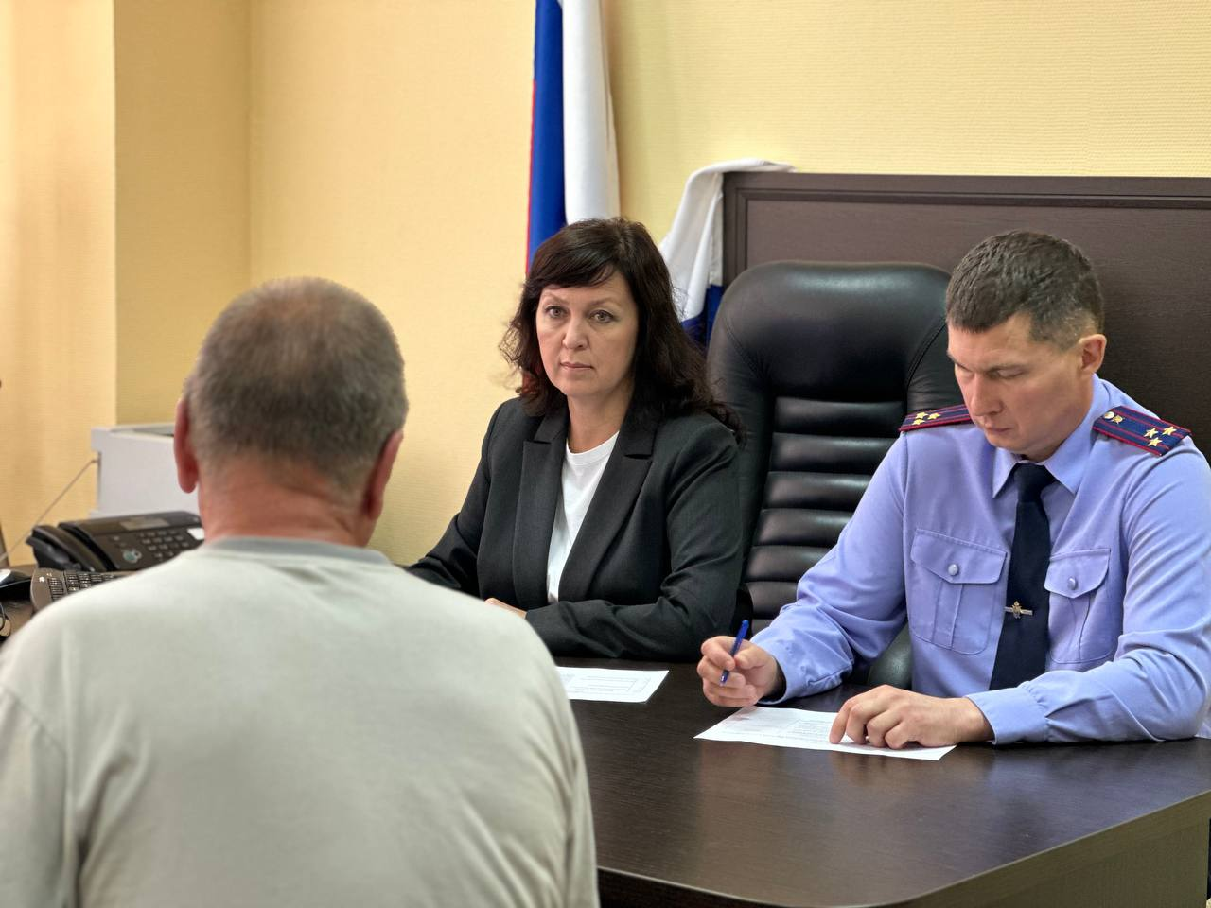
По данным СУ СК России по Оренбургской области, в 2024 году в следственное управление и его территориальные подразделения поступило 1078 сообщений о совершении преступлений в отношении несовершеннолетних (2023 год – 1199).
Одной из причин совершения преступлений в отношении несовершеннолетних является поведение самих потерпевших. Однако подобное поведение подростков является следствием отсутствия достаточного контроля со стороны родителей (законных представителей) за досугом несовершеннолетних. Но в большинстве случаев совершению преступлений способствует ненадлежащее исполнение родителями обязанностей по воспитанию несовершеннолетних. При этом неисполнение обязанностей допускается не только асоциальными родителями, но и лицами, которые относятся к категории благополучных семей, однако по разным причинам проявляют безразличие к воспитанию, учебе, увлечениям, личной жизни подростка либо считают, что вопросами воспитания должно заниматься исключительно образовательное учреждение.
Поэтому в целях предупреждения совершения противоправных действий в отношении несовершеннолетних основным направлением деятельности всех органов системы профилактики безнадзорности и правонарушений несовершеннолетних является профилактика семейного неблагополучия. Семьи посещались по месту жительства, им разъяснялись уголовно-правовые последствия неисполнения обязанностей по воспитанию детей, жестокому обращению с ними, административная и уголовная ответственность за систематическое нарушение прав детей и несоблюдение их законных интересов. В течение 2024 года проводились различные профилактические мероприятия, направленные на предупреждение семейного неблагополучия, в том числе «Защита», «Моя семья – моя защита», «Нет насилию над детьми», профилактическая акция «Помоги пойти учиться».
Всего в 2024 году органами и учреждениями системы профилактики безнадзорности и правонарушений несовершеннолетних в отношении 2 372 несовершеннолетних, состоящих на профилактическом контроле, проводилась индивидуальная профилактическая работа, направленная на предупреждение совершения несовершеннолетними противоправных деяний, самовольных уходов, употребления алкогольных напитков и психоактивных веществ, формирования у подростков навыков здорового образа жизни, активного правосознания, патриотизма. По итогам проделанной работы прекращена индивидуальная профилактическая работа в связи с улучшением ситуации в отношении 666 подростков.
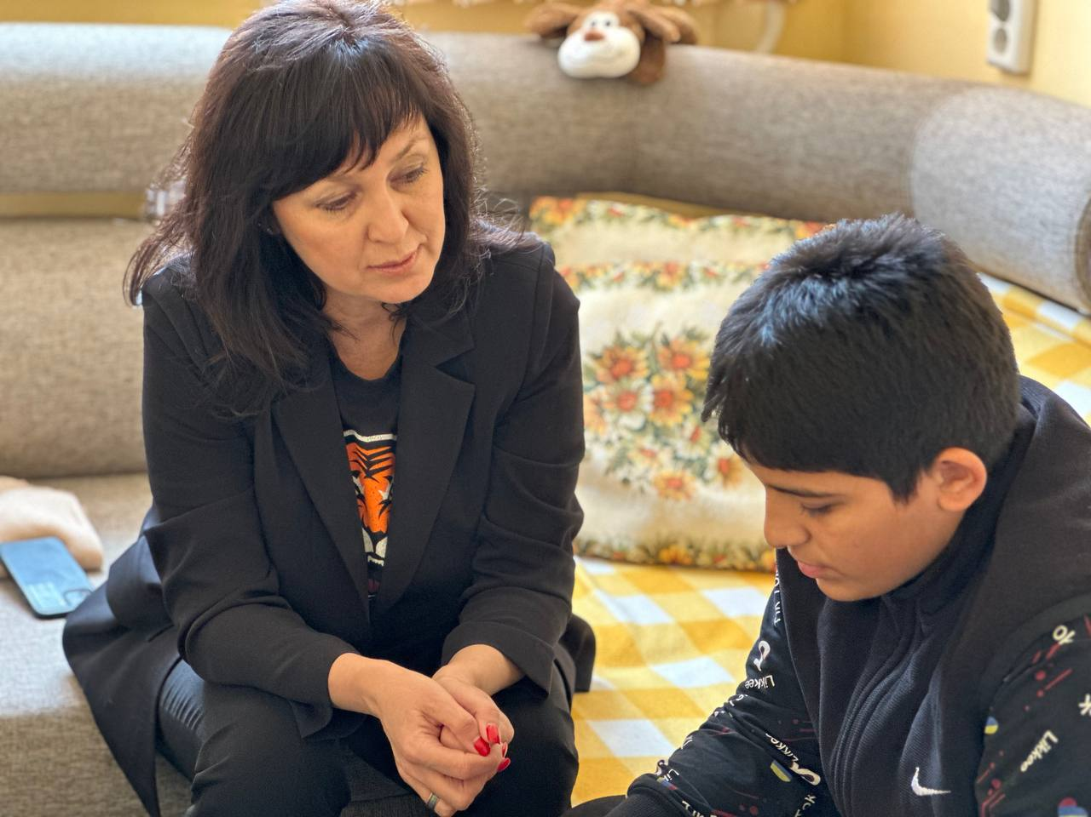
В 2024 году, как и в предыдущие годы, Уполномоченный уделял большое внимание вопросам обеспечения прав несовершеннолетних, находящихся в местах принудительного содержания, их правовому просвещению.
Одними из основных специализированных учреждений государственной системы профилактики безнадзорности и правонарушений несовершеннолетних являются центры временного содержания для несовершеннолетних правонарушителей. Одной из эффективных мер профилактического воздействия при работе с несовершеннолетними правонарушителями является помещение их в ЦВСНП.
В течение 2024 года в ЦВСНП были помещены 74 подростка (2023 год – 68), из них: 10 за совершение общественно опасных деяний, 63 за совершение административных правонарушений, 1 для дальнейшего помещения в специальное учебно-воспитательное учреждение закрытого типа.
Из числа доставленных подростков 11 помещены по решению или постановлению суда, 63 – по постановлению должностных лиц территориальных отделов МВД России.
В соответствии со ст. 285.8 Кодекса административного судопроизводства Российской Федерации в 2024 году Уполномоченным получено 12 судебных извещений (2023 год – 22) о рассмотрении административных дел по помещению несовершеннолетних в ЦВСНП. По каждому факту подготовлено мотивированное заключение о целесообразности помещения несовершеннолетнего в ЦВСНП.
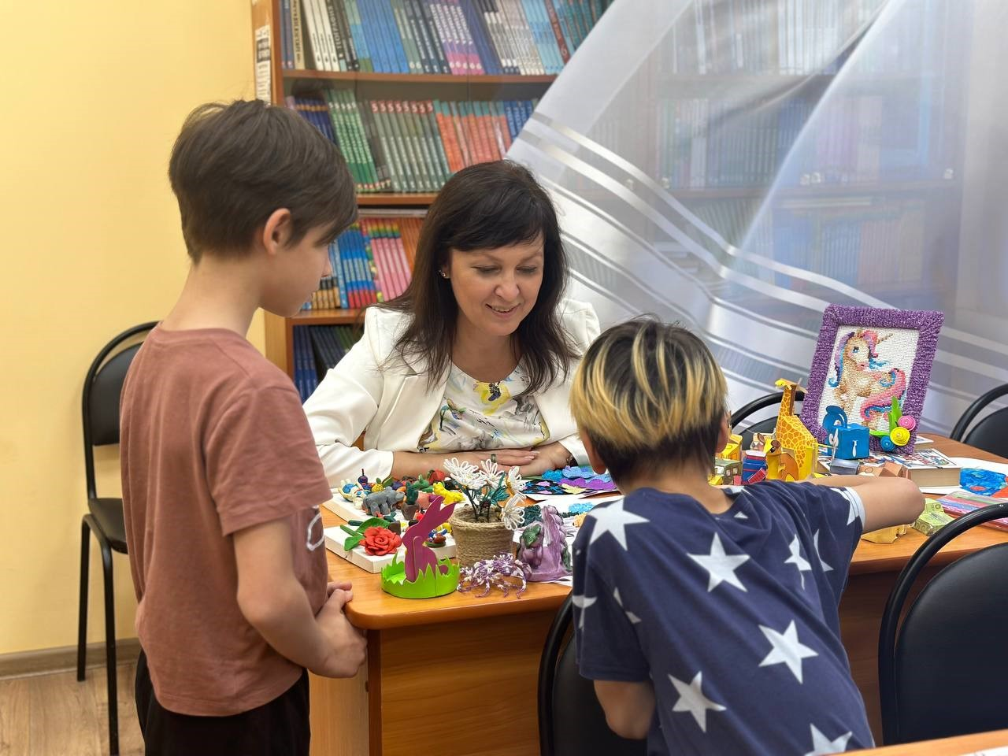
С целью проведения комплексной воспитательной работы на каждого несовершеннолетнего правонарушителя психологом ЦВСНП составляется план индивидуальной профилактической работы, в который также включаются консультации (беседы) с законными представителями подростков, рекомендации по взаимодействию. При убытии несовершеннолетнего из ЦВСНП копии заключений с рекомендациями о формах и методах профилактической работы направляются в территориальные органы МВД России и муниципальные комиссии по делам несовершеннолетних и защите их прав по месту постоянного проживания.
Вопросы профилактики совершения подростками, помещавшимися в ЦВСНП, повторных правонарушений оставались на контроле Уполномоченного до окончания отчетного года. С этой целью главам муниципальных образований направлялись письма с рекомендациями принятия мер в отношении несовершеннолетних и их семей, в том числе по выводу их из трудной жизненной ситуации, а также запрашивалась информация об исполнении рекомендаций психолога ЦВСНП.
По данным Управления Федеральной службы исполнения наказаний Российской Федерации по Оренбургской области (далее – УФСИН России по Оренбургской области), в течение 2024 года в следственных изоляторах УФСИН России по Оренбургской области (далее – СИЗО) находилось 39 несовершеннолетних, на конец отчетного периода содержалось 9 подозреваемых, обвиняемых, в том числе 2 – за совершение повторных преступлений, 1 – бывший воспитанник воспитательной колонии для несовершеннолетних.
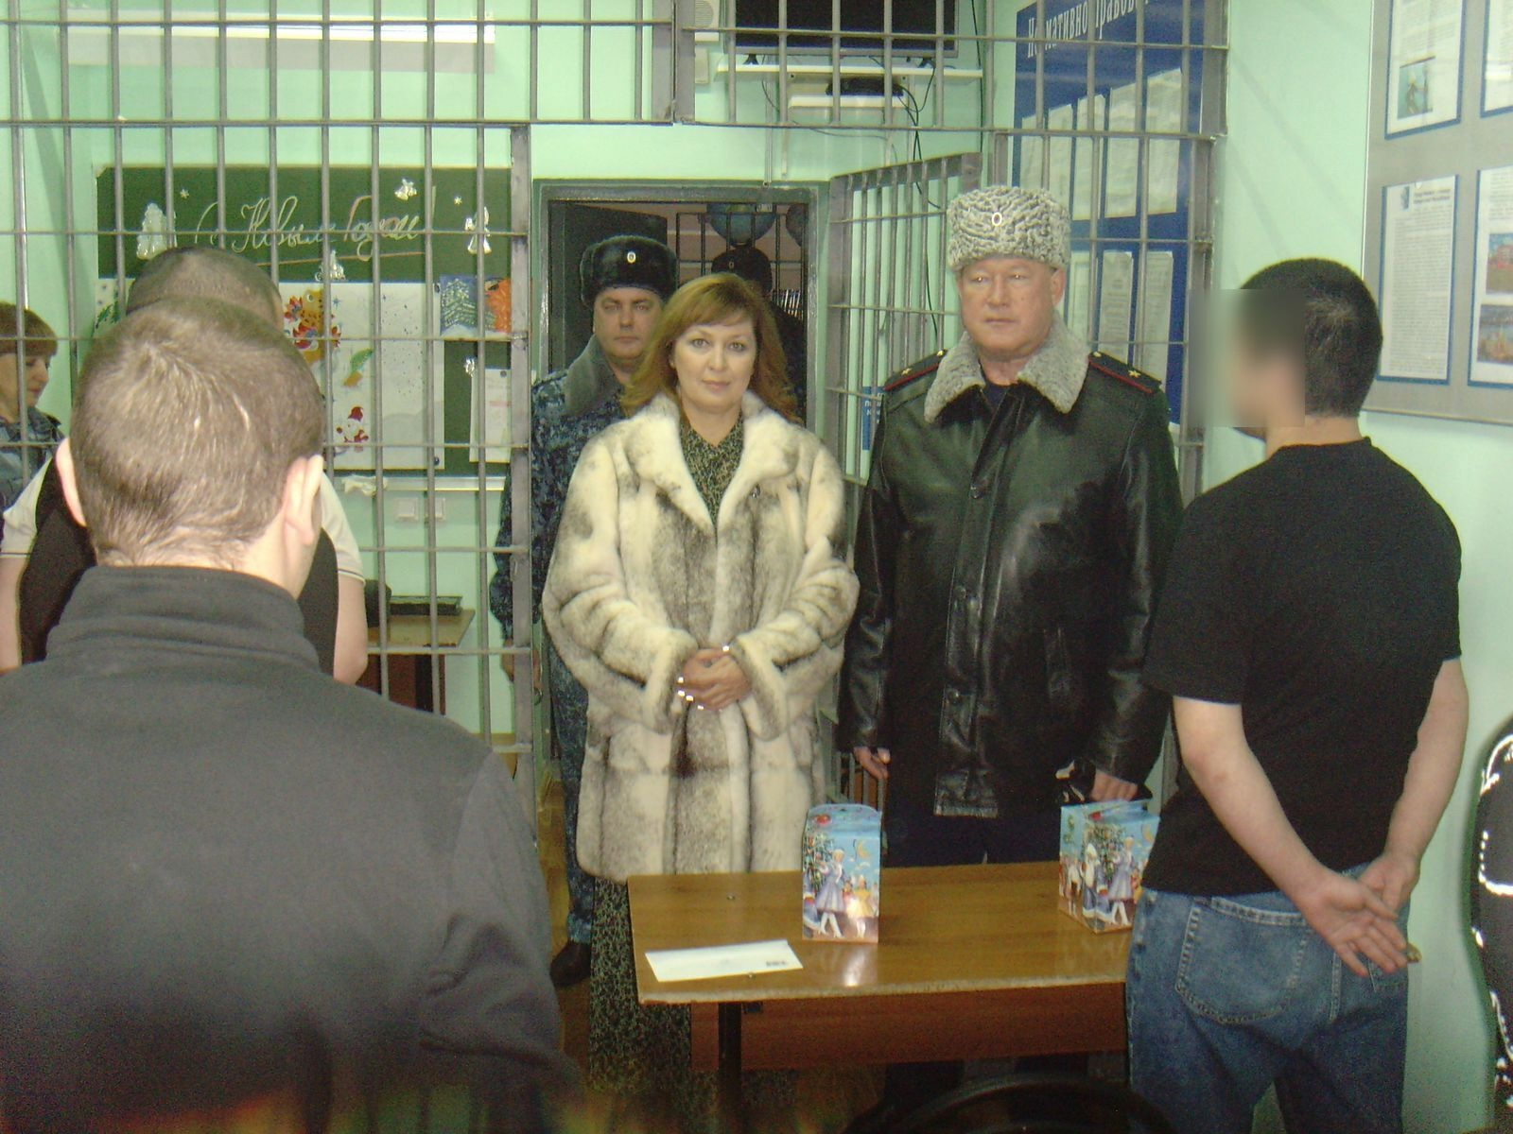
Согласно ст. 33 Федерального закона от 15.07.1995 № 103-ФЗ «О содержании под стражей подозреваемых и обвиняемых в совершении преступлений» размещение несовершеннолетних подозреваемых и обвиняемых в камерах СИЗО производится с учетом их личности и психологической совместимости. Отдельно размещаются лица, впервые привлекаемые к уголовной ответственности, и лица, ранее содержавшиеся в местах лишения свободы, а также осужденные, приговоры, в отношении которых вступили в законную силу, подозреваемые и обвиняемые по одному уголовному делу.
Уполномоченный в течение года посещал СИЗО, где знакомился с условиями содержания несовершеннолетних, обеспечения права на охрану здоровья и получение образования.
Несовершеннолетние жители Оренбургской области для отбытия наказания направлялись в ФКУ «Ижевская воспитательная колония УФСИН России по Удмуртской Республике» (далее – Ижевская ВК). На конец отчетного 2024 года в Ижевской ВК находилось 13 осужденных из нашего региона, из них 7 – несовершеннолетних, 6 – достигших 18-летнего возраста. Из общего количества воспитанников 3 относились к категории детей-сирот и детей, оставшихся без попечения родителей.
Большая часть отбывающих наказание осуждена за совершение преступлений, связанных с незаконным оборотом наркотических или психотропных веществ, а также за преступления против личности.
В 2024 году из Ижевской ВК освободились по отбытии срока наказания 4 воспитанника – жителя Оренбургской области.
Информация об окончании срока наказания и убытии несовершеннолетнего по месту жительства, получаемая из Ижевской ВК, Уполномоченным направляется в администрацию муниципального образования с рекомендациями проведения профилактической работы с ним, направленной на предупреждение рецидива преступлений, включающей в себя оказание всесторонней помощи молодому человеку по социализации, в трудоустройстве, получении образования и т.п.
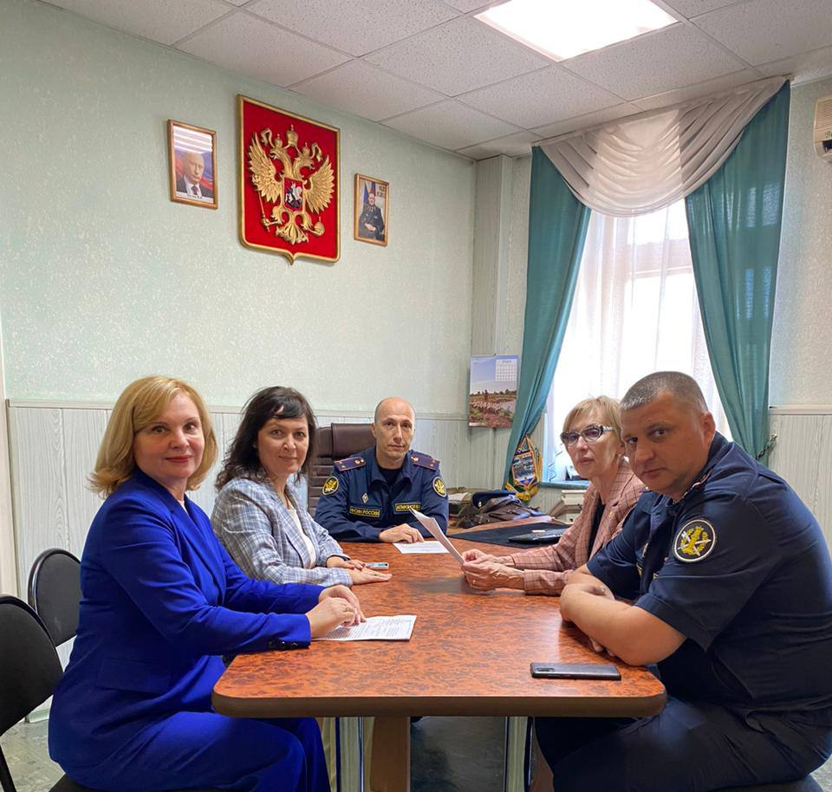
С целью укрепления социальных связей несовершеннолетних, мотивирования воспитанников колонии к законопослушному поведению Уполномоченным на постоянной основе проводится работа с родителями (законными представителями) и родственниками осужденных путем информирования родственников и законных представителей, приглашения их к участию в различных мероприятиях, проводимых Ижевской ВК, передачи посылок, писем, фотографий воспитанникам в колонию от их семей.
В 2024 году Уполномоченный дважды посещал Ижевскую ВК, в том числе совместно с начальником по организации деятельности комиссии по делам несовершеннолетних и защите их прав администрации города Оренбурга. Посещение приурочено к школьному выпускному, в рамках которого детский правозащитник поздравил выпускников с успешной сдачей экзаменов, вручил аттестаты и пожелал выбрать профессию по душе.
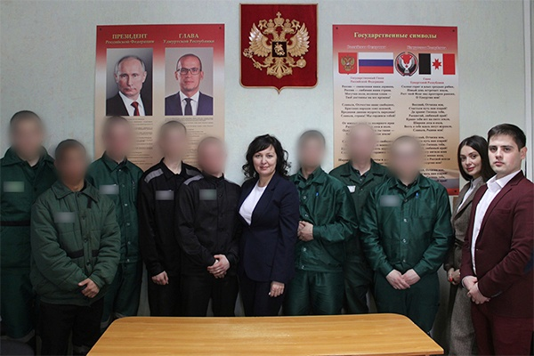
В феврале 2024 года во время визита библиотечный фонд пенитенциарного учреждения пополнен большим количеством интересных и полезных книг, которые удалось собрать и передать с помощью образовательных организаций города Оренбурга, в том числе колледжей и вузов. Многим ребятам из Оренбургской области привезены передачи от родителей и родственников, небольшие гостинцы из дома. Также во время посещения проведен личный прием с воспитанниками, обсуждены интересующие их вопросы дальнейшего обучения, получения профессии, трудоустройства.
С целью профилактики негативных явлений в среде осужденных, предотвращения случаев нарушения прав несовершеннолетних, адаптации подростков к жизни в социуме после отбытия наказания Уполномоченный во время посещения колонии большое внимание уделяет работе по правовому просвещению воспитанников учреждения.
В течение 2024 года филиалы уголовно-исполнительной инспекции УФСИН России по Оренбургской области (далее – ФКУ УИИ) исполняли наказания в отношении 92 несовершеннолетних, осужденных без изоляции от общества (2023 год –119), в том числе 19 – осужденных к обязательным работам, 2 – к исправительным работам, 8 – к ограничению свободы, 32 – условно осужденных, 25 – подозреваемых (обвиняемых), в отношении которых избрана мера пресечения в виде домашнего ареста.
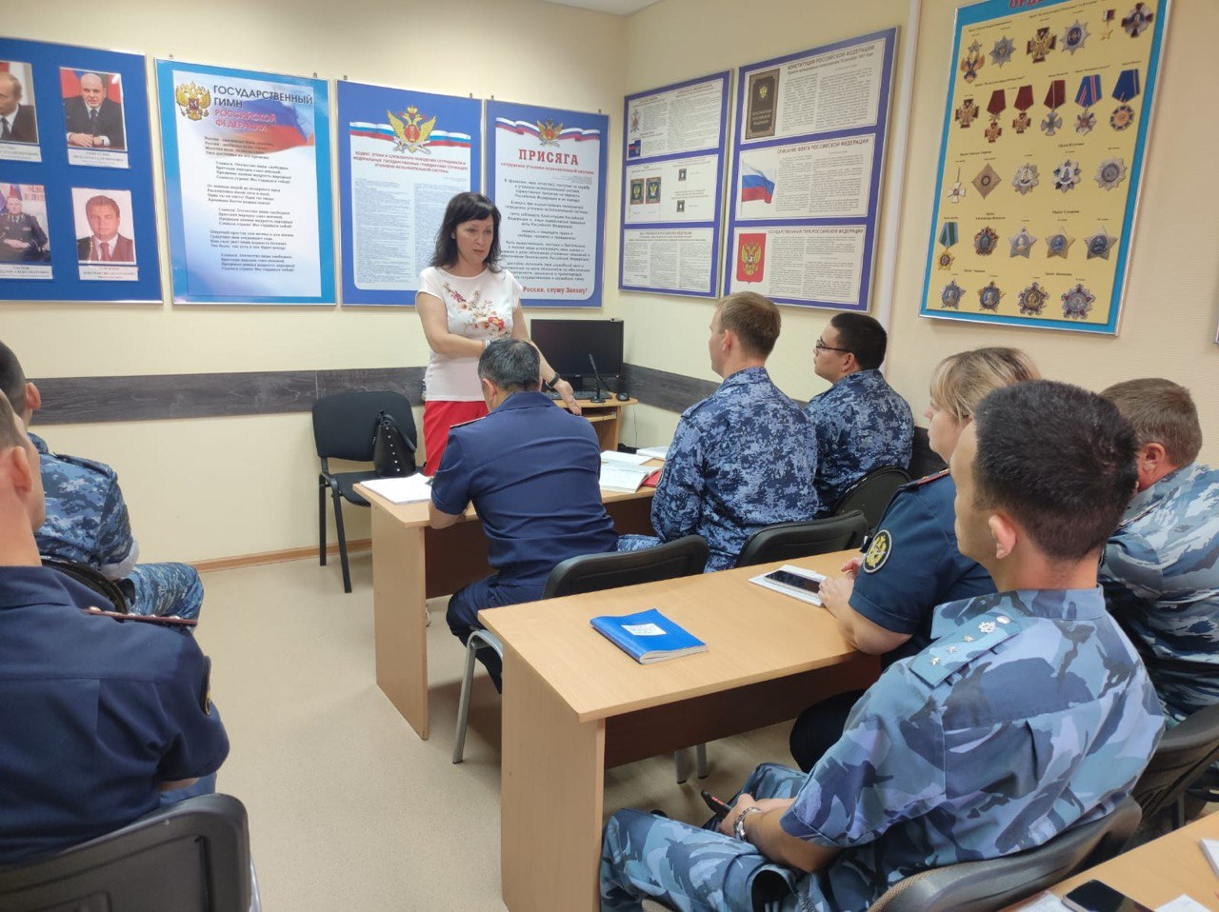
Криминогенный состав несовершеннолетних, осужденных
без изоляции от общества, следующий: 14 (15,2%) – совершили преступления против жизни и здоровья, 6 (6,5%) – против половой неприкосновенности, 53 (57,7%) – против собственности, 13 (14,1%) – привлечены
к уголовной ответственности за незаконный оборот наркотических средств.
С учетов филиалов ФКУ УИИ в течение 2024 года снято
49 несовершеннолетних (2023 год – 84), из них в связи с отбытием наказания
и истечением испытательного срока снято 24 человека, в связи с отменой условного осуждения и снятием судимости – 8 человек, в связи с заменой наказания более строгим видом наказания или заменой меры пресечения
на более строгую – 8 человек.
С целью недопущения совершения повторных противоправных деяний несовершеннолетними, оказания им помощи в вопросах формирования устойчивого законопослушного мышления и образа жизни в отчетном периоде проводился комплекс предупредительно-профилактических мер. Данная работа проводится во взаимодействии с органами местного самоуправления, органами внутренних дел, институтами гражданского общества, органами
и учреждениями системы профилактики безнадзорности и правонарушений несовершеннолетних и иными учреждениями и организациями, которые оказывают помощь в социальной адаптации осужденных несовершеннолетних. Тесное взаимодействие осуществлялось с региональной молодежной организацией поддержки социально значимых инициатив «Навигатор», Оренбургской региональной молодежной общественной организацией «Социальное агентство «Здоровье молодежи», Оренбургской региональной общественной организацией по реализации и поддержке социальных, культурных творческих инициатив «Основа» и другими.
C января 2024 года вступил в законную силу Федеральный закон
от 06.02.2023 № 10-ФЗ «О пробации в Российской Федерации» (далее – Закон о пробации) в части применения исполнительной пробации.
Закон о пробации направлен на оказание помощи лицам, оказавшимся в тяжелой жизненной ситуации, а именно: восстановление и формирование социально полезных связей, консультирование по социально-правовым вопросам, получение психологической, юридической помощи, предоставление временного места пребывания, трудоустройство, получение пособия по безработице, получении документов, необходимых для реализации своих прав.
В рамках исполнительной пробации с заявлением об оказании содействия в филиалы ФКУ УИИ обратились 7 несовершеннолетних осужденных, 1 осужденному оказана социальная помощь, 1 осужденному оказана помощь в получении документов, необходимых для реализации своих прав, 1 осужденной оказана психологическая помощь.
Все несовершеннолетние, осужденные к отбыванию наказания без изоляции от общества, в течение отчетного года были вовлечены во все профилактические мероприятия, проводимые на территории региона, в том числе в ежегодную областную межведомственную профилактическую акцию «Помоги ребенку» под девизом «Спешите делать добрые дела!», месячник по профилактике алкоголизма, токсикомании, наркомании и табакокурения среди подростков и молодежи под девизом «Я, ты, он, она – мы здоровая страна!» профилактическую операцию «Подросток», акцию «Безопасное лето», «Жизнь» и другие.
Основной акцент в индивидуальной работе с несовершеннолетними, осужденными без изоляции от общества делался на осознании ценности самой жизни и жизненных ценностей, формировании положительного образа себя, будущего, развитии умения находить выход из сложной ситуации, оказании психологической поддержки. К Уполномоченному в 2024 году неоднократно обращались бывшие воспитанники Ижевской ВК по вопросам оказания содействия в трудоустройстве и получения образования, которым оказана консультативная помощь и даны соответствующие разъяснения.

2.8. Право детей на отдых и оздоровление

Обеспечение качественного, полноценного и безопасного отдыха и оздоровления детей является одним из приоритетных направлений государственной социальной политики Правительства Оренбургской области.
Проведение мероприятий по отдыху и оздоровлению детей осуществляется в рамках реализации подпрограммы «Обеспечение государственной поддержки семей, имеющих детей» государственной программы «Социальная поддержка граждан Оренбургской области», утвержденной постановлением Правительства Оренбургской области от 25.12.2018 № 870-пп.
В 2024 году отдых детей был организован в условиях чрезвычайной ситуации, обусловленной весенним паводком.
Основными формами организации отдыха и оздоровления оренбургских школьников в 2024 году являлись:
организации отдыха детей и их оздоровления Оренбургской области, включенные в Реестр организаций отдыха и оздоровления детей Оренбургской области (далее – Реестр): загородные оздоровительные лагеря, в том числе с проведением санаторных смен, лагеря с дневным пребыванием детей, палаточные лагеря;
выезд организованных групп детей из семей, пострадавших от паводка, на отдых и оздоровление в организации отдыха детей и их оздоровления, расположенные на территории других регионов, в том числе Краснодарского края и Республики Крым;
отдых и обучение в федеральных детских центрах на Черноморском побережье;
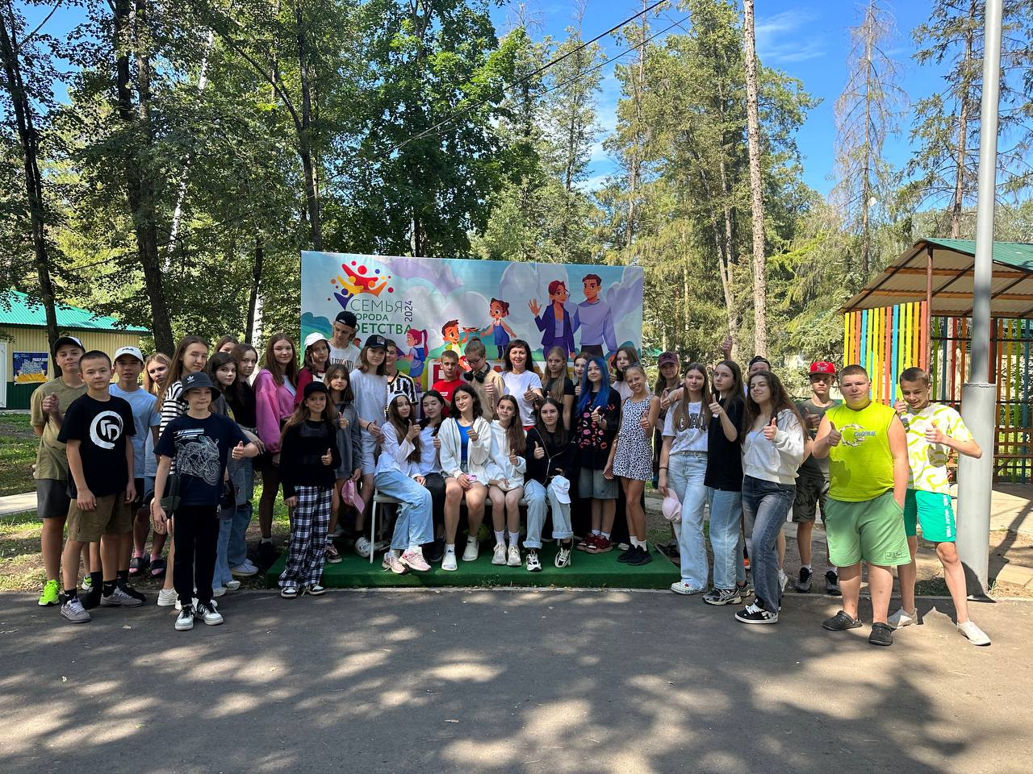
малые формы занятости (спортивные, туристические мероприятия, экскурсии, фестивали, досуговая деятельность (дворовые площадки, кружки, мастер-классы, технопарки), профильные смены и смены с образовательным тематическим компонентом в формате онлайн-лагерей).
Одна из наиболее распространенных форм детского отдыха – детские лагеря с дневным пребыванием детей. Значительное место в системе организации летнего отдыха занимают детские оздоровительные лагеря, ведь именно там достигается полноценный оздоровительный эффект. Поэтому популярным видом детского отдыха остаются загородные детские оздоровительные лагеря. В детских лагерях происходит развитие детей, их физических и моральных качеств, дети учатся дружить и сопереживать, помогать ближнему, учатся побеждать и проигрывать.
В период оздоровительной кампании 2024 года осуществляли работу 790 организаций отдыха детей, включенные в Реестр, из них 34 загородных оздоровительных лагеря, 755 лагерей дневного пребывания, 1 лагерь палаточного типа.
В 2024 году отдыхом и досугом было охвачено более 235 тысяч детей (94,8% детей от общего количества детей школьного возраста), из них смогли отдохнуть в организациях отдыха детей и их оздоровления 81 тысяча детей.
Государственную поддержку на организацию отдыха детей в стационарных лагерях в виде сертификатов получили 15 тысяч детей, компенсацию за самостоятельно приобретенную путевку – 46 человек, компенсацию затрат предприятиям за самостоятельно приобретенную путевку – 696 человек.
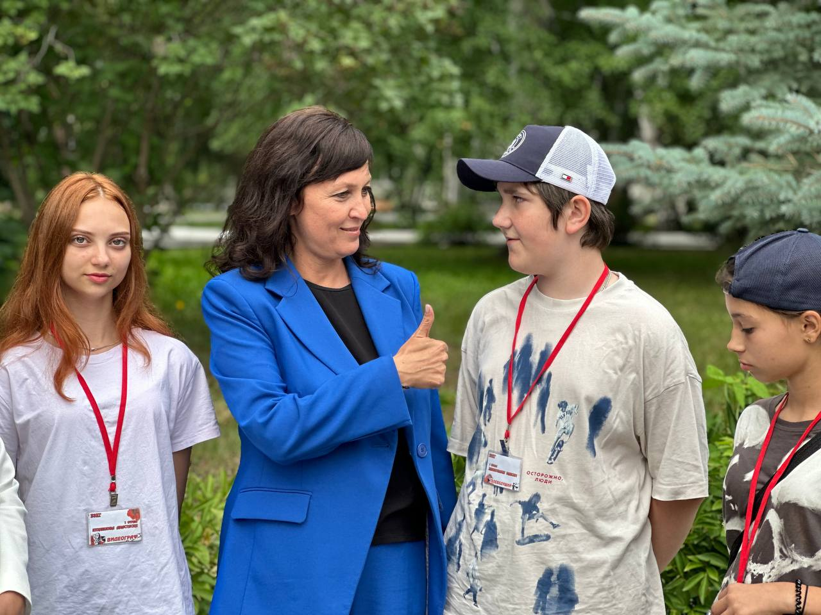
В лагерях дневного пребывания за счет средств субвенций областного бюджета отдохнули 49 тысяч детей.
Благодаря поддержке Правительства Российской Федерации и регионов Приволжского федерального округа для 6 843 детей из семей, пострадавших от паводка, был организован отдых в лагерях Республик Татарстан, Башкирии, Самарской, Ульяновской и Саратовской областей, Краснодарского края и Республики Крым.
За пределами области в федеральных детских центрах «Артек», «Орленок», «Смена» и санатории «Глобус» отдохнул 531 одаренный ребенок.
Во исполнение инициатив Президента РФ и Правительства области в приоритетном порядке государственную поддержку на отдых и оздоровление получили 725 детей военнослужащих – участников СВО.
Отдельное внимание Уполномоченный в период летней оздоровительной компании 2024 года уделяет организации отдыха и оздоровления детей, находящихся в трудной жизненной ситуации, состоящих на профилактическом учете в подразделениях по делам несовершеннолетних. В отчетном периоде 715 несовершеннолетних, состоящих на различных видах учета в органах и учреждениях системы профилактики, были охвачены организованными формами отдыха.
В августе 2024 года в детском оздоровительном лагере «Дружба» города Орска проведена профильная смена для 30 подростков, состоящих на учете в комиссиях по делам несовершеннолетних и защите их прав муниципальных образований Оренбургской области, направленная на продвижение здорового образа жизни среди молодежи, на сохранение и укрепление репродуктивного здоровья, на профилактику социально значимых заболеваний, на раскрытие личного потенциала молодых людей. В ходе профилактических тренингов обсуждались профилактики ВИЧ-инфекции, курения, алкоголизма, наркомании, сохранения репродуктивного здоровья.
На реализацию детской оздоровительной кампании в 2024 году затрачено 1 420,8 млн. рублей, из них 761 млн. рублей из областного бюджета.
Объем средств, выделяемых на модернизацию лагерей, увеличивается ежегодно. В 2024 году с учетом средств Федерального бюджета на эти цели израсходовано 250,5 млн. рублей. Это позволило увеличить мощность регионального молодежного центра «Авангард» на 98 мест в смену: построены 2 быстровозводимых модульных корпуса, отремонтированы корпуса столовой и медицинского блока, пострадавших в период весеннего паводка. В период осенних каникул 2024 года молодежный центр провел 4 смены на базе новых корпусов.
Также участие в федеральной программе позволило в 2024 году капитально отремонтировать еще 4 детских оздоровительных лагеря (города Оренбург, Бузулук и Новотроицк, Новоорский район).
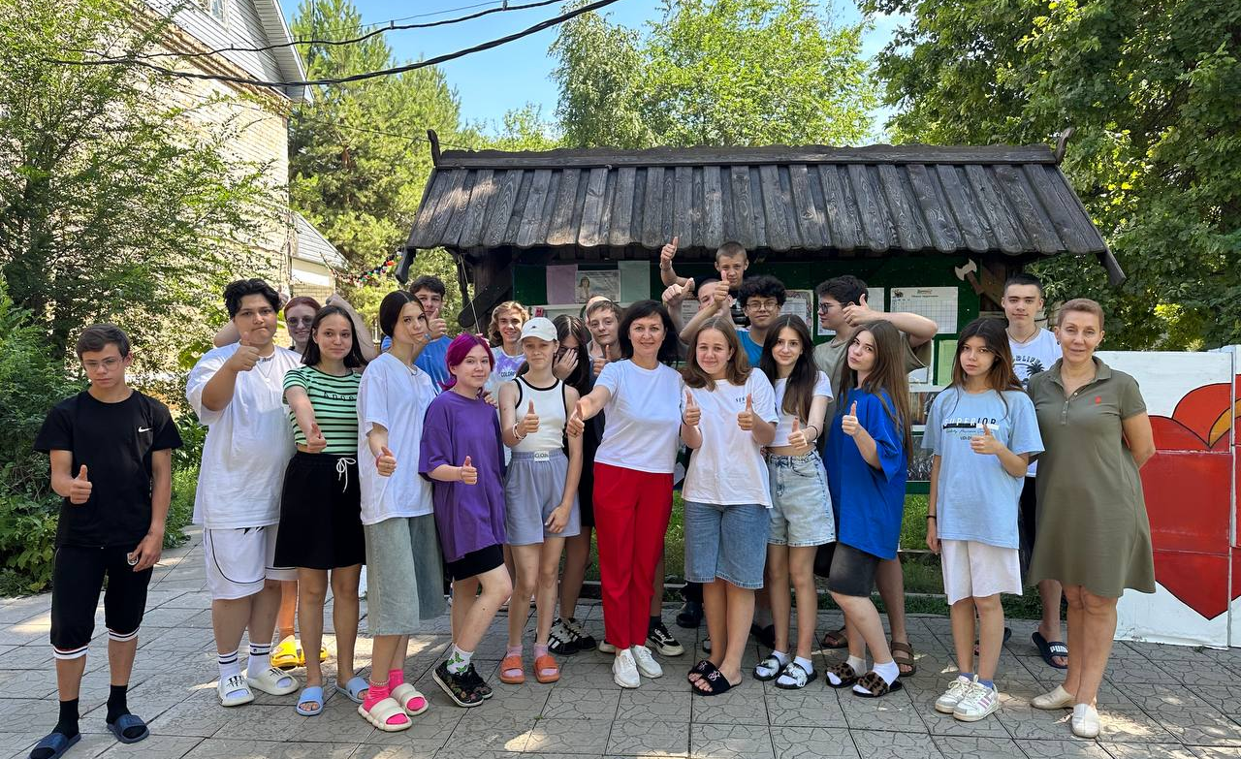
В период летней оздоровительной кампании Уполномоченный во взаимодействии с региональными министерствами социального развития, образования осуществлял мониторинг организации отдыха и оздоровления. Особое внимание уделялось охране порядка и безопасного пребывания детей в оздоровительных организациях. В оперативном порядке рассматривались обращения граждан по вопросу летнего отдыха и оздоровления несовершеннолетних.
С целью правового воспитания несовершеннолетних Уполномоченным проводились тематические выезды на профильные смены в детские оздоровительные лагеря («Зарница», «Город детства», «Авангард», «Самородово»).

2.9. Реализация прав детей на всестороннее развитие

2.9.1. Физкультура и спорт для детей: достижения и вопросы

Развитие физической культуры и спорта является одним из приоритетных направлений социальной политики Оренбургской области. Одним из направлений этой политики является вовлечение детей в систематические занятия физической культурой и спортом, формирование у обучающихся культуры здорового образа жизни, повышение качества предоставляемых детям услуг в области физической культуры и спорта, улучшение качества медицинского обеспечения участия детей в физкультурных и спортивных мероприятиях. Конечной целью всех этих преобразований является вклад физической культуры и спорта в развитие человеческого потенциала, в сохранение и укрепление здоровья граждан, воспитание подрастающего поколения.
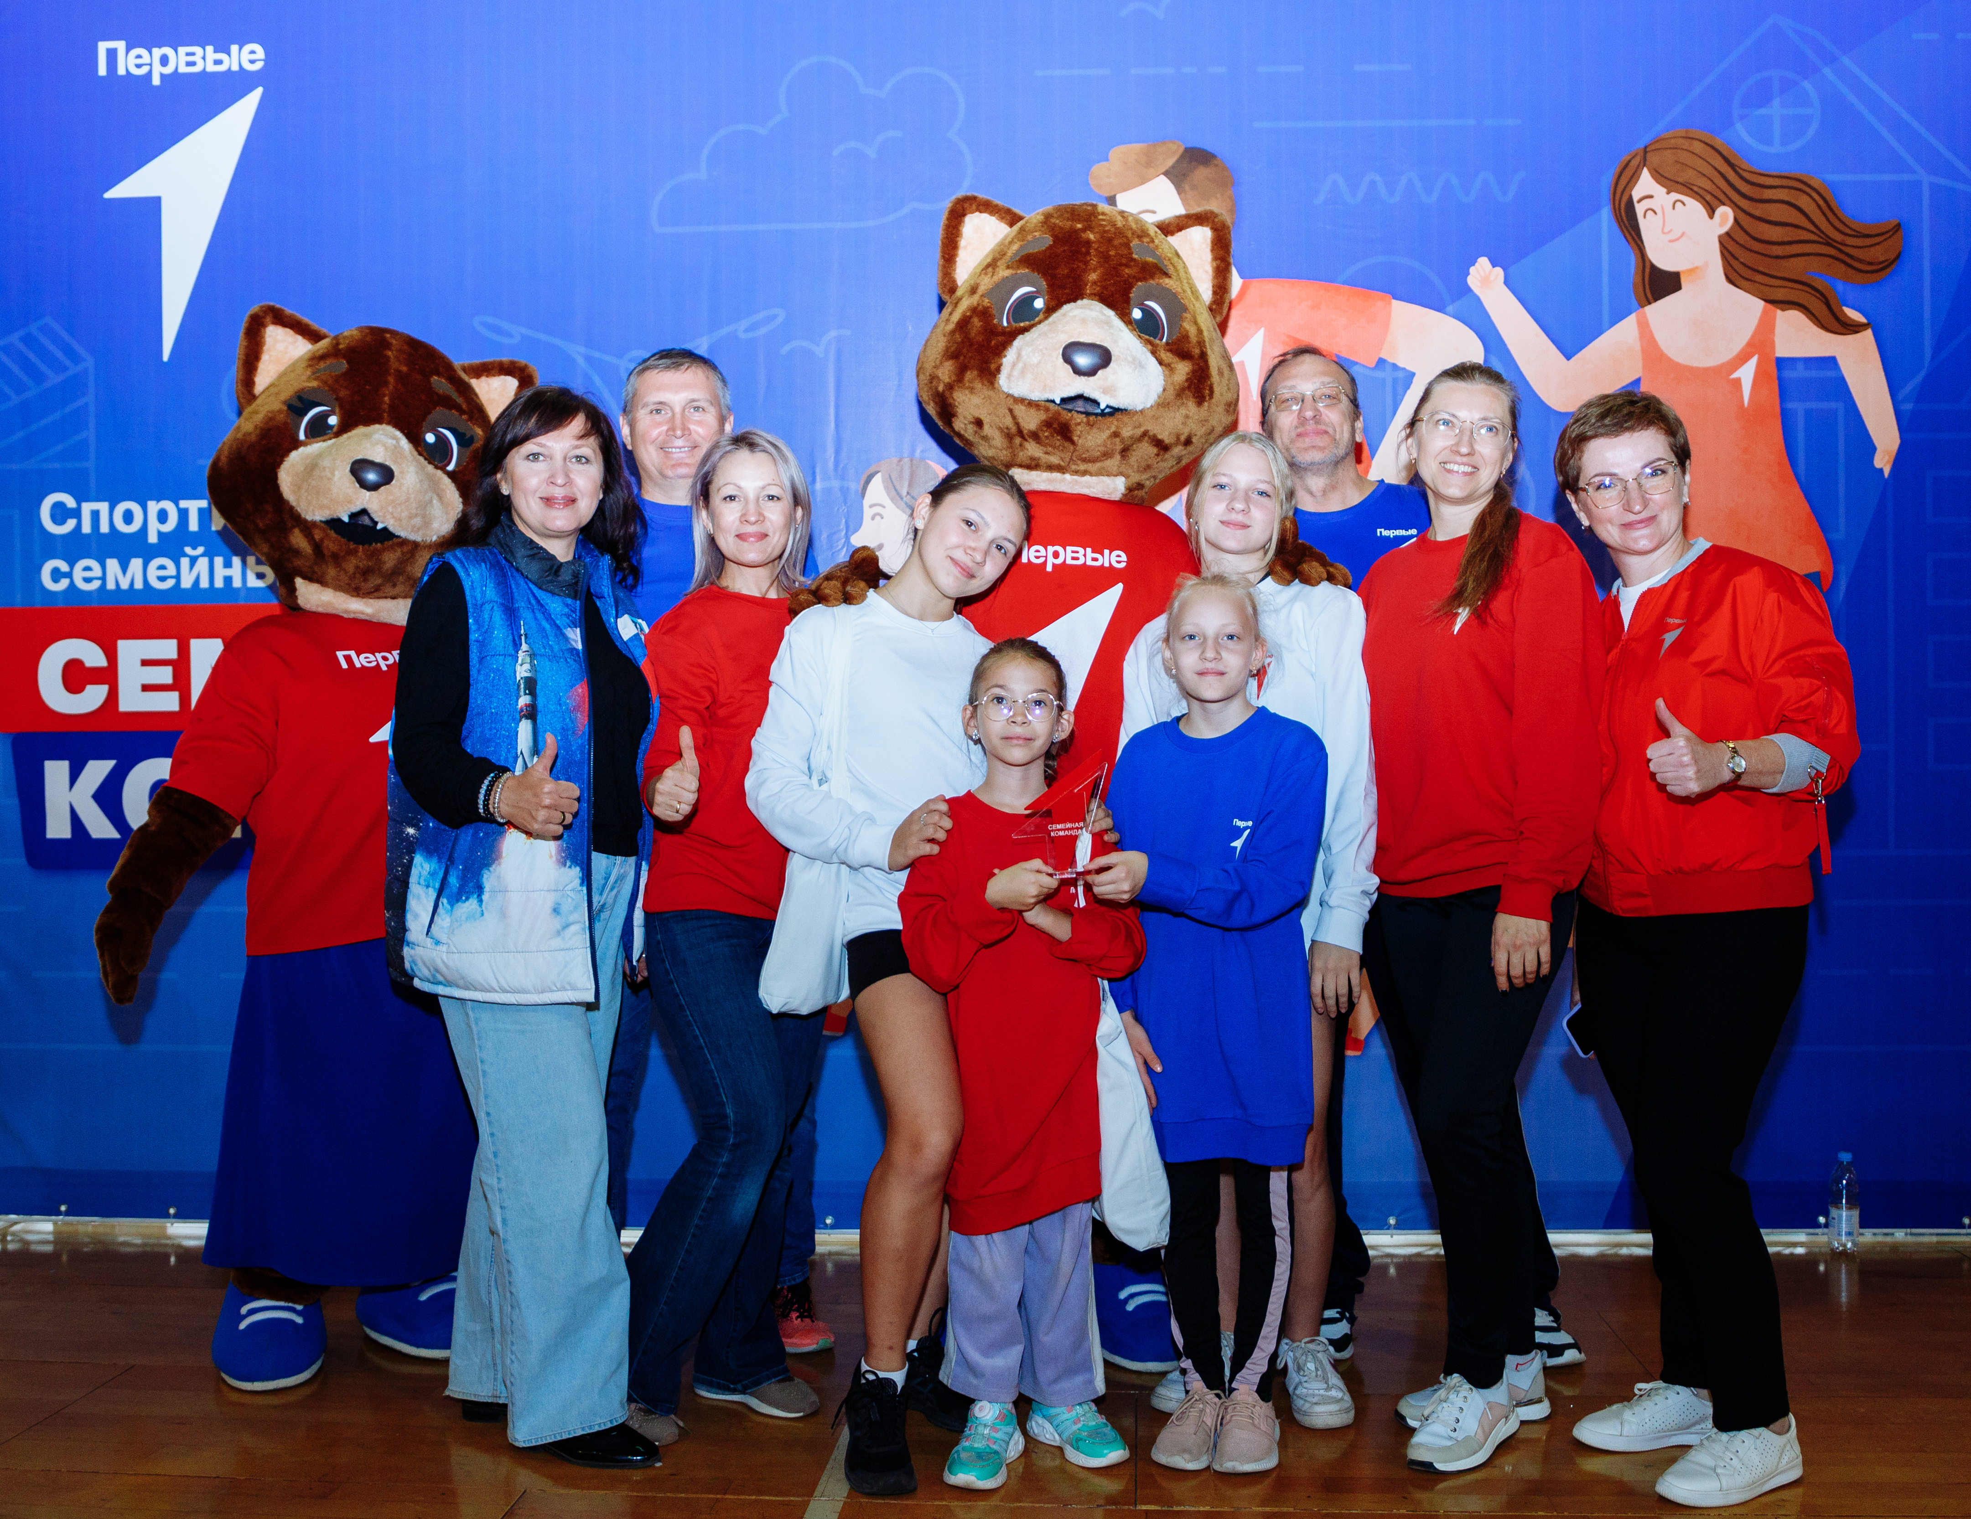
За последние годы наметилось увеличение основных показателей развития физической культуры и спорта в Оренбургской области: реализуются Закон Оренбургской области от 29.12.2010 № 4175/979-IV-ОЗ «О физической культуре и спорте в Оренбургской области», государственная программа «Развитие физической культуры и спорта в Оренбургской области», действие которой продлено до 2030 года.
Для проведения массовых спортивных и физкультурно-оздоровительных мероприятий, занятий физической культурой и спортом населением в области задействовано 5 357 спортивных сооружений, в том числе 4 750 основных объектов спорта и 567 объектов городской и рекреационной инфраструктуры.
По информации министерства физической культуры и спорта Оренбургской области, систематическими занятиями физической культурой и спортом занимаются 325 305 человек, что составляет 95,2% от общего количества детей в возрасте от 3 до 17 лет, в том числе 55 069 – дошкольников, 165467 – школьников.
В рамках исполнения государственной программы Оренбургской области «Развитие физической культуры и спорта» в регионе проводятся многоэтапные массовые физкультурно-оздоровительные и спортивно-массовые мероприятия. Среди них зональные и финальные Всероссийские соревнования, чемпионаты, первенства по видам спорта: хоккей, футбол, бег, лыжи, баскетбол, спортивное ориентирование, велосипедный спорт и др.
В рамках государственной программы Оренбургской области «Доступная среда» на 2023 – 2030 годы, утвержденной постановлением Правительства Оренбургской области от 24.12.2018 № 842-пп, для обеспечения условий доступности приоритетных объектов и услуг в приоритетных сферах жизнедеятельности людей с инвалидностью и маломобильных граждан на выделенные из областного бюджета денежные средства в 2024 году проведена реконструкция 5 государственных учреждений дополнительного и профессионального образования («Спортивная школа олимпийского резерва № 4», «Спортивная школа олимпийского резерва № 5 по баскетболу «Надежда», «Спортивная школа олимпийского резерва № 6 – Спортивно-культурный комплекс Оренбуржье», «Центр спортивной подготовки Оренбургской области», ГПОУ «Училище (техникум) Олимпийского резерва»).
Уполномоченный считает, что приобщение детей к физической культуре должно происходить в процессе адаптивного физического воспитания и охватывать продолжительный период жизни ребенка, как дошкольный, так и школьный.
Уполномоченным будет продолжена работа по оказанию помощи гражданам в решении вопросов реализации прав детей на занятия физической культурой и спортом в 2025 году.

2.10. Защита имущественных прав детей. Семейные споры
2.10.1. Взыскание алиментов на содержание несовершеннолетних
«Забота о детях, их воспитание – равное право и обязанность родителей»

Ст. 38 Конституции Российской Федерации

Статьей 80 Семейного кодекса РФ предусмотрено, что материальное содержание детей несовершеннолетнего возраста должны обеспечивать их родители. Алименты – дело не добровольное, а закрепленное законом. Взрослые могут или самостоятельно договориться о сумме алиментов, или решить вопрос в суде. Обязанность заботы о детях сохраняется, если брак родителей расторгнут, родители перестали жить совместно или оба родителя лишены родительских прав.
Количество обращений к Уполномоченному по обеспечению права ребенка на получение содержания в 2024 году снизилось по сравнению с 2023 годом и составило 37.
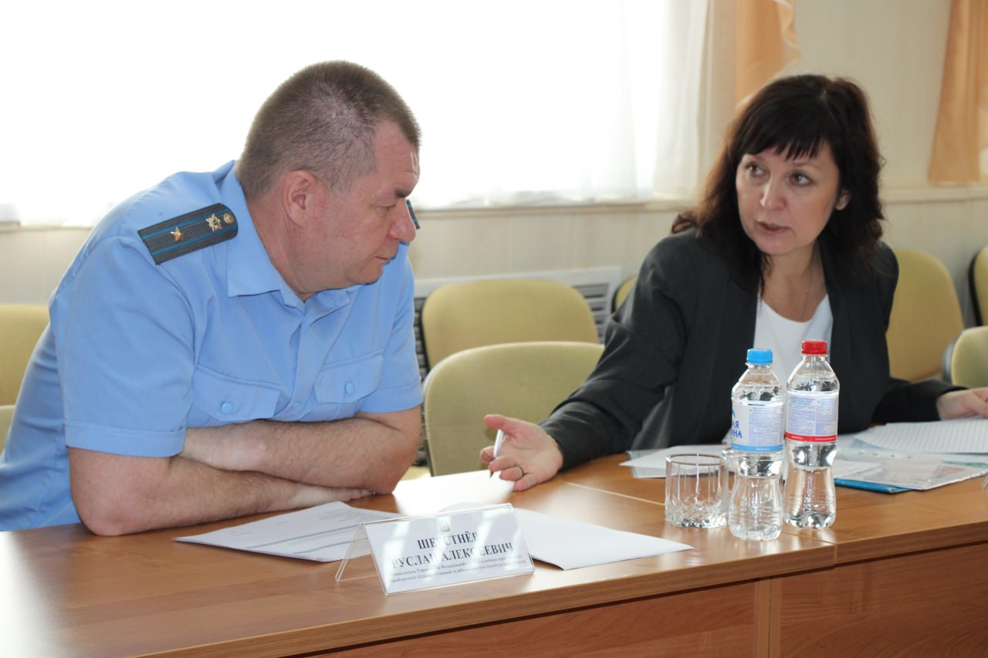
Алименты на ребенка – это фиксированная регулярная выплата на содержание ребенка одним из родителей. Часто должником становится один из признанных законом родителей, который не проживает с ребенком. Решение о сумме и сроках можно определить самостоятельно с помощью соглашения или (если есть споры) через суд. Чаще всего причиной невыплаты алиментов является уклонение родителей от содержания детей. Как показывает практика, к сожалению, из года в год число неплательщиков алиментов существенно не уменьшается.
По информации ГУ ФССП России по Оренбургской области, в 2024 году количество исполнительных производств (далее – ИП) о взыскании алиментов снизилось на 10,8% и составило 26 237 (в 2023 году 29440 ИП). Окончено и прекращено 16 359 ИП о взыскании алиментов.
По результатам судебных рассмотрений протоколов и уголовных дел в отношении должников применялись следующие виды наказаний: обязательные работы, административные аресты, административные штрафы и др.
Основными причинами длительного неисполнения решений суда о взыскании алиментов являлось, как правило, сокрытие должником факта трудоустройства, неофициальность трудовых отношений между ним и работодателем, непроживание должников по месту регистрации.
В рамках действующего с 2012 года соглашения о взаимодействии между ГУ ФССП России по Оренбургской области и министерством труда и занятости населения Оренбургской области в 2024 году 399 должников по уплате алиментов встали на учет в подразделения службы занятости населения. 241 должник получал пособие по безработице, 42 – трудоустроено. Из их пособий и заработных плат удерживались алименты.
В рамках реализации комплексной программы реабилитации должников по алиментным обязательствам, закрепленной соглашением ГУ ФССП России по Оренбургской области с Уполномоченным, при содействии ГАУЗ «Оренбургский областной клинический наркологический диспансер», министерством социального развития Оренбургской области, министерством труда и занятости населения Оренбургской области, администрацией г. Оренбурга, в отчетном периоде на лечебно-реабилитационные мероприятия направлены 37 должников, из которых реабилитированы и приступили к выплате алиментов 13 должников.
Уполномоченный совместно с представителями прокуратуры Оренбургской области, СУ СК России по Оренбургской области, сотрудниками органов полиции, КДН и ЗП, представителями традиционных конфессий ежегодно принимают участие в мероприятиях с должниками в ГУ ФССП России по Оренбургской области, на которых разъясняют права и обязанности законных представителей, в том числе о материальной ответственности родителей перед детьми, о духовно-нравственном воспитании, о возможности пройти лечебно-реабилитационные мероприятия, предусматривающие оказание медицинской, психологической, правовой помощи и дальнейшее содействие в трудоустройстве граждан.

2.10.2. Семейные споры между родителями по вопросам воспитания детей
Особое внимание Уполномоченным уделяется проблемам семейных конфликтов и судебных споров.
Как указано в п. 1 ст. 18 Конвенции о правах ребенка, интересы ребенка являются предметом заботы прежде всего его родителей. Эта международно-правовая определенность связана с пониманием того, что ребенку для полного и гармоничного развития его личности необходимо расти в семейном окружении. Любое семейное разногласие является тяжелым и прежде всего психологически некомфортным для ребенка. Ситуация еще более усложняется, когда делится совместно нажитое имущество, решается вопрос о том, с кем будут проживать дети, определяется порядок общения с ними, устанавливаются сумма и порядок выплаты алиментов. Супруги или бывшие супруги из-за взаимных обид и эмоциональных переживаний не всегда способны объективно оценить сложившуюся спорную ситуацию и принять верное решение. Как правило, из-за взрослых семейных конфликтов и спорных отношений родителей страдают дети.
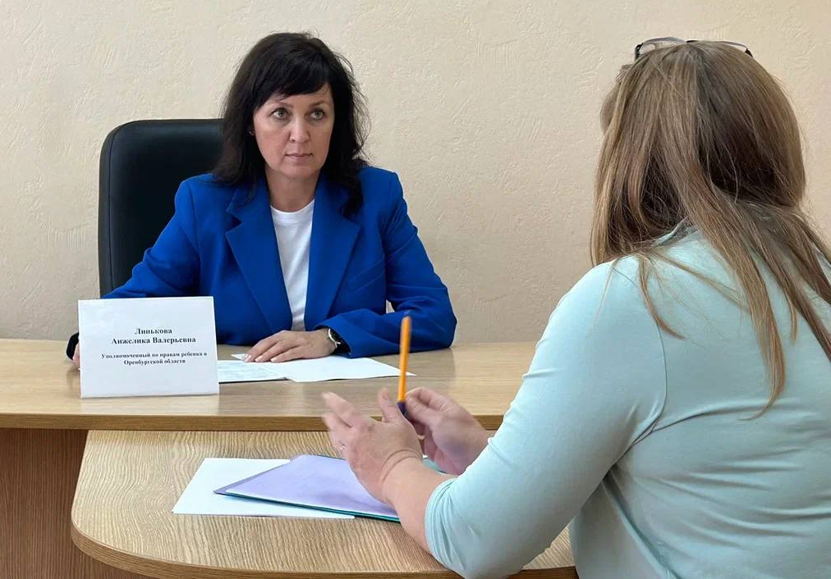
В 2024 году количество обращений, поступивших в аппарат Уполномоченного, по вопросам семейных споров составило 190. Тенденция самой большой категории обращений (24,5%) сохраняется на протяжении последних лет.
В массе обращений по праву ребенка жить и воспитываться в семье на первом месте (71 или 37,4%) стоят заявления о ненадлежащем исполнении родительских обязанностей, о злоупотреблениях родителей, ведущих асоциальный образ жизни, алкоголизации законных представителей несовершеннолетних. На втором месте – споры бывших супругов по месту жительства ребенка и порядку общения с ним (29 или 15,3%).
К Уполномоченному в 2024 году поступило 5 обращений по вопросу лишения родительских прав и 1 обращение – по ограничению в родительских правах. В 4 из 6 случаев обращались близкие родственники: матери с просьбой лишить отца родительских прав и бабушки – о лишении матерей (их дочерей или снох) родительских прав в отношении внуков.
Согласно п. 1 ст. 63 Семейного кодекса Российской Федерации родители имеют преимущественное право на обучение и воспитание своих детей перед всеми другими лицами. Лишение родительских прав является крайней мерой ответственности родителей, которая применяется судом только за виновное поведение родителей. Пленум Верховного Суда Российской Федерации в п. 16 постановления от 14.11.2017 № 44 «О практике применения судами законодательства при разрешении споров, связанных с защитой прав и законных интересов ребенка при непосредственной угрозе его жизни или здоровью, а также при ограничении или лишении родительских прав» разъяснил, что непосредственная угроза жизни или здоровью ребенка – сложное социально-правовое явление, которое характеризуется такими признаками, как чрезвычайность, угроза непосредственной опасности, трудная жизненная ситуация для ребенка, требующая немедленного реагирования в виде экстренной помощи. Степень опасности в такой ситуации определяется характером поведения родителей (лиц, их заменяющих), иных виновных лиц, возрастом ребенка, состоянием его здоровья, отсутствием иных лиц, способных обеспечить охрану и защиту прав ребенка, в том числе заботу о нем в возникших условиях, и т.д. В ситуации, когда имеет место реальная угроза жизни или здоровью, нередко необходимы специальные познания в сфере медицины, психологии, педагогики, юриспруденции, а, следовательно, участие соответствующих специалистов, наряду с органами опеки и попечительства, в принятии решения о квалификации ситуации в качестве непосредственной угрозы жизни или здоровью ребенка. Непосредственная угроза жизни или здоровью ребенка может быть вызвана и невиновным поведением родителей (лиц, их заменяющих), иных лиц, например, психическим расстройством, иными тяжелыми формами хронических заболеваний, в том числе состоянием комы и т.д., а это означает, что ограничение родительских прав родителей за такое поведение не будет отвечать принципам разумности, справедливости и не может быть основанием для их семейно-правовой ответственности.
Таким образом, всем обратившимся оказана правовая консультация и дано разъяснение норм действующего законодательства по предмету обращения.
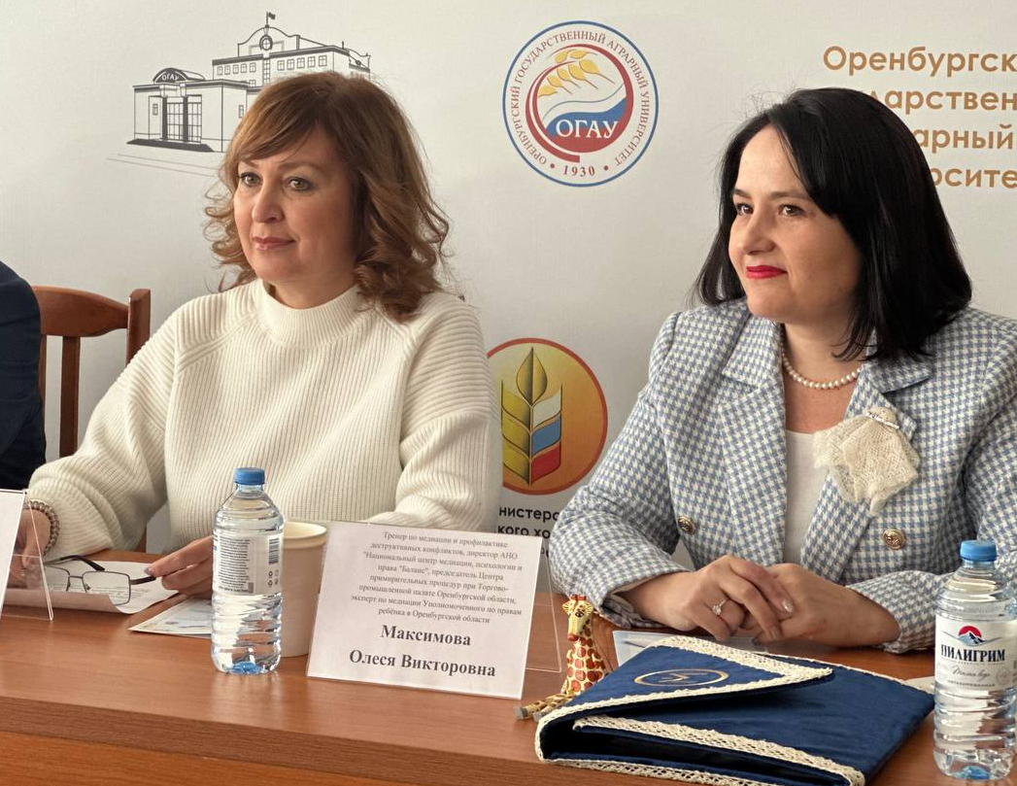
Семейный кодекс Российской Федерации предусматривает решение вопросов по определению порядка общения с одним из родителей, определению места жительства ребенка и иным вопросам, связанным с воспитанием и образованием ребенка, по взаимному согласию родителей, и только в случае, если они к согласию не пришли, спор рассматривается в суде. При этом законодатель исходит из того, что родители добросовестно исполняют свои обязанности, осознают возможные негативные последствия для ребенка, что на практике бывает крайне редко. Разрешая дела об определении места жительства ребенка, суды должны учитывать возраст ребенка; привязанность к каждому из родителей, братьям, сестрам и другим членам семьи; нравственные и иные личные качества родителей; отношения, существующие между каждым из родителей и ребенком, возможность создания ребенку условий для воспитания и развития (с учетом рода деятельности, режима работы родителей, материального и семейного положения родителей); другие обстоятельства, которые могут повлиять на разрешение судебного спора.
Уполномоченный при рассмотрении обращений о семейных спорах рекомендует добровольно с учетом интересов ребенка договариваться со вторым родителем ребенка о порядке общения. Уполномоченный всегда готов сесть за стол переговоров с обоими родителями, предлагает воспользоваться применением медиативной процедуры урегулирования спорных отношений. С целью применения медиации при рассмотрении обращений, связанных с конфликтами и спорами, Уполномоченным заключено соглашение с автономной некоммерческой организацией «Национальный центр медиации, психологии и права «Баланс», руководитель которой, являясь членом Общественного экспертного совета при Уполномоченном по правам ребенка в Оренбургской области, всегда готов оказать помощь в поиске оптимальных решений, учитывая затронутые интересы несовершеннолетних.
Вместе с тем, даже имея на руках вступившее в законную силу судебное решение, его исполнение по определению порядка общения с ребенком, является трудно исполнимым, если родители так и не смогли найти общий язык и действовать в интересах ребенка. Поэтому при рассмотрении таких обращений Уполномоченным совместно со службой судебных приставов-исполнителей при реализации исполнительного производства привлекаются специалисты в области детской психологии. Данная норма закреплена в четырехстороннем соглашении о порядке взаимодействия ГУ ФССП России по Оренбургской области, Уполномоченного, министерства образования Оренбургской области и министерства социального развития Оренбургской области. Предметом соглашения является организация порядка взаимодействия между сторонами по вопросам исполнения исполнительных производств, связанных с воспитанием детей, в том числе об определении порядка общения с ребенком, определении его места жительства и передаче его одному из родителей по судебному решению. В данном документе наряду с обязанностью судебного пристава привлекать к исполнительным производствам специалиста органа опеки и попечительства закреплена возможность привлечения специалиста в области детской психологии. Определены учреждения, ответственные за организацию работы данных специалистов при исполнении исполнительных производств.
Зачастую родительские конфликты напрямую затрагивают не только права своего ребенка, но и права других родственников – бабушек и дедушек на общение с внуками. К Уполномоченному в 2024 году поступило 3 обращения от дедушек и бабушек по порядку общения с внуками.
В соответствии со ст. 55, 67 Семейного кодекса Российской Федерации каждый ребенок имеет право на общение с родственниками, а родственники имеют право на общение с ребенком. При рассмотрении таких обращений заявителям разъясняется, что в случае отказа родителей (одного из них) от предоставления близким родственникам ребенка возможности общаться с ним орган опеки и попечительства может обязать родителей (одного из них) не препятствовать этому общению. Если родитель не подчиняется решению органа опеки и попечительства, близкие родственники ребенка вправе обратиться в суд общей юрисдикции по месту жительства ответчика с иском об устранении препятствий к общению с ребенком. Суд разрешает спор исходя из интересов ребенка и с учетом его мнения.
Уполномоченный по правам ребенка в Оренбургской области обращает внимание на необходимость реализации семьесберегающего подхода и сокращение количество детей в государственных учреждениях.
Главная задача всех служб системы профилактики и института уполномоченный по права ребенка – сохранить ребенка в семье, поэтому регион активно участвует в реализации проектов, направленных на профилактику социального сиротства.

2.11. Защита жилищных прав отдельных категорий граждан
«Нет места милее родного дома»

М.Т. Цицерон

Основное социальное право человека, являющееся главным материальным условием жизни, – право на жилье. Оно гарантировано ст. 40 Конституции Российской Федерации. Обеспечение соблюдения жилищных прав граждан – одно из приоритетных направлений государства. Защита жилищных прав ребенка традиционно находится на 3 месте в рейтинге обращений к Уполномоченному.
Задача государства состоит в создании наилучших условий для осуществления гражданами гарантированного Конституцией Российской Федерации права на жилище, в формировании широкого сектора инструментов для оказания мер жилищной поддержки граждан.
В соответствии с Законом Оренбургской области от 18.03.2013 № 1420/408-V-ОЗ «Об обеспечении жилыми помещениями детей-сирот и детей, оставшихся без попечения родителей, лиц из числа детей-сирот и детей, оставшихся без попечения родителей, и о внесении изменений в отдельные законодательные акты Оренбургской области» в 2024 году на обеспечение жильем детей-сирот и детей, оставшихся без попечения родителей, лиц из числа детей-сирот и детей, оставшихся без попечения родителей, муниципальным образованиям распределены субвенции в размере 1 822,936 млн. рублей, в том числе средства областного бюджета и федерального бюджета.
В 2024 году приобретено 720 жилых помещений и оплачено 58 жилищных сертификатов Оренбургской области, что составляет 97,97 % от запланированного приобретения жилья.
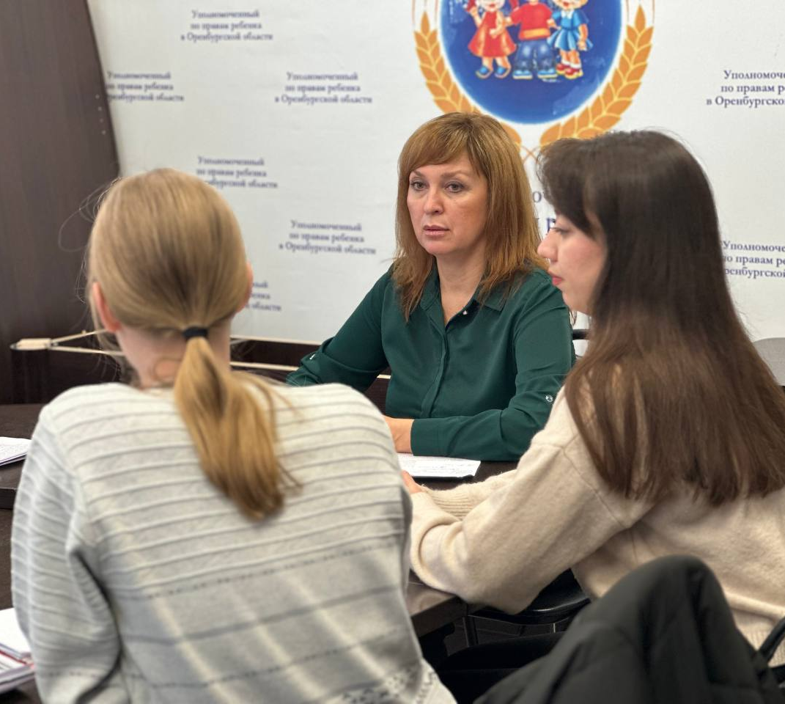
В 2023 году постановлением Правительства Оренбургской области от 05.09.2023 № 888-пп утверждена региональная программа «Ликвидация до 2030 года задолженности по обеспечению жилыми помещениями детей-сирот и детей, оставшихся без попечения родителей, лиц из их числа старше 18 лет, включенных в список нуждающихся в обеспечении жилыми помещениями на территории Оренбургской области».
За весь период действия региональной программы планируется обеспечить жильем более 3 000 детей-сирот и лиц из их числа.
К Уполномоченному поступают обращения от лиц из числа детей-сирот и лиц, оставшихся без попечения родителей, по вопросу реализации их права на получение благоустроенного жилого помещения. За отчетный период Уполномоченному поступило 16 обращений граждан указанной категории. Несмотря на то, что указанные лица уже достигли возраста 18 лет, Уполномоченный оказывает всевозможное содействие в решении подобных вопросов.
В течение всего 2024 года работа Уполномоченного строилась на постоянном взаимодействии с исполнительными органами государственной власти Оренбургской области, что способствовало более эффективному рассмотрению обращений граждан указанной категории.
Защита жилищных прав детей-инвалидов и многодетных семей на получение мер государственной поддержки является одним из направлений деятельности Уполномоченного.
В областном бюджете в 2024 году на обеспечение жильем отдельных категорий граждан муниципальным образованиям распределены субвенции в размере 157,1 млн. рублей.
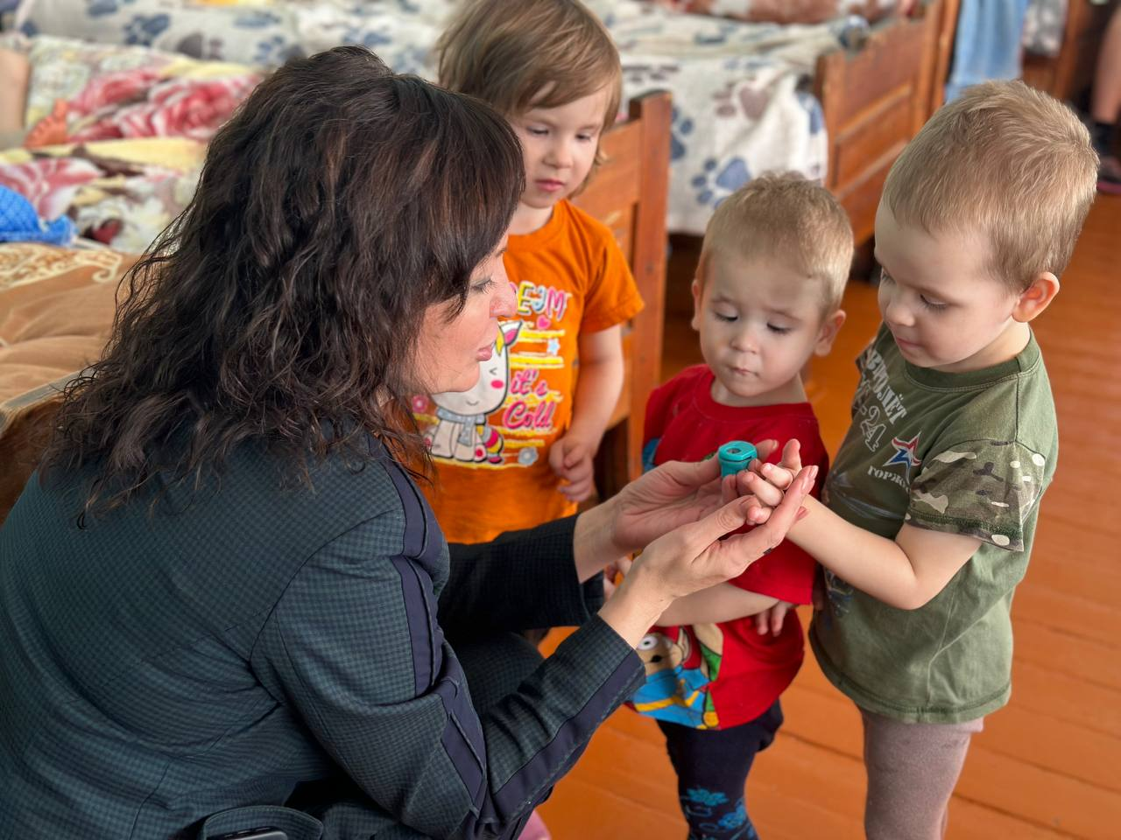
По информации министерства природных ресурсов, экологии и имущественных отношений Оренбургской области, в соответствии с Законом Оренбургской области от 22.09.2011 № 413/90-V-ОЗ «О бесплатном предоставлении на территории Оренбургской области земельных участков гражданам, имеющим трех и более детей» в 2024 году предоставлено 252 земельных участка многодетным гражданам региона.

2.12. Право несовершеннолетних на труд
«Трудоустройство подростков выгодно всем – государству как профилактика негативных проявлений и родителям, которые не будут переживать, чем их ребенок занимается в свободное время, но также и самим подросткам»

М.А. Львова – Белова

Конституции Российской Федерации провозглашает свободу труда, предпринимательской деятельности, свободу использования своих способностей в любой сфере деятельности (ст. 37). В перечень государственных услуг, предоставляемых органами службы занятости, входит услуга по организации временного трудоустройства несовершеннолетних граждан в возрасте от 14 до 18 лет в свободное от учебы время.
Организация временного трудоустройства несовершеннолетних способствует получению ими трудовых и профессиональных навыков, снижению числа правонарушений среди подростков, создает условия для занятости и финансовой поддержки детей и их семей из социально незащищенной категории. В основном несовершеннолетние ищут дополнительные заработки в свободное время. Реальная действительность показывает, что найти место работы в принципе проблематично, тем более - несовершеннолетнему гражданину, не обладающему достаточной профессиональной подготовкой. Трудности в решении вопросов трудовой занятости несовершеннолетних вызваны не только отсутствием у них профессиональных навыков, но и особенностями регулирования труда работников в возрасте до 18 лет, установленными трудовым законодательством.
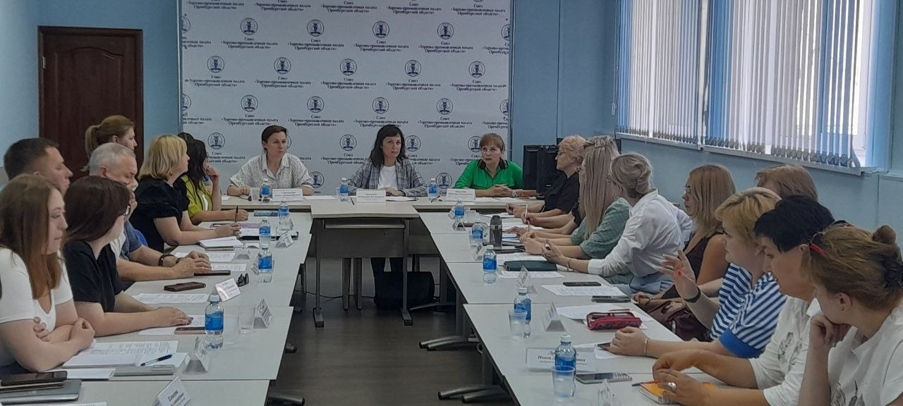
В целях обеспечения занятости подростков в свободное от учебы время в рамках государственной программы «Содействие занятости населения Оренбургской области», региональной программы «Содействие занятости молодежи Оренбургской области» проводятся мероприятия по организации временного трудоустройства несовершеннолетних в возрасте от 14 до 18 лет.
Рабочие места для них организуются на предприятиях и в организациях различных форм собственности, среди которых промышленные предприятия, организации жилищно-коммунального хозяйства, сельского хозяйства, учреждения здравоохранения, образования и др. Несовершеннолетние привлекались к работам, соответствующим требованиям условий и охраны труда, не наносящим ущерба их здоровью, не нарушающим процесса обучения имеющим социально-полезную направленность, среди которых: благоустройство и озеленение территорий; переплетные работы, ремонт книг.
По информации министерства труда и занятости населения Оренбургской области, в 2024 году за содействием в трудоустройстве обратилось свыше 7,1 тысячи несовершеннолетних (2023 год – около 6,4 тысячи человек).
В 2024 году во временных работах приняли участие свыше 5,6 тысячи несовершеннолетних граждан в возрасте от 14 до 18 лет (2023 год – более 5,3 тысячи подростков). Большая часть подростков (80%) работала в период летних каникул.
В период участия во временных работах органами службы занятости из средств областного бюджета подросткам оказывается материальная поддержка. Всего на эти цели в 2024 году реализовано около 5,8 млн. рублей (2023 год – 5 млн. рублей).
Работа по организации временного трудоустройства несовершеннолетних граждан в возрасте от 14 до 18 лет осуществляется во взаимодействии органов службы занятости с образовательными учреждениями, предпринимателями, организациями и предприятиями области. С этой целью руководители предприятий (организаций) информируются о необходимости предоставления мест для временного трудоустройства несовершеннолетних граждан на период школьных каникул.
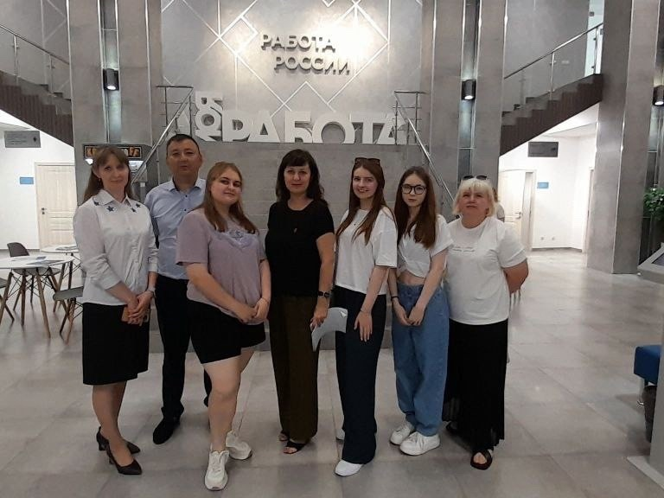
В течение 2024 года Уполномоченный реализовывал мероприятия по ответственному трудоустройству подростков, предусмотренные Картой действий Уполномоченных по правам ребенка в субъектах Российской Федерации, принятой по итогам ХХ Всероссийского съезда Уполномоченных по правам ребенка в субъектах Российской Федерации.
В рамках реализации Карты действий в 2024 году детским правозащитником инициированы две рабочие встречи по направлению ответственного трудоустройства подростков. В обсуждении приняли участие представители комиссии по делам несовершеннолетних и защите их прав Правительства Оренбургской области, управления образования администрации города Оренбурга, управления молодежной политики администрации города Оренбурга, комитета потребительского рынка, услуг и развития предпринимательства администрации города Оренбурга, а также представители регионального министерства труда и занятости населения, аппарата Уполномоченного по защите прав предпринимателей, центра занятости населения г. Оренбурга, Торгово-промышленной палаты Оренбургской области и руководители предприятий и организаций города Оренбурга. Присутствующие высказали свои предложения по трудоустройству несовершеннолетних.
В июле 2024 года Уполномоченный совместно с членами Детского общественного совета при Уполномоченном посетили Центр занятости населения Оренбурга и Оренбургского района и прошли по маршруту «Трудоустройство подростков». Квалифицированные консультанты оказали всю необходимую помощь и ответили на вопросы.
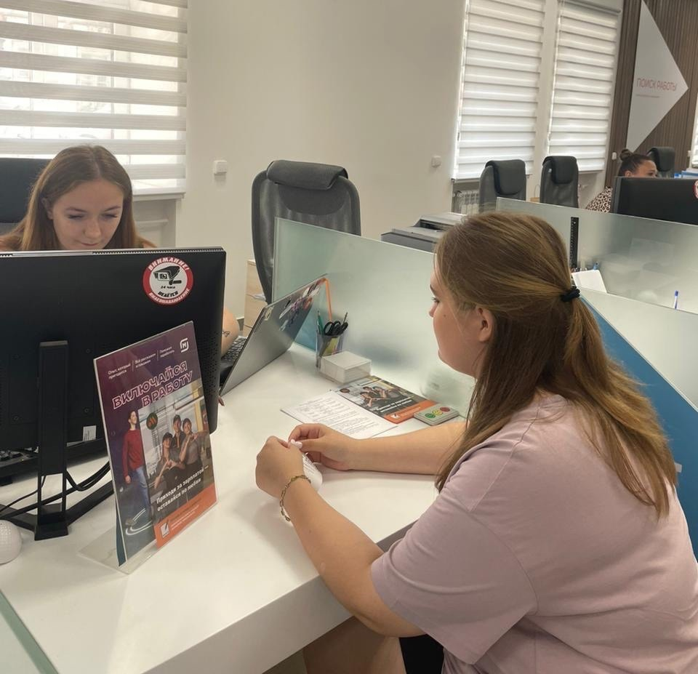
Детский правозащитник обсудил с руководством центра вопросы заинтересованности работодателей при приеме на работу подростков и интерес самих детей в трудоустройстве. Руководители не всегда готовы взять на себя обязательства по трудоустройству подростков. Необходимо разработать дополнительные стимулы для добросовестных работодателей при сохранении мер защиты прав детей; организовать информирование о подростковых вакансиях на предприятиях региона; продолжить правовое просвещение несовершеннолетних о трудовом законодательстве Российской Федерации.

Заключение

2024 год - Год семьи стал особо ответственным как для Института уполномоченных по правам ребенка в Российской Федерации, так и для всех государственных и муниципальных структур.
В своем послании Федеральному Собранию 29 февраля 2024 года В.В. Путин заявил, что «Поддержка семей с детьми – наш фундаментальный нравственный выбор. Большая многодетная семья должна стать нормой, философией жизни общества, ориентиром всей государственной стратегии».
Семья – это важнейший социальный институт как для отдельного человека, так и для общества в целом. Создание механизма поддержки, реабилитации и сопровождения семьи позволит в полной мере обеспечить каждого ребенка условиями для полноценной жизни и развития личности, сохранить главную функцию семьи – продолжать род и воспитывать детей.
Уполномоченный, опираясь на Конвенцию ООН о правах ребенка, нормы международного и российского права, принципы гуманности и справедливости, получает сообщения о неблагополучии детей, осуществляет мониторинг реализации прав и законных интересов детей.
Рассмотренные в настоящем докладе вопросы не исчерпывают всех аспектов, касающихся соблюдения, защиты прав и законных интересов детей в Оренбургской области. В нем обозначены лишь основные направления, над которыми Уполномоченный работал в течение 2024 года.
В докладе обращено внимание на происходящие изменения в соблюдении прав детей, на усиление внимания со стороны органов власти и общества к рассматриваемым вопросам в сфере детства.
Сегодня видны положительные результаты работы органов публичной власти региона и гражданского общества в сфере обеспечения реализации прав и законных интересов детей, в том числе права каждого ребенка на семью.
Учитывая повышенную тревожность современных подростков и сохраняющуюся негативную тенденцию в регионе, связанную с детскими суицидальным поведением, необходимо системно решать вопросы психологического сопровождения учащихся и реализации воспитательной функции в школах. Возможно рассмотреть вопрос создания региональной системы комплексной психолого-педагогической помощи детям и семьям, включая сеть муниципальных постоянно действующих и доступных служб по оказанию психолого-педагогической помощи детям, в том числе находящимся в кризисных ситуациях.
Безусловно, основополагающим элементом, гарантирующим счастливое детство, обеспечивающим нормальное, здоровое развитие ребенка, была и остается семья. Крепкая дружная семья – это залог счастливого детства и успешного будущего каждого человека. Семья, родственные чувства, семейные ценности не утрачивают своего значения на протяжении всей жизни человека. Именно семья является хранителем традиций, обеспечивает преемственность поколений, сохраняет и развивает лучшие качества людей. Личность ребенка, его характер, человеческие и гражданские качества формируются именно в семье, в атмосфере любви и заботы.
В 2024 году продолжена работа по оказанию помощи и заботе о членах семей СВО, помощи семьям с детьми, проживающих на новых территориях России, многодетным семьям, детям-сиротам и детям, оставшимся без попечения родителей, семьям, воспитывающим детей-инвалидов.
Уполномоченным в отчетном периоде организована работа по реализации Карты действий Уполномоченных по правам ребенка в субъектах Российской Федерации, обозначенной Уполномоченным при Президенте РФ по правам ребенка Марией Алексеевной Львовой-Беловой, которая включала в себя 4 направления: «Организация питания и медицинской помощи для несовершеннолетних в организациях, осуществляющих образовательную деятельность»; «Охрана здоровья несовершеннолетних, в части оказания им квалифицированной психиатрической помощи»; «Трудоустройство подростков»; «Комплексная помощь родителям, страдающим зависимостями (алкогольной, наркотической и пр.), в целях сохранения семьи».
По всем данным направлениям были проведены мониторинговые мероприятия с целью сбора и анализа информации о ситуации, сложившейся в регионе, проведены консультации и обсуждения с экспертами с целью выработки рекомендаций по улучшению ситуации по соответствующему направлению защиты прав детей в Оренбургской области.
Для достижения цели безусловного выполнения государственной политики социальной защиты детства необходимо продолжить работу, направленную на укрепление и поддержку института семьи, усиление ее воспитательного потенциала, нравственных устоев, сокращения семейного и детского неблагополучия, обеспечения семейного устройства детей, оставшихся без попечения родителей, совершенствование системы работы органов профилактики. При этом необходимо оказывать всестороннюю помощь и меры поддержки семьям, воспитывающим детей.
2025 год объявлен Президентом РФ Годом защитника Отечества. Акцент Уполномоченного в своей деятельности будет сделан на максимальное оказание всесторонней помощи семьям, детям участников специальной военной операции, на разработку мер по их поддержки.
Уполномоченный выражает благодарность Губернатору Оренбургской области Денису Владимировичу Паслеру за всестороннюю поддержку правозащитной деятельности, за действия и решения в интересах детей, за чуткость и неравнодушие в сложных ситуациях, за преданность семейным ценностям.
Уполномоченный также выражает признательность Правительству Оренбургской области, Вице-губернатору – заместителю председателя Правительства Оренбургской области по социальной политике - министру здравоохранения Оренбургской области, председателю комиссии по делам несовершеннолетних и защите их прав Правительства Оренбургской области Татьяне Леонидовне Савиновой, председателю Законодательного Собрания Оренбургской области Сергею Ивановичу Грачеву, депутатам Законодательного Собрания Оренбургской области, прокуратуре Оренбургской области, Главному управлению Федеральной службы судебных приставов по Оренбургской области, Управлению Федеральной службы исполнения наказаний России по Оренбургской области, следственному управлению Следственного комитета Российской Федерации по Оренбургской области, Управлению министерства внутренних дел России по Оренбургской области, Главному управлению Министерства Российской Федерации по делам гражданской обороны, чрезвычайным ситуациям и ликвидации последствий стихийных бедствий по Оренбургской области, Главному бюро медико-социальной экспертизы по Оренбургской области, региональному отделению Фонда социального страхования Российской Федерации, главам городских округов и муниципальных районов, членам Общественной палаты Оренбургской области, членам Адвокатской палаты Оренбургской области, благотворительным, коллегам из министерств и ведомств, некоммерческим организациям и неравнодушным гражданам Оренбуржья за помощь, участие и содействие в деле защиты прав и интересов детей.
Уполномоченный выражает особенную благодарность Уполномоченному при Президенте Российской Федерации по правам ребенка Марии Алексеевне Львовой-Беловой и ее команде за помощь и сопровождение в реализации федеральных стратегических программ и проектов в Оренбургской области.
Аппарат Уполномоченного продолжит свою деятельность в 2025 году и приложит все возможные усилия по защите прав, свобод и законных интересов детей.

Уполномоченный предлагает:

1. УМВД России по Оренбургской области:
1.1. В целях профилактики ДТП с участием детей консолидировать усилия в работе с несовершеннолетними и их родителями инспекторов Госавтоинспекции, представителей субъектов системы профилактики безнадзорности и правонарушений несовершеннолетних, общественных объединений и родительской общественности.
Продолжить практику проведения пропагандистских акций и мероприятий (занятия, беседы, инструктажи, «минутки безопасности»), направленных на просвещение юных участников дорожного движения по тематике безопасного поведения на дорогах, в том числе пользования ремнями безопасности и детскими удерживающими устройствами, а также световозвращающими элементами пешеходами и водителями при управлении механическими и электротранспортными средствами в темное время суток.
1.3. Использовать для обмена значимой информацией по профилактике детского дорожно-транспортного травматизма официальные сайты образовательных организаций, электронные дневники учащихся, а также официальные аккаунты подразделений Госавтоинспекции и территориальных органов внутренних дел в социальных сетях и мессенджерах.

2. Министерству социального развития Оренбургской области:
2.1. Продолжить работу по обеспечению многодетных семей автономными дымовыми пожарными извещателями.
2.2. Продолжить работу по расширению возможности предоставления услуг социально-реабилитационными центрами в полустационарной форме несовершеннолетним и родителям (законным представителям), также предоставления услуг на дому детям и родителям (законным представителям).
2.3. Продолжить оказывать содействие родителям, воспитывающим детей-инвалидов в получении реабилитационных услуг.

3. Министерству образования Оренбургской области:
3.1. Продолжить работу по повышению профессионального уровня педагогических и руководящих работников образовательных организаций в сфере предотвращения трудностей в освоении основных общеобразовательных программ, с учётом особенностей и уровня воспитанности ребенка, а также условий его жизнедеятельности.
3.2. Продолжить проведение профильных инклюзивных смен для особых категорий детей (дети с расстройствами аутистического спектра, дети с сахарным диабетом, с синдромом Дауна и другими инвалидизирующими патологиями).
3.3. Вовлекать родителей несовершеннолетних для участия в акции «Цифровой диктант», демонстрирующей грамотность в цифровой среде.
3.4. Продолжить оказание психолого-педагогической помощи обучающимся посредством увеличения укомплектованности образовательных организаций педагогами-психологами.

4. Министерству здравоохранения Оренбургской области:
4.1. Продолжать развивать сеть учреждений, оказывающих услуги медицинской реабилитации детям с инвалидностью на территории региона.

5. Министерству физической культуры и спорта Оренбургской области:
5.1. Способствовать расширению сети физкультурно-оздоровительных комплексов, детско-юношеских спортивных клубов, туристических клубов, спортивных команд и лиг, функционирующих на базе образовательных организаций и по месту жительства.
5.2. Продолжить создавать условия для повышения доступности спортивных сооружений всех форм собственности, занятий различными видами спорта, реконструкции в муниципальных образованиях существующих объектов социально-культурного назначения и спорта с целью их возможного использования под физические возможности детей-инвалидов и детей с ограниченными возможностями здоровья. Рассмотреть возможность открытия отделений, секций, групп по адаптивной физической культуре и спорту для детей-инвалидов на муниципальных спортивных объектах.

6. Министерству цифрового развития и связи Оренбургской области, министерству образования Оренбургской области:
6.1. Продолжить работу с родителями по организации их обучения по использованию специальных программ родительского контроля, ориентируясь на работу с социальными сетями, не нарушая личное пространство подростка.

7. Министерству образования Оренбургской области, министерству здравоохранения Оренбургской области, министерству социального развития Оренбургской области, комиссиям по делам несовершеннолетних и защите их прав муниципальных образований Оренбургской области:
7.1. В деятельности по профилактике социального сиротства руководствоваться семейно-ориентированной и семейно-сберегающей политикой, передовыми практиками правоприменения в области защиты прав детей и семьи.
7.2. Продолжить оказывать семьям и детям, попавшим в трудную жизненную ситуацию, помощь в реализации своих законных прав и интересов, содействие в улучшении их социального и материального положения, а также психологического статуса.
7.3. В рамках специального проекта «Вызов» стратегической программы «Дети в семье» содействовать семейному устройству детей, оставшихся без попечения родителей, возвращению детей в кровную семью либо семьи опекунов (попечителей).
7.4. Продолжить работу по комплексному сопровождению процесса восстановления родительских прав родителей, лишенных/ограниченных родительских прав.

8. Главам администраций муниципальных районов:
8.1. Продолжить оказание всесторонней помощи и поддержки членам семей участников СВО, воспитывающих несовершеннолетних детей.
8.2. Продолжить работу по оказанию адресной помощи многодетным семьям и семьям, находящимся в социально опасном положении, оказывать всестороннюю помощь по монтажу автономных дымовых датчиков.
8.3. Продолжить регулярный подомовой обход семей с целью формирования сведений о многодетных семьях и семьях, находящихся в социально опасном положении, имеющих задолженности по оплате за газ и электроэнергию, а также оценки пожарной безопасности их жилых помещений.
8.4. Расширить внедрение в образовательных организациях медиативных практик для разрешения конфликтных ситуаций между сверстниками. Активизировать работу служб школьной медиации в рамках реализации постановления Правительства Оренбургской области от 20.11.2015 № 807-п «Об утверждении положения о службе школьной медиации в Оренбургской области».

